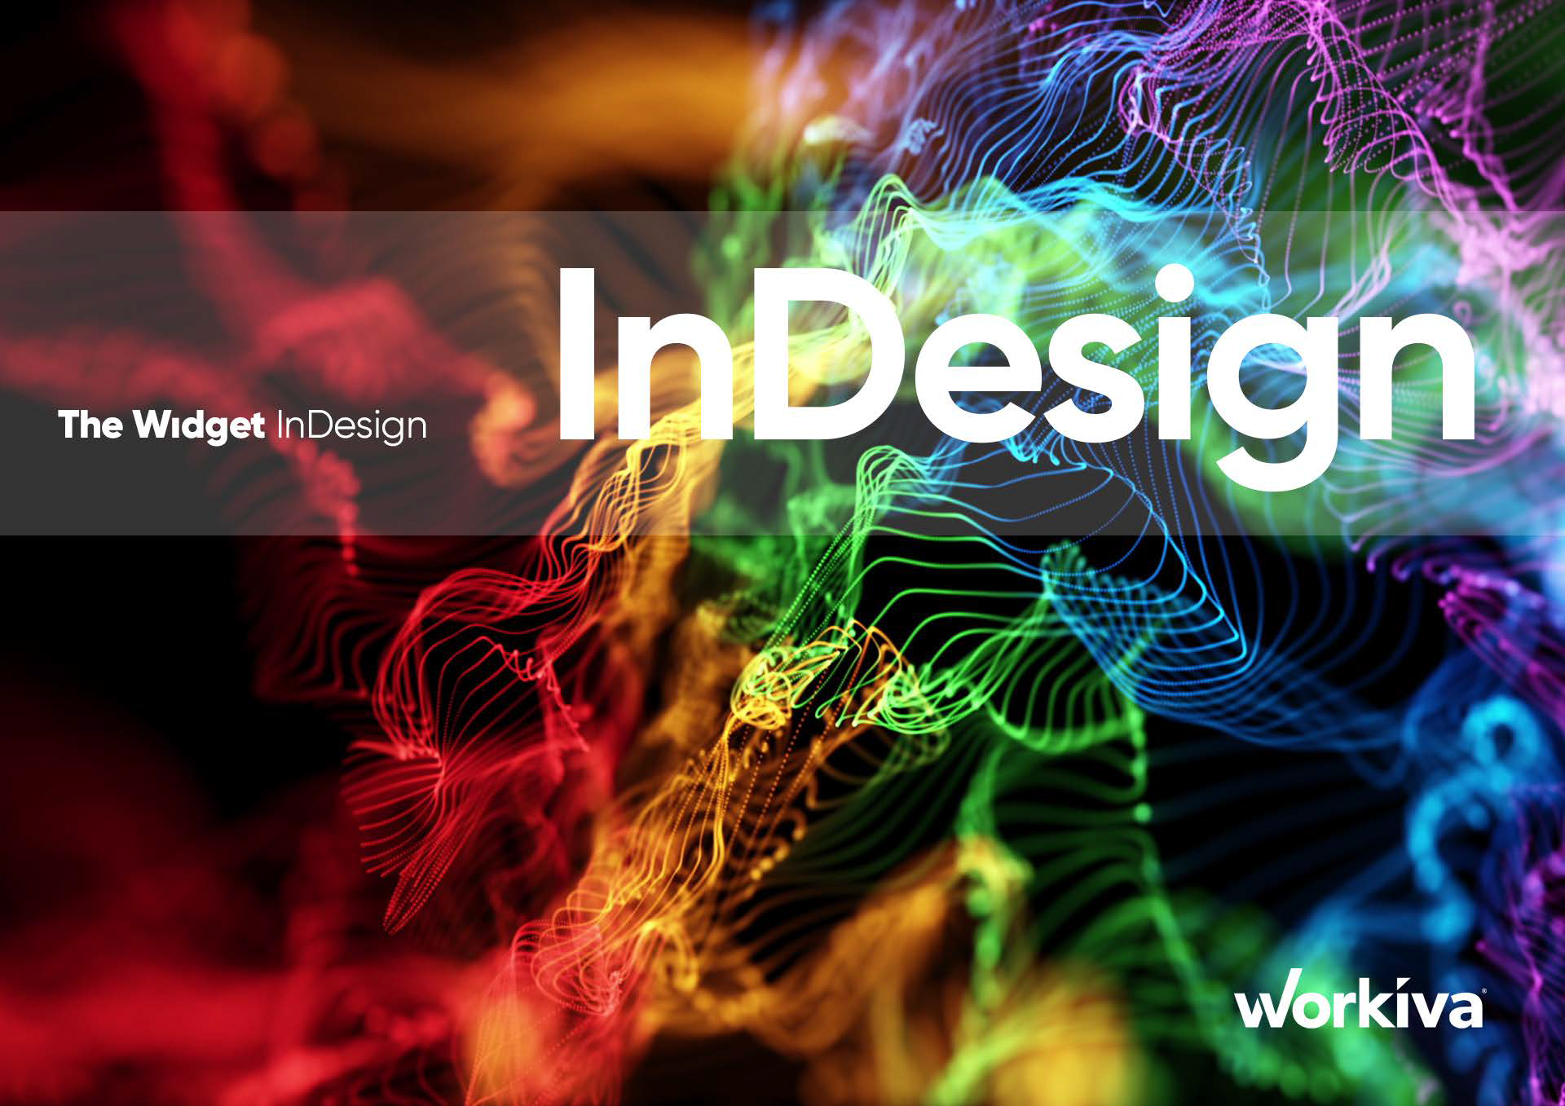

Guia do designer para integração do InDesign com a Workiva

Informações proprietárias da Workiva

Bem-vindo3
Conteúdo
Indicações para outros recursos4
Fundamentos básicos6
Tomar a decisão de usar o InDesign7
Visão geral rápida9
Como colocar conteúdo na Workiva10
Melhores práticas para todos os usuários11
Configuração do documento12
Configuração da tabela14
Guias de estilo15
Gerenciamento de cores17
Fontes19
Layout tipográfico20
Especificações da imagem22
ICML 24
Plug-in de integração Workiva para o software InDesign33
Marcação de blocos no ESEF34
IDML para iXBRL36
Tamanho do arquivo40
Essenciais extras41
Glossário42
Contatos56

Todas as informações, conteúdo e materiais disponíveis neste documento são apenas para fins de informação geral. O conteúdo desta postagem é fornecido "no estado em que se encontra"; não é feita nenhuma declaração de que o conteúdo esteja livre de erros ou atualizado. Os designers devem testar seu design em XHTML com frequência e manter arquivos de backup o tempo todo.
Verifique se você tem o Widget mais recente. Acesse o Design Reporting Support Hub para fazer o download.


Símbolos

Diferenças de jurisdição que devem ser observadas
Bem-vindo
Introdução
Bem-vindo à Workiva! Somos uma plataforma de conformidade de relatórios baseada em nuvem que permite o uso de dados conectados. A Workiva também é uma excelente plataforma para design. Siga estas diretrizes para obter a melhor experiência para você e seu cliente.

O Widget é sua referência de design e acompanha muitos workshops em vídeo on-line para ajudá-lo a começar.

Link para vídeos ou webinar

A Workiva é flexível em relação ao design. O design pode ser feito na plataforma Workiva, exportando o conteúdo para o Adobe InDesign ou uma combinação de ambos.

Link para o material em pdf

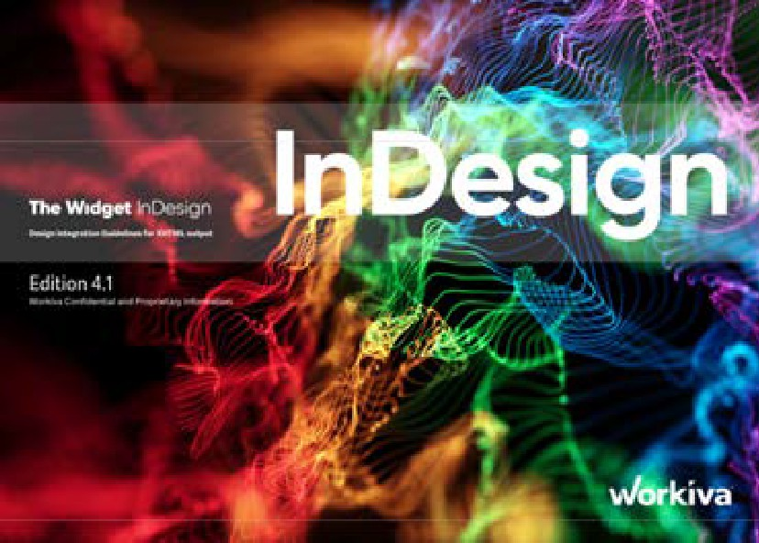

Recurso premium disponível - Consulte Widget Premium

As diretrizes da Widget Platform fornecem todas as orientações sobre como obter design na Workiva.
As diretrizes do Widget InDesign contêm informações sobre como usar o conteúdo da Workiva e usar o InDesign para criar o design.

Mais detalhes podem ser encontrados aqui, portanto, certifique-se de ter o Widget correto como seu recurso. Talvez você precise fazer o download de ambos! O Widget Export para a Web também está disponível.

Hub de suporte para relatórios projetados
[Marque esta página como favorita para que você possa encontrá-la novamente com facilidade! O hub contém uma grande quantidade de recursos que farão com que sua jornada rumo aos dados estruturados com design valha a pena.

Assista a um webinar!
[Uma rápida olhada em como o design funciona com a Workiva]

[Veja como um cliente e uma agência trabalham juntos]


Assista a um workshop!
Esses workshops levam você a uma jornada que vai de uma "Introdução
para conteúdo estruturado" para "Criação de valor digital" - para designers e clientes.

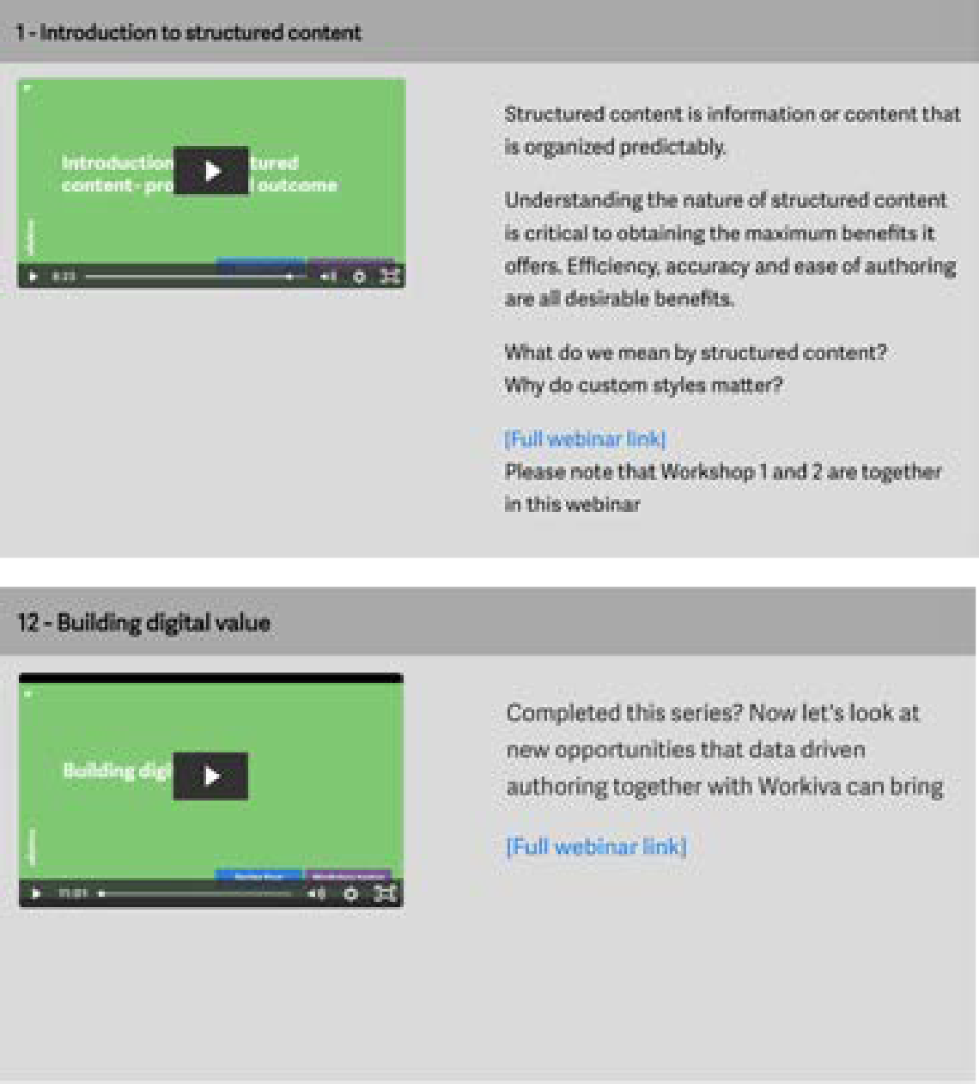

Você está preso?
Temos muitos vídeos curtos que abordam tópicos individuais. Não tenha dificuldades ou fique frustrado - confira esta seção no hub de suporte para relatórios projetados.

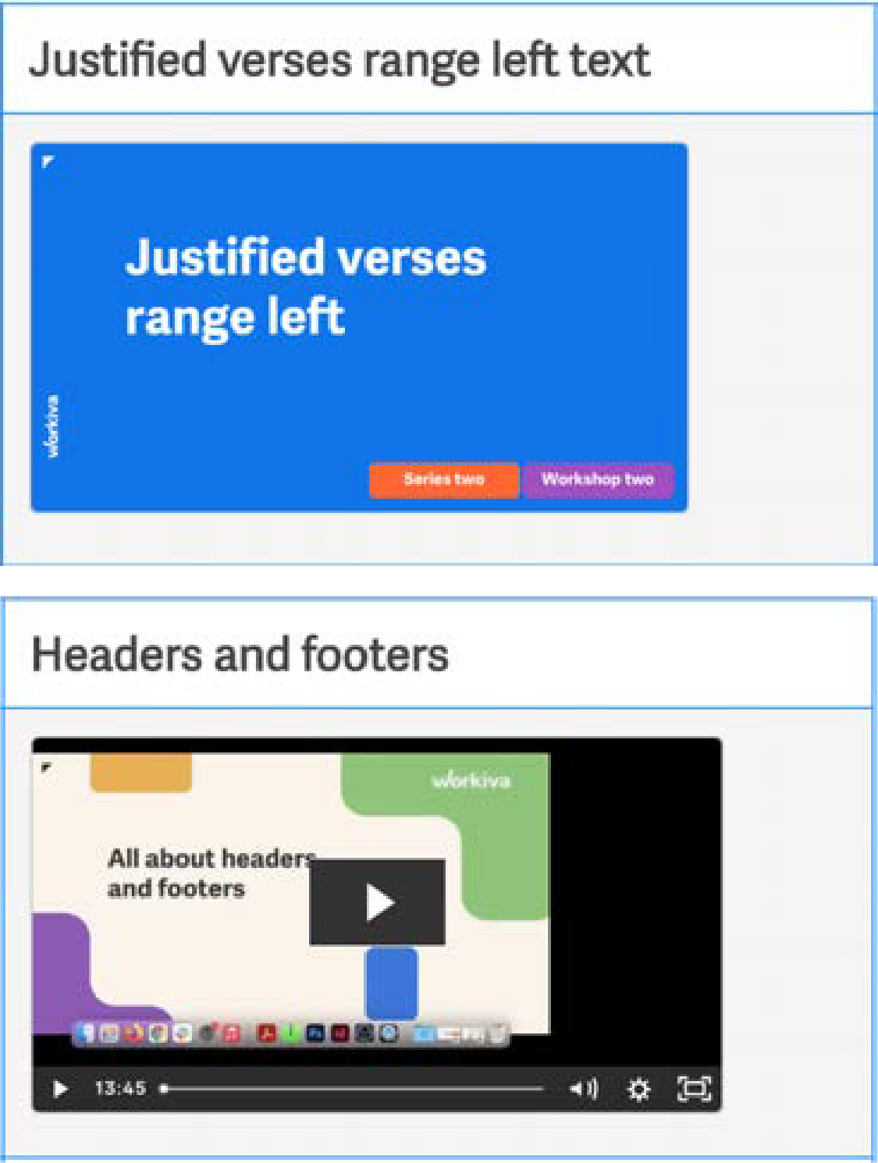

Por que não obter a certificação?
No Workiva Learning Hub,
há três módulos para que os designers recebam um prêmio de certificação.


[Design Reporting: Começando do jeito certo]
Este módulo é para designers novos na Workiva. Apresentamos o poder do conteúdo estruturado e as maneiras como os designers podem usar o Workiva. Junte-se a nós em um tour pela plataforma e mostraremos a melhor maneira de iniciar seu projeto para obter os melhores resultados no futuro.
[Usando Workiva e InDesign]
O módulo dois aborda as comunicações na plataforma para designers, o fluxo de conteúdo para o Adobe InDesign, mantendo 100% de garantia de dados, e o gerenciamento de exportações e fluxos de trabalho RGB e CMYK de forma a atender aos seus requisitos de qualidade on-line e de impressão.
[Workiva, uma plataforma de design]
Aqui, exploramos o uso da Workiva para todas as suas necessidades de design. Saiba mais sobre as ferramentas de design para criar gráficos, usar apresentações e enviar conteúdo on-line por meio da API da Web da Workiva.

Guias de introdução
Se você é novo na Workiva e está procurando um guia rápido para se familiarizar mais com a Workiva e o Design Reporting, comece aqui com nossos Guias de Início Rápido! Disponível em alemão, italiano, sueco, francês, espanhol e inglês. Encontre-os no Design Reporting Support Hub.
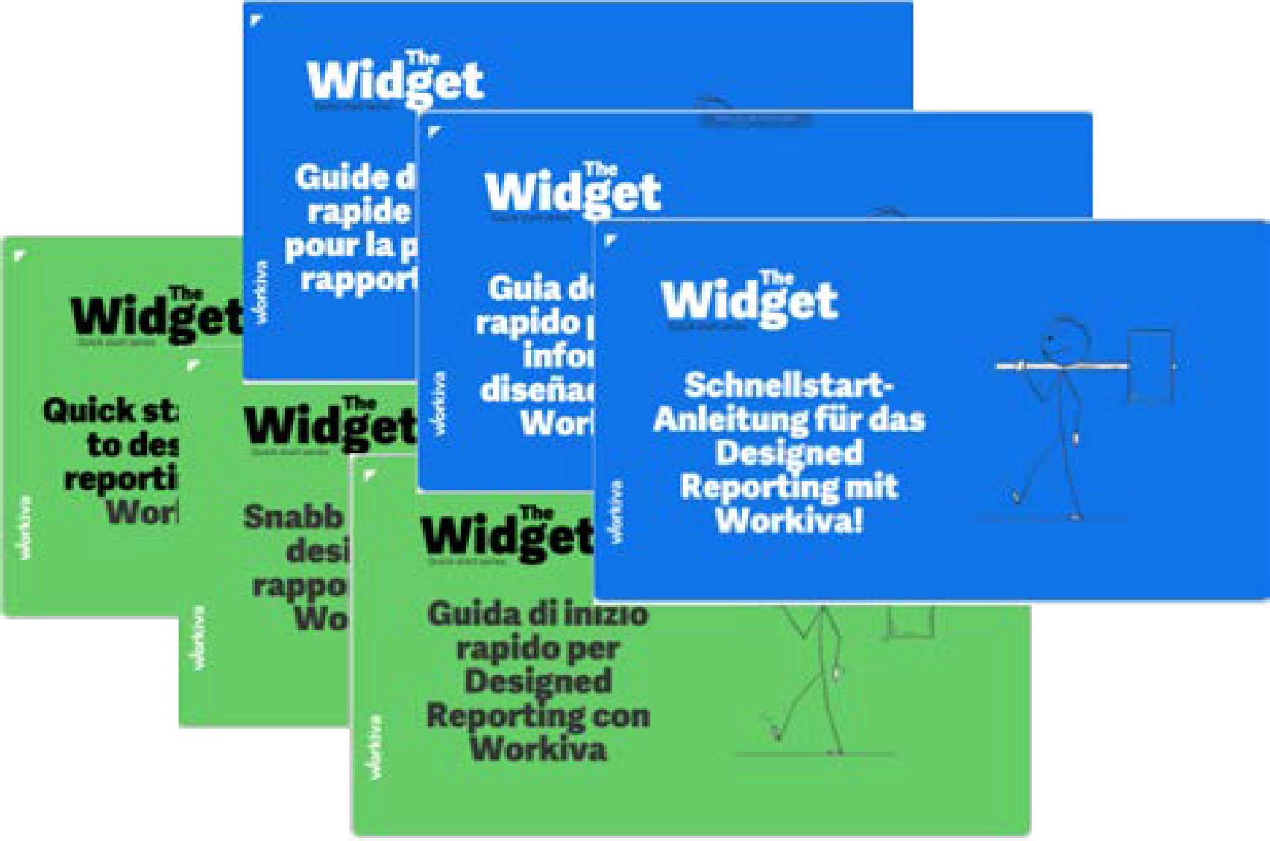

Os widgets
Os Widgets - Integração da plataforma e do InDesign são seu guia sobre como usar a Workiva e as práticas recomendadas para todo o processo de design. Faça o download da edição mais recente no Design Reporting Support Hub.

Guias de ajuda
Guias de instrução curtos e visuais para ajudar na compreensão rápida dos processos. Disponível para download no Design Reporting Support Hub.
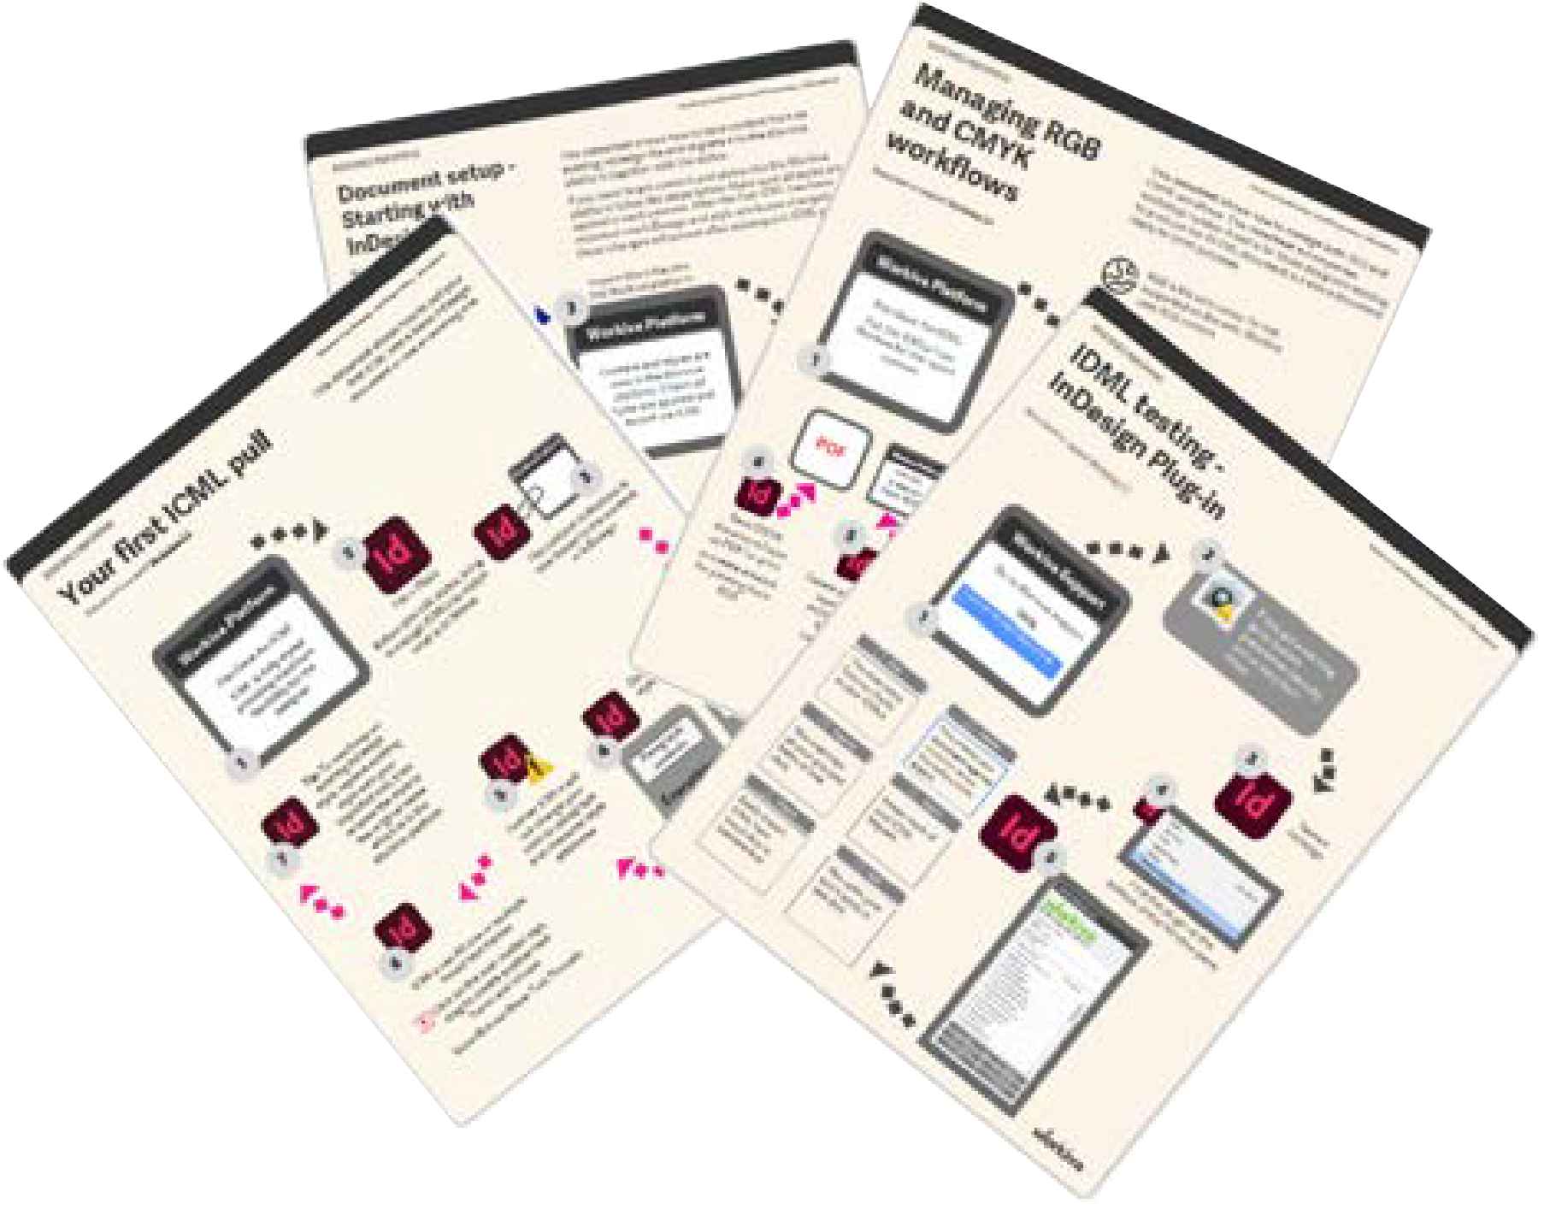

Suporte geral à plataforma
Se você precisar de suporte sobre a plataforma Workiva, há muitos recursos no Workiva Support. Aqui há informações sobre XBRL, Wdata, documentos e planilhas até o arquivamento.
Se você é novo na Workiva, há vários guias básicos sobre a plataforma Workiva aqui.

Precisa entrar em contato com uma pessoa?
Então, o que você faz depois de verificar todo o material de ajuda? A melhor maneira de obter mais ajuda é entrar em contato com o Gerente de Sucesso do Cliente. Esse CSM é a pessoa dedicada à conta de seu cliente. Eles podem ajudá-lo imediatamente ou encaminhar sua pergunta, se relacionada a design, para a equipe de Suporte a Design da Workiva.

Fora do horário comercial
Se você estiver conectado a uma conta da Workiva, poderá enviar um tíquete no Workiva Support. Um membro da equipe de suporte responderá rapidamente. Esse suporte funciona 24 horas por dia, 7 dias por semana.

Conteúdo
Fundamentos básicos
Tomar a decisão de usar o InDesign7
Visão geral rápida9
Como colocar conteúdo na Workiva10
Melhores práticas para todos os usuários11
Configuração do documento12
Configuração da tabela14
Guias de estilo15
Gerenciamento de cores17
Fontes19
Layout tipográfico20
Especificações da imagem22
ICML 24
Plug-in de integração Workiva para o software InDesign33
Marcação de blocos no ESEF34
IDML para iXBRL36
Tamanho do arquivo40
Essenciais extras41

Tenha uma jornada tranquila com a integração do InDesign
Você está lendo isso porque precisa ou deseja integrar o InDesign à plataforma Workiva.
O InDesign é o principal software de DTP (editoração eletrônica) do mundo e, como tal, é uma ferramenta madura usada em muitos setores por diferentes tipos de pessoas. Nosso desafio aqui é identificar o subconjunto de ferramentas necessárias para os relatórios anuais e de ESG e o conjunto de habilidades necessárias para integrar o conteúdo da Workiva com sucesso e com 100% de garantia dos dados.

A Workiva é totalmente flexível
A Workiva não se limita apenas aos números. A plataforma oferece um alto nível de capacidade de design para seus relatórios que refletem sua marca e contam sua história. Para obter maior fidelidade de design ou se estiver imprimindo o relatório, talvez você queira usar o InDesign, o software profissional de publicação impressa.
Você pode usar a plataforma de várias maneiras para o seu relatório, portanto, verifique se o fluxo de trabalho de design está correto para a sua situação:

Opções para discutir com seu cliente
- Aqui todos trabalham juntos no mesmo espaço de trabalho, desde autores e auditores, narrativas e números e, sim, designers. Seus arquivos PDF, XHTML e iXBRL, se necessário, são gerados diretamente da plataforma, com a mesma aparência da Workiva. Leia O Widget - Plataforma para essa opção.
- Se o relatório inteiro tiver que ser projetado completamente fora da plataforma, você também pode fazer isso, ainda com toda a garantia de dados que a Workiva oferece.
- Em alguns relatórios, a maior fidelidade do design pode ser necessária apenas em algumas páginas. Como na primeira opção, todo o conteúdo é criado, marcado e auditado na Workiva. O conteúdo da Workiva que requer mais trabalho de design pode ser enviado para o InDesign, mas continua vinculado à plataforma. Para a saída em PDF, o conteúdo pode ser exportado do Workiva e do InDesign e costurado. Se for necessário usar XHTML, as páginas do InDesign serão importadas de volta para a Workiva para conversão. Observe que o InDesign
não é usado para atualizar o conteúdo na plataforma Workiva. Esse conteúdo é convertido apenas em XHTML. Leia também O Widget - Plataforma.
- Alguns clientes optam por arquivar diretamente do Workiva, mas produzem o PDF a partir do InDesign. Todo o conteúdo é criado na Workiva para que o conteúdo de ambas as versões permaneça idêntico. Discuta com seu cliente sobre os requisitos de design da versão de arquivamento.
- Alguns clientes usam a Workiva apenas para a seção financeira. O restante do relatório é criado em outro lugar.

1
Tudo feito na Workiva
2

Misturando as soluções

Integração total com o InDesign
3

Dividindo a solução
4

Workiva somente para finanças
5

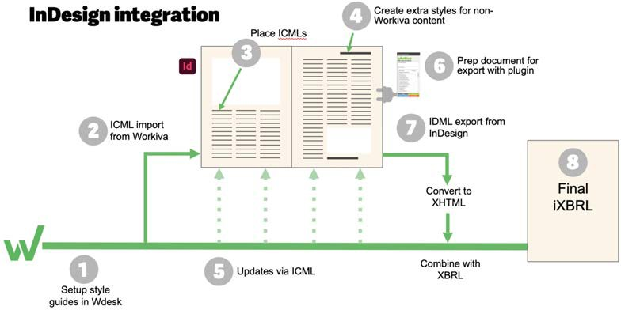
Por que usar o InDesign e o Workiva?
Sua decisão de usar o InDesign pode ser uma das seguintes:
- Os requisitos de design estão além da capacidade da plataforma Workiva.
- O relatório será impresso profissionalmente - isso pode ser feito usando a plataforma Workiva para design, mas será necessário um software de pós-produção.
- Você quer continuar projetando no InDesign - isso é compreensível, mas confira todo o nosso material de treinamento no Design Reporting Support Hub!

Quando a integração do InDesign com a Workiva funciona melhor?

Caso 1
Qualidade de design com muitas emendas de última hora: Um cliente recente sabia que receberia muitas emendas dois dias antes do arquivamento. Ao manter os ICMLs vinculados até o final do projeto, os projetistas puderam entregar mais de 10.000 emendas em questão de minutos, pouco antes do arquivamento.

Caso 2
Qualidade de design com garantia de dados: Um cliente recente tinha um briefing muito criativo para contar a história de seu relatório anual e achou que o InDesign era a melhor e mais fácil maneira de conseguir isso com a máxima integridade de design "sem concessões".


Consideração da jurisdição - Para relatórios que precisam aderir ao Formato Eletrônico Único Europeu (ESEF) - procure este sinal

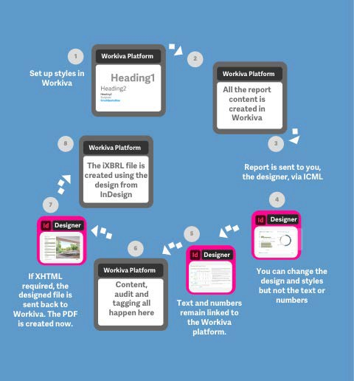
Guia rápido para integração com o InDesign
Visão geral rápida
Veja a seguir as etapas simplificadas para a integração do InDesign com a Workiva. Seguir essas etapas cuidadosamente garantirá 100% de segurança dos dados.

Etapa 1 Configurar guias de estilo na plataforma Workiva.

Etapa 2 O conteúdo do relatório é criado na Workiva e enviado ao designer por meio de ICMLs.
Etapa 3 Coloque os ICMLs no InDesign. Isso pode ser feito várias vezes após as edições.

Etapa 4 Crie estilos extras para conteúdo que não seja da Workiva, edite atributos de estilo e design!

Etapa 5 O conteúdo permanece vinculado, portanto, não há necessidade de verificar as alterações.

Etapa 6 A auditoria e a marcação são realizadas na plataforma Workiva.
Etapa 7 Exporte seu IDML e converta-o para XHTML na Workiva, se necessário.

Etapa 8: arquivo iXBRL da Workiva e PDF do InDesign.

Benefícios para você, o designer
A Workiva é a única fonte de verdade em que o cliente cria e edita o conteúdo do relatório. Você recebe esse conteúdo por meio de arquivos ICML vinculados que você coloca no InDesign, como se fosse uma imagem. Você ainda pode projetar, mas sem o medo de alterar acidentalmente o conteúdo ou esquecer de fazer uma correção, de modo que a garantia dos dados ainda permanece 100%.

Consideração da jurisdição - Em última análise, essas etapas resultarão em um arquivo iXBRL que será exatamente igual ao PDF. Recomendamos que os designers façam testes logo no início e se sintam confiantes com esse processo.

A Workiva pode importar conteúdo do Microsoft Word (.docx). Mesmo que você esteja projetando no InDesign, seus autores de conteúdo estão trabalhando no Workiva. Eles podem começar com um relatório em branco ou você pode, por exemplo, importar um relatório do ano anterior.
Como colocar conteúdo na Workiva
Não apresse essa parte. Não tenha pressa.
Pergunte de onde veio esse arquivo do Word? Originalmente criado no Word (ótimo!) ou um documento convertido de PDF (não é ótimo)? Siga estas diretrizes para obter um resultado bem-sucedido ao exportar para fora da Workiva
ao final do projeto.

Importação para a Workiva

Começando com o InDesign
No InDesign
  - Verifique se os estilos não estão em pastas
  - Certifique-se de que todos os estilos tenham nomes compatíveis com CSS, sem espaços, que não comecem com um número e que não contenham caracteres especiais. Dica: use nomes alfanuméricos, em letras maiúsculas ou com hífen.
  - Certifique-se de que todas as cores sejam RGB e não CMYK
  - Copiar conteúdo em ordem sequencial do InDesign para o MSWord
No MS Word

- Verifique se os estilos estão aplicados corretamente no arquivo do Word

Na Workiva

- Importe o arquivo Word para a Workiva - File>Import

- Verifique se os estilos estão sendo aplicados corretamente no Wdesk

- Realizar qualquer reformatação necessária

Começando com o Word
No MS Word

- Verifique se esse é um documento original do Word - consulte
O documento antigo diz respeito ao seguinte

- Verifique se todos os estilos estão aplicados corretamente em todo o documento

- Importar para a Workiva como descrito acima

Preocupações com documentos antigos
A Workiva pode importar um arquivo .docx, mas os designers precisam ter cuidado com a origem desse arquivo do Word. Isso ocorre porque ele pode conter:
- Personagens ocultos
- Espaço em branco
- Material tabular (tabs)
Talvez você não veja isso na plataforma Workiva, mas isso pode criar problemas com a exportação para ICML e XHTML posteriormente.

Se tudo o que você tem é um PDF?
Se tudo o que você tem é um documento PDF ou um documento do Word convertido de um PDF, recomendamos colar o conteúdo em um editor de texto ASCii (Notepad++ no PC) primeiro e destacar tabulações ou outros caracteres de espaço em branco e, em seguida, abrir esse arquivo de texto no Word antes de importá-lo para a Workiva. Você pode usar uma pesquisa e substituição para remover esses itens. Isso removerá todos os estilos que você teria que criar e aplicar na Workiva. No entanto, ele removerá todo o código oculto potencialmente arriscado.
Importação de conteúdo para a Workiva

Configuração de documentos a partir do InDesign
Folha de dados de configuração de documentos disponível nohub de suporte de relatórios de design

Funções e responsabilidades
Prática recomendada para todos os usuários
Recomendamos realmente que os designers tenham permissão para entrar no espaço de trabalho do cliente.
Compartilhamento das responsabilidades de composição
A Workiva é um ambiente de plataforma colaborativa em que criadores de conteúdo, auditores, etiquetadores e designers podem trabalhar juntos. Isso é ótimo, mas pode ficar lotado se não for gerenciado adequadamente.
Os projetos serão mais tranquilos se:
- Todos nas equipes entendem a estrutura básica do relatório, aplicam os estilos de forma correta e consistente
- Os designers criam estilos suficientes para todo o relatório. Isso ajudará a impedir que os autores criem novos estilos desnecessários ou apliquem uma substituição aos estilos existentes
- Os designers instruem a equipe sobre quando usar determinados estilos
- Os designers verificam a composição tipográfica durante todo o ciclo do relatório
Uso de permissões
As permissões podem controlar o acesso a todo ou parte de um documento. Os designers podem usar isso ao projetar ativamente uma seção. Use as permissões avançadas para isso. Você pode reverter facilmente para as permissões anteriores quando terminar.
Calendário do projeto
A Workiva pode apresentar um cronograma ligeiramente diferente daquele com o qual você está acostumado. Há um elemento de tempo para importar o conteúdo corretamente para a plataforma e para criar e aplicar estilos. As ferramentas de design podem ter um comportamento ligeiramente diferente do que você está acostumado, o que pode afetar o cronograma e o calendário do projeto.
Uso de blacklining
O blacklining é uma ótima maneira de descobrir onde as correções foram feitas na plataforma Workiva. Consulte a seção sobre Blacklining ICML milestones and blacklines.
Lembre-se, os designers não precisam se preocupar com emendas ou alterações de última hora!
Incentivamos algum treinamento inicial. Nossos três módulos de design duram menos de uma hora cada e realmente o ajudarão na implementação do design. Saiba mais sobre o Design Reporting Learning Hub.
Reserve um pouco mais de tempo no início, mas menos tempo deverá ser necessário mais adiante, até o dia do depósito.

conteúdoIntrodução aoestruturado

Uma introdução àWorkivaplataformapara designers

Ajudando o fluxo de trabalho

Para que a plataforma Workiva interaja bem com o software InDesign, você precisa configurar seu relatório corretamente. Dedicar tempo agora trará benefícios mais tarde no projeto.

Definir o esboço do documento
O esboço do documento representa a estrutura dos ICMLs. Há um ICML para cada seção ou filho de seção. Por exemplo, se houver 100 itens de esboço (índice), haverá 100 ICMLs.
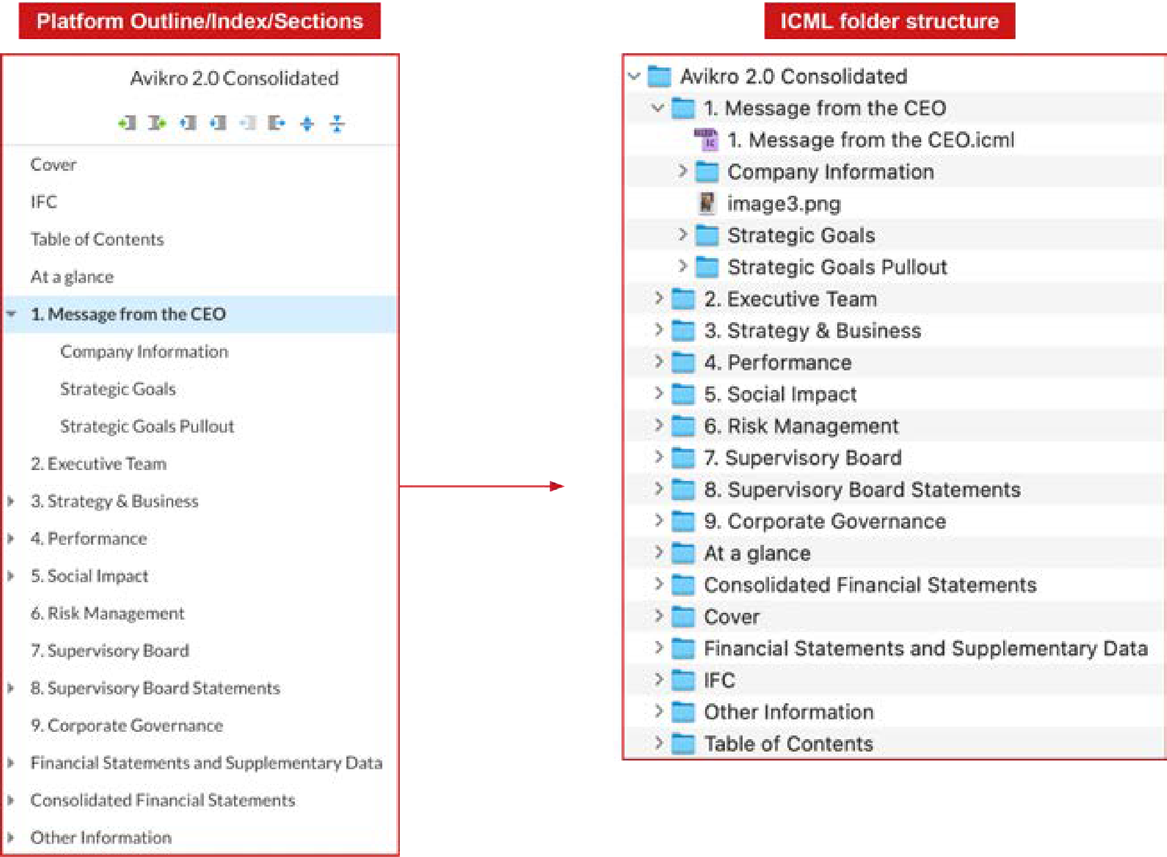

Crie sua paleta de estilos
Todo o conteúdo da plataforma Workiva deve ter um estilo associado a ele. Se necessário, os estilos podem ser alterados na plataforma para se alinharem melhor com seus estilos de design.
Para exportação do ICML, o estilo padrão "Normal" será convertido para o estilo Bodytext . Consulte a seção sobre Guias de estilo.
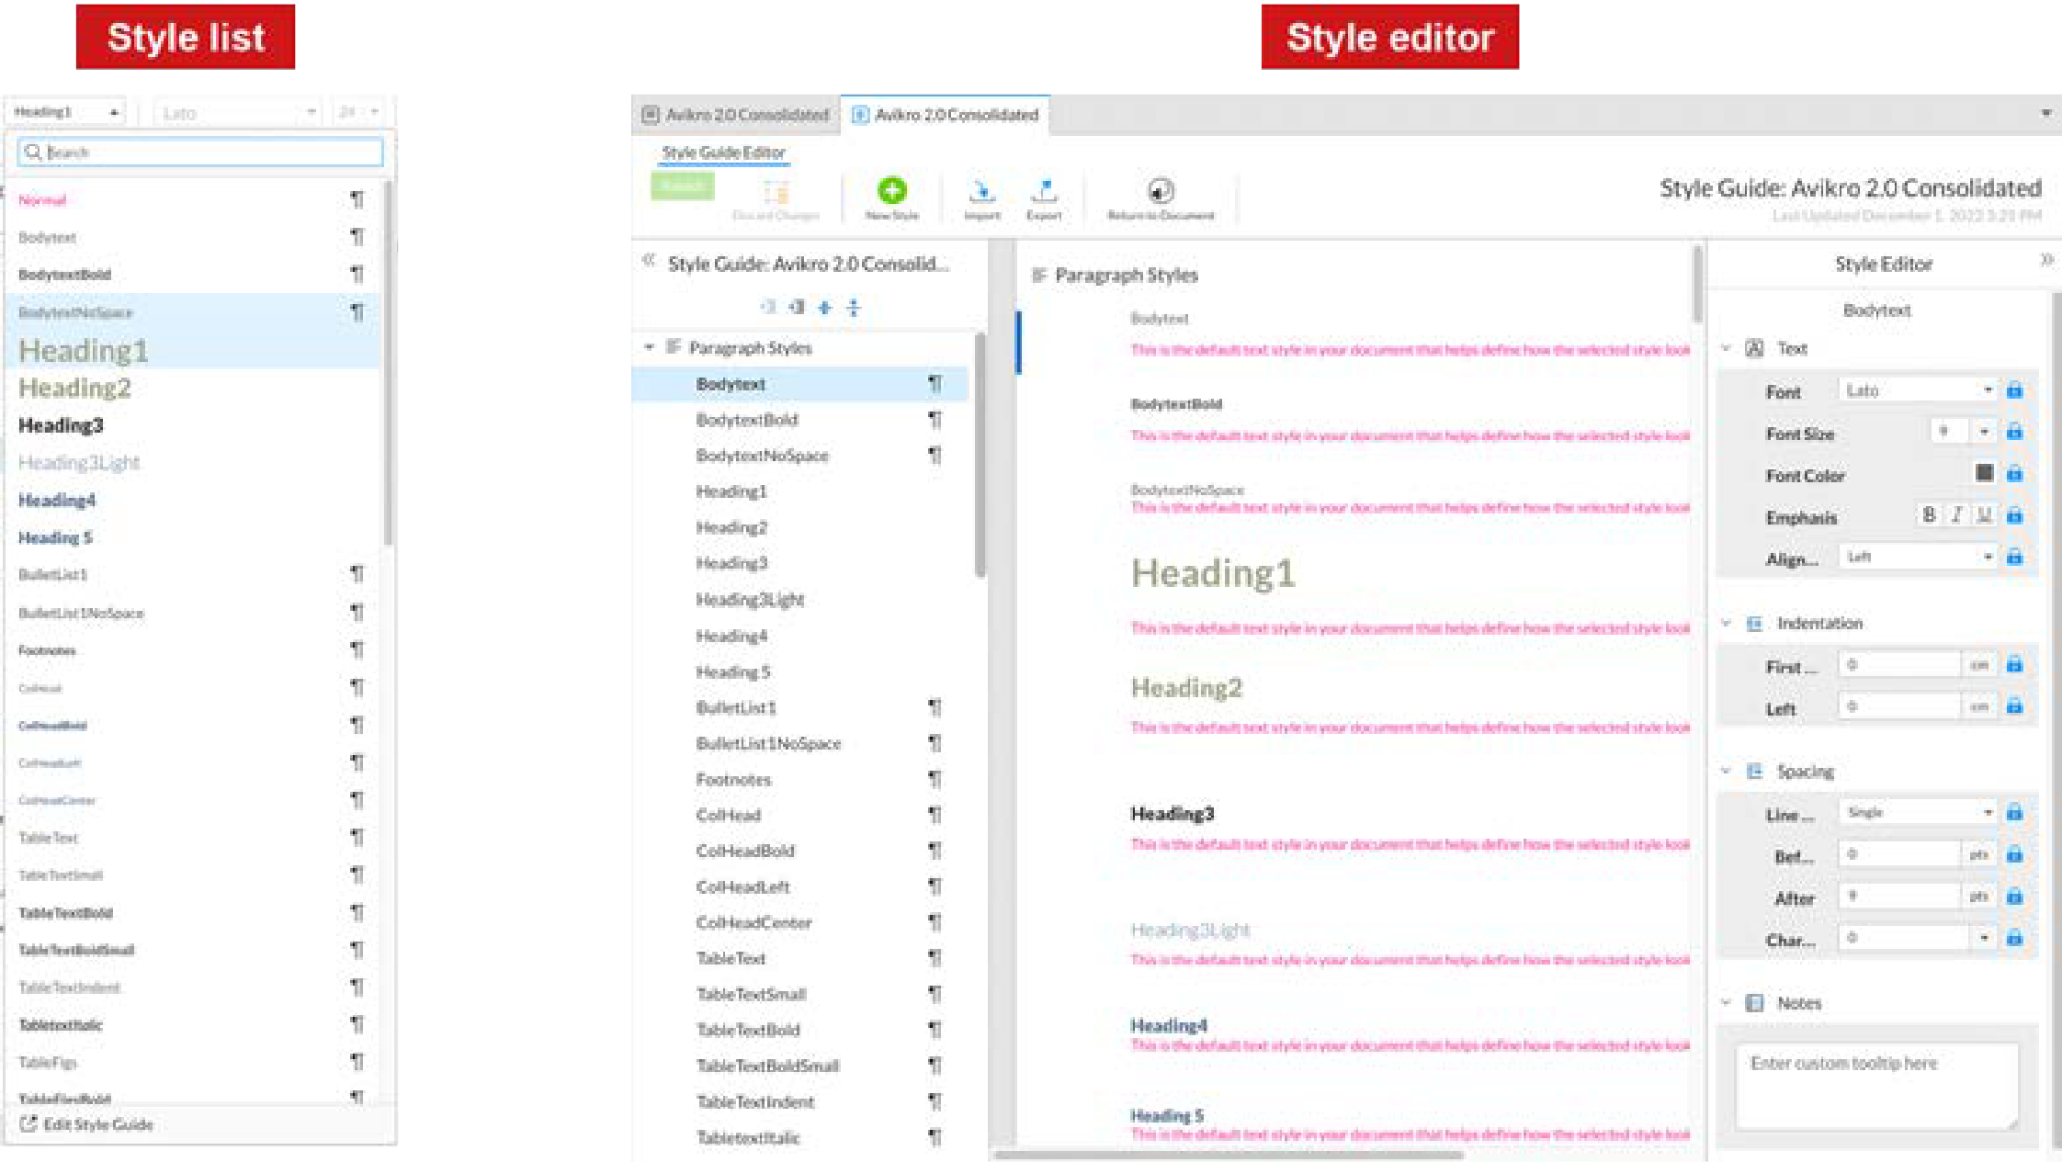

Cabeçalhos e rodapés
Os cabeçalhos e rodapés podem ser gerados na plataforma Workiva, porém
não exporte via ICML para o software InDesign. A exportação só pode enviar conteúdo entre as linhas tracejadas cinza na parte superior e inferior de cada página do documento.
Dica principal: Esteja ciente de que a estrutura de pastas exportada pode não aparecer exatamente na mesma ordem. Não podemos controlar como as pastas são ordenadas localmente.

Considerações sobre a composição tipográfica
A composição tipográfica é feita na plataforma Workiva , não no software InDesign. Na publicação multicanal, a prática recomendada é não usar um retorno suave (Shift Enter). Isso cria uma quebra de linha em vez de uma quebra de parágrafo. Clique em Mostrar/ocultar caracteres não imprimíveis na faixa de opções Editar para ver todos os retornos flexíveis e rígidos.
Consulte Layout tipográfico para obter mais considerações.
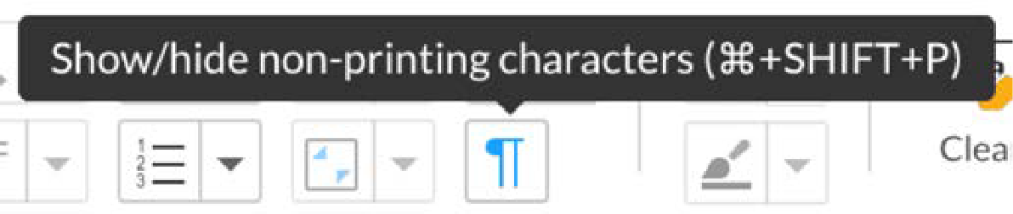

Formatos de página
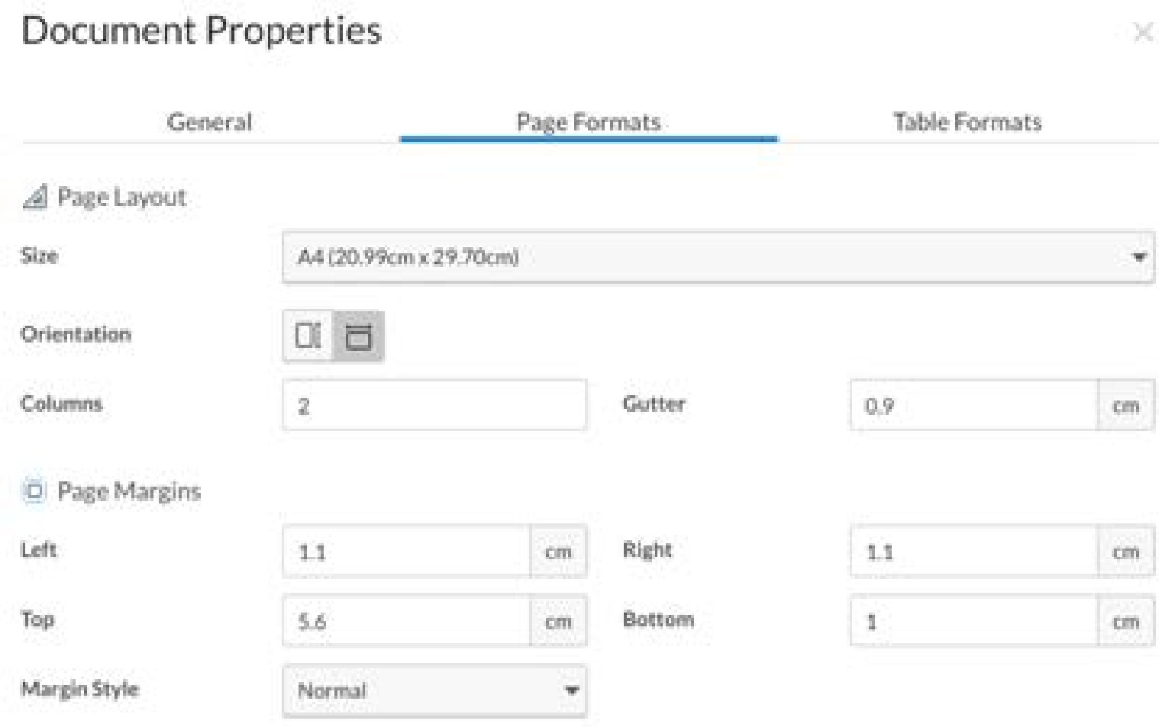
É importante, em um cenário de publicação multicanal, combinar o formato da página, as margens e as medidas da sarjeta entre a Workiva e o InDesign desde o início. Um dos principais motivos para fazer isso é a limitação do ICML para ajustar as larguras de tabelas e colunas. Portanto, eles precisam
ser o mesmo na plataforma Workiva e no software InDesign.
Cuidado: Se você não corresponder os formatos de página entre a Workiva e o InDesign, será necessário ajustar a largura de todas as tabelas. Seu relatório pode conter mais de 300 tabelas. Isso deve ser levado muito a sério!
Para obter detalhes sobre como editar as propriedades do documento de uma plataforma, consulte O Widget-Platform.

Paisagem versus retrato
Tradicionalmente, a maioria dos relatórios anuais usa uma apresentação em retrato, mas cada vez mais a paisagem está sendo usada para melhor consumo na tela. Podem ser usados formatos de paisagem.

A página dupla
O conceito de spreads é limitado no atual leitor em linha iXBRL. Os designers precisam ter cuidado ao confiar em um spread para transmitir informações, pois ele será dividido em duas páginas consecutivas separadas. É possível, com a ajuda do desenvolvimento da Web, apresentar spreads no visualizador em linha. Portanto, fale com a sua equipe da Web se os spreads forem necessários como parte da experiência do visualizador em linha.

Margens espelhadas
Muitas vezes, no caso de um documento que vai ser impresso, a margem interna será mais larga do que a margem externa devido ao ato de costurar. Isso pode apresentar um problema de legibilidade quando apresentado digitalmente em PDF e XHTML. Considere o ajuste das margens para apresentação digital.

Consideração da jurisdição - para XHTML, pense no uso de páginas duplas e margens espelhadas no design

Vídeo sobre o intervalo de versos justificados à esquerda disponível no Design Reporting Support Hub

Margens e calhas

Estilos de célula
Tabelas
A plataforma Workiva não usa estilos de célula. As exportações de ICML e XHTML contêm um algoritmo que resume os parâmetros de design em estilos de célula para InDesign e CSS, respectivamente.

Herança
A exportação do ICML agora usa o conceito de herança ou "Baseado em" nos estilos de caractere, parágrafo e célula. Isso é extremamente útil para que os designers possam controlar grandes quantidades de estilos com eficiência.
Principalmente os estilos gerados automaticamente.

Dica importante: Todos os estilos de célula em
do software InDesign são gerados automaticamente. Eles se baseiam em um estilo chamado NoRule , de modo que o CellHeight pode ser controlado usando PaddingTop e PaddingBottom aqui no software InDesign.

Larguras de tabelas e colunas
Os projetistas precisam estar cientes de que as larguras de tabelas e colunas não podem ser alteradas em ICMLs vinculados. Eles precisam estar corretos na plataforma Workiva.
Dica principal: para obter mais informações sobre como estilizar e trabalhar com tabelas na plataforma, consulte
A plataforma Widget.

Mesa ou cozinha?


bem-sucedida de tabelas Workiva Formataçãoe InDesign

Tipos de células em Workiva
Dica importante: Os estilos de célula gerados automaticamente no ICML exportado são criados com base nos seguintes parâmetros:
- Alinhamento vertical da célula (superior, médio ou inferior)
- Peso e cor da borda da célula (todas as 4 bordas são exclusivas)
- Preenchimento de células
Cada variação exclusiva criará um estilo separado.
Portanto, o estilo e o alinhamento consistentes são fundamentais para limitar os estilos de célula gerados ao menor número possível.
Os designers novatos na plataforma Workiva precisam estar cientes de que as células estão ativas em termos de formatação de conteúdo. Por exemplo, as células podem ser nomeadas como contabilidade, texto ou número com casas decimais atribuídas automaticamente.

Suportes coloridos
Você poderá ver colchetes coloridos ao redor dos valores financeiros quando colocar seus arquivos ICML. Esses são espaços reservados para a marcação XBRL e não prejudicam em nada seus recursos de design. Você pode simplesmente ignorá-los.
Dica: as tabelas na plataforma Workiva devem ser definidas com a largura correta. Isso não pode ser alterado no software InDesign.

A Workiva é um ambiente de publicação multicanal. O conteúdo criado nos documentos pode ser exportado para uma variedade de saídas: PDF, HTML, DOCX, ICML e XHTML.
Devido a essa reutilização de dados, os designers precisam trabalhar com conteúdo estruturado e a Workiva estrutura esse conteúdo usando estilos.

Guias de estilo
Um guia de estilo é um conjunto de padrões para o design de um documento que garante a consistência da formatação em todo o documento e/ou em vários documentos.
Configurar os estilos
Há duas maneiras de um designer fazer isso
- Configurar os estilos na plataforma Workiva
- Criar os estilos no software InDesign e importar de volta para a plataforma Workiva por meio do documento/software Microsoft Word
Como chamar cada estilo
Você precisa considerar estilos para todo o seu conteúdo. Ao escolher o nome de um estilo, é uma boa ideia escolher um nome que reflita o uso do estilo, por exemplo:
CaptionSmallBlue ou TableTextBold
Isso ajudará todos na equipe a entender a estrutura e a aplicar o estilo correto ao conteúdo. Chamamos isso de estilo semântico.
Os estilos sempre começam com uma letra
Sem espaços ou caracteres especiais
Os nomes dos estilos podem conter letras e números, mas devem sempre começar com uma letra. Por exemplo:
Heading1 é bom ☑. 1Heading não funcionará☒
Caracteres como - !@#$%^&*()_+-={}:"<>?[];',./`~ etc. e espaços devem ser evitados.

Bloquear os estilos
Depois de criados, os designers podem bloquear os estilos e seus atributos. Isso impede que os autores alterem um aspecto desse estilo. Você pode bloquear:
- A família, o tamanho, a cor e a ênfase da fonte
- Alinhamento, espaçamento e recuo
Dica principal: Os designers também podem adicionar uma nota ao estilo. Isso pode ajudar o usuário a escolher o estilo. Quando eles passam o mouse sobre o estilo na paleta de estilos, a nota aparece ao lado dos atributos do estilo.

Benefícios de usar uma folha de estilo bem construída
- Criação eficiente para os clientes - você quer que todos sejam bons digitadores!
- Saúde e consistência dos documentos
- Evolução/rolagem mais fácil de estilos nos anos seguintes
- Criação de valor - permite que seu relatório seja usado pela WebAPI da Workiva, por exemplo
Dica importante: não use o estilo "Normal" na plataforma Workiva. O software InDesign pode ter problemas com esse estilo padrão. O Bodytext é um estilo especial e deve ser o mesmo na plataforma Workiva e no software InDesign
Exportações da WorkivaImportância de um guia de estilo

Importação de conteúdo para a Workiva

Aplicação mais rápida de estilos
Dica principal: reserve um tempo para configurar os estilos adequadamente no início do projeto
- realmente economiza tempo mais tarde
O texto pode ser selecionado em uma seção inteira e um estilo pode ser aplicado, mas geralmente não se deseja estilizar
uma seção inteira em um estilo (a menos que seja uma cópia totalmente nova e aplicar um estilo seja o ponto de partida ideal).
Dica importante: É uma prática recomendada não usar o estilo "Normal" na plataforma Workiva. Coloque o padrão "Normal" em rosa para identificar esse conteúdo sem estilo.
Se, no entanto, você tiver um estilo que precisa aplicar em uma seção ou em um relatório inteiro de forma rápida e consistente, o melhor método pode ser usar o pintor de formatos.
Dica: Se a faixa de opções for clicada para alterar o estilo do texto selecionado na plataforma Workiva, um estilo de substituição será criado automaticamente. Isso fica mais claro quando o ICML está sendo exportado, pois cada estilo substituído criará
um estilo exclusivo no InDesign.
O pintor de formatos está no menu Edit e, para usá-lo, basta fazer o seguinte:
- Selecione o estilo que deseja copiar com o cursor.
- Clique uma vez no ícone do Painter e uma borda aparecerá ao redor dele mostrando que o estilo está carregado.
Dica: Os estilos de tabela não são importados do Word, portanto, qualquer estilo de tabela também precisará ser aplicado a pelo menos uma linha de cópia (fora de uma tabela) para que esse estilo apareça na paleta de estilos personalizados. Esses estilos precisarão ser aplicados a todas as tabelas da plataforma.
- Clique na cópia à qual você deseja aplicar esse estilo.
Se você quiser aplicar esse estilo a várias linhas de cópia, em mais de um local, na etapa 2, clique duas vezes no ícone do Painter (o que lhe dará uma borda mais espessa ao redor do ícone) e aplique. O estilo permanecerá carregado e será aplicado até que você clique no ícone novamente para desativá-lo.

Por que tenho tantos estilos?
Dica principal: Não use guias! Criar um estilo recuado
Dica principal: esteja ciente de que, se usados em uma tabela, os estilos e as regras das células também serão copiados (regras superior, esquerda, direita e inferior), portanto, pode ser mais simples aplicar estilos em tabelas manualmente.

Estilos desonestos
Ícone do pintor de formatos
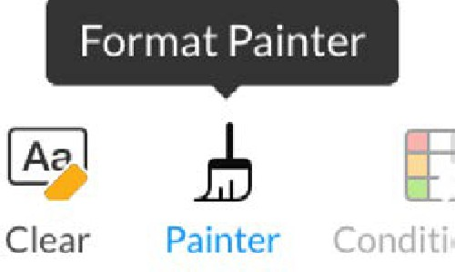

Ícone do pintor de formatos
após 1 clique


Ícone do pintor de formatos
após 2 cliques

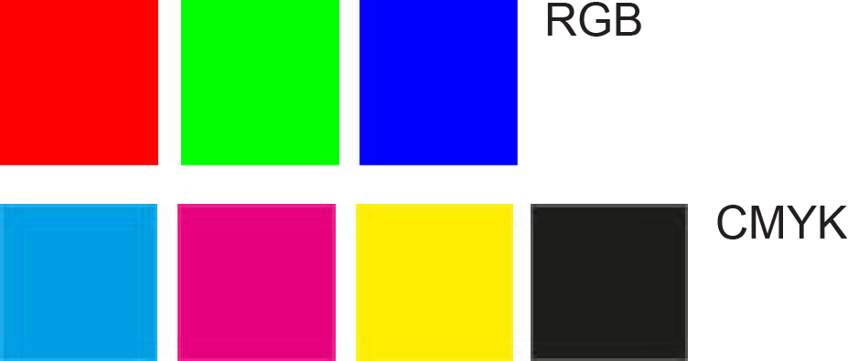
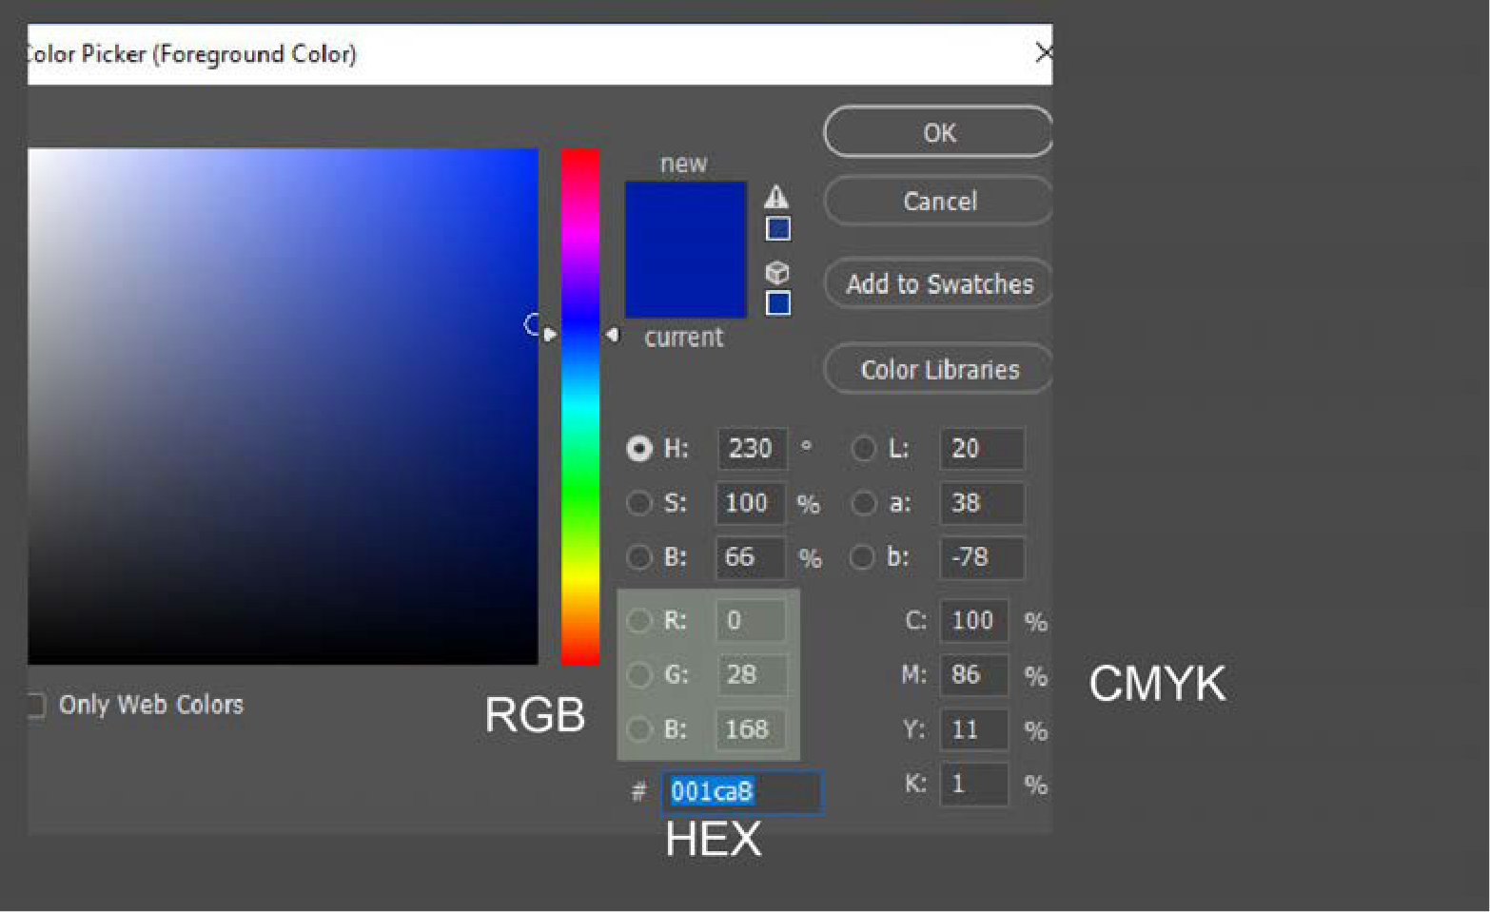
Para XHTML, somente cores RGB devem ser usadas, pois RGB é o único formato de cor compatível com a Web. O software InDesign usa CMYK e cores especiais Pantone para a impressão de tinta
em papel.
A Web não pode usar esses formatos de cores, pois o RGB é o espaço de cores padrão da Web. Se o software InDesign estiver sendo usado para criar e esse conteúdo for convertido em XHTML, deverão ser usadas cores RGB (vermelho, azul, verde).
A conversão de CMYK para RGB não é simples. Portanto, é melhor que os designers especifiquem RGB em seus documentos do InDesign para que a precisão seja mantida e não haja surpresas durante a conversão.

Consideração da jurisdição - as cores RGB devem ser usadas para registros ESEF
Hexadecimal é outra forma de descrever a cor RGB na base 8 (hexadecimal). As cores Pantone (spot) são usadas na impressão. A tinta usada é a cor real especificada, em vez de ser composta de cores CMYK. Elas são frequentemente especificadas nas diretrizes de marca para uma cor corporativa devido à sua precisão. É aconselhável sempre verificar as diretrizes de marca para cores específicas em vez de confiar na conversão.
Dica principal: Todas as cores precisam estar em RGB para uso na Web
Dica principal: Lembre-se das limitações da tela ao escolher cores para a Web.
Dica principal: Certifique-se de ter contraste de cores suficiente para facilitar a leitura para todos os usuários. Isso também pode ser um problema de auditoria.

Usando a paleta de cores
A paleta de cores da plataforma tem 64 cores padrão, mas abaixo dela há uma área de cores personalizadas que permite que até 16 cores personalizadas sejam armazenadas e exibidas a qualquer momento.
A área de cores personalizadas seria onde você adicionaria cores específicas do documento.
Uma paleta de cores é vinculada apenas à conta do usuário e, portanto, para fornecer a outros usuários as mesmas cores personalizadas, é necessário inseri-las na paleta personalizada de cada usuário separadamente.
A mesma paleta de cores será exibida para qualquer função da plataforma que exija uma escolha de cor.

Adição de cores personalizadas
Para adicionar uma cor personalizada à paleta, basta abrir qualquer paleta de cores no menu principal (ou seja, Cor do texto, Realce, Cor de fundo etc.) e, na caixa Cores personalizadas, adicionar a referência hexadecimal da cor desejada e clicar em adicionar.
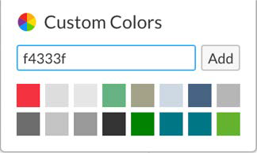
Isso adicionará a cor à caixa de cores personalizadas no canto superior esquerdo e moverá todas as cores existentes para um lado. Se já houver 16 cores, a última cor aparecerá no final da lista.

fluxos de trabalhoGerenciamento deRGB e CMYK

Mais informações sobre o uso de cores personalizadas no suporte da Workiva

Licenciamento
Fontes
Para publicar em XHTML, as empresas precisam ter os direitos de uso na Web de qualquer peso de fonte que esteja sendo usado em seu arquivo iXBRL/XHTML.
No momento, um registro iXBRL constitui uso da web. Recomenda-se que as empresas verifiquem o status do licenciamento de todas as fontes que estão usando. Além disso, os emissores não podem contar com os fornecedores para fazer isso por eles ou, de fato, manter essa licença em nome do emissor. Além disso, o licenciamento é baseado no "peso" de cada fonte, portanto, se você estiver usando apenas dois pesos de uma família de fontes, só precisará estar em conformidade com esses pesos.
Se a fonte estiver disponível na plataforma Workiva, ela é de código aberto ou tem a licença apropriada. Aconselhamos que os designers verifiquem com seus clientes o uso de fontes se eles não estiverem na plataforma Workiva.

Fontes de código aberto
Pode valer a pena considerar as fontes do Google e outras fontes de uso gratuito, não apenas por motivos de custo, mas porque elas são especialmente adaptadas para a Web.

Fontes da Web (woff e woff2)
O Web Open Font Format é agora o padrão para uso de fontes em navegadores, e as fontes OTF e TTF serão convertidas para esses formatos no momento do upload. Os navegadores e as versões compatíveis estão abaixo. Está havendo uma discussão sobre o suporte a TTF para versões mais antigas desses navegadores.


Teste de renderização de fontes em navegadores
É importante que os designers testem a renderização de fontes nos navegadores para evitar efeitos inesperados. É fundamental que as escolhas de fontes sejam feitas com esse conhecimento. Além disso, alguns pesos de fonte em itálico e algumas fontes sem serifa mais antigas tendem a não ter uma boa aparência quando renderizadas nos navegadores. Recomendamos testar as fontes com antecedência.

Fontes que não estão na plataforma Workiva
Certifique-se de que as fontes usadas no software InDesign sejam carregadas com seu IDML no momento da conversão. Você precisará compactar a pasta IDML e de fontes para a importação. Se as fontes estiverem disponíveis na plataforma Workiva, essa etapa não será necessária.

Consideração da jurisdição - Para o ESEF, as fontes usadas no formato iXBRL devem ser convertidas para o formato base64 e incorporadas ao CSS

Fontes personalizadas
Isso inclui fontes criadas por motivos de licenciamento ou uso decorativo no texto. Faça um teste completo com o processo IDML>XHTML para que você tenha certeza de que a construção da fonte é adequada para o processo de conversão da plataforma Workiva.

Renomeação de fontes
Lembre-se de que renomear fontes pode torná-las inoperantes ou fazer com que elas não apareçam. O arquivo de registro da Workiva Integration Tool (plug-in) especifica os nomes familiares e postscript das fontes usadas em um documento.

Link para a lista de fontes na plataforma
[Clique aqui] para obter uma lista atualizada das fontes compatíveis.

Gerenciamento de viúvas
Uma definição de gerenciamento de viúvas é garantir que a última linha de
um parágrafo não é uma única letra, palavra ou número. Isso pode parecer feio e adicionar espaços em branco desnecessários em um design, além de tornar o conteúdo mais longo do que o necessário. Ao longo dos anos, os designers implementaram vários métodos com o InDesign para remover widows.

O método de retorno suave
Esse método agora é amplamente depreciado na publicação multicanal porque as larguras dos quadros de texto podem variar em layouts responsivos. Os retornos suaves podem ter consequências infelizes em tais layouts. As diferenças de renderização do navegador também podem ter o mesmo efeito.

O método de kerning
A(s) linha(s) anterior(es) à viúva é(são) destacada(s) e o espaçamento entre caracteres (kerning) é reduzido, permitindo que a viúva passe para a linha anterior. Isso pode ser replicado em XHTML, mas pode causar problemas imprevistos na renderização desse conteúdo.

O método de condensação
Como acima, mas em vez de kerning, os caracteres são condensados em largura (por exemplo: 95%). Isso pode ser replicado em XHTML, mas pode causar problemas imprevistos na renderização desse conteúdo.

Método de composição do InDesign
O software InDesign tem um algoritmo que pode evitar as viúvas. Ele não é recomendado para uso em vários canais e não é implantado por designers para design responsivo.

Método recomendado
Nosso método recomendado de gerenciamento de viúvas é o uso de nbsp. Isso pode ser feito facilmente na plataforma e é exportado via ICML e convertido via IDML em XHTML.
O método de espaço não quebrado (nbsp)
Amplamente considerado como a melhor maneira de controlar as viúvas na publicação multicanal. O intervalo entre as palavras é preenchido com &nbsp; ou &#160;, o que faz com que duas palavras se tornem uma palavra. Isso é ignorado pelos mecanismos de pesquisa e não pode ser visto por leitores humanos. Isso também funciona em layouts responsivos, pois só entra em vigor quando a largura de um quadro de texto entra em conflito com esse conjunto de palavras, forçando tudo para a próxima linha e, portanto, impedindo uma viúva. Eles também são usados para manter nomes, nomes de lugares, nomes de empresas e conjuntos de números juntos.

Uma observação sobre o design
À medida que entramos em um ambiente multicanal e o uso de nbsp é aceito como a única maneira de gerenciar widows, os designers precisam pensar em seus designs e permitir um pouco mais de espaço em branco em seus layouts. Para obter o melhor da publicação multicanal, pense primeiro em XHTML.

Recuos suspensos
Os designers talvez precisem experimentar o tipo de marcadores que desejam usar nas listas com marcadores. Wingdings, Zapf Dingbats ou outros tipos de bibliotecas de fontes podem ser usados se houver um equivalente em Unicode. Eles precisam ser testados com antecedência para garantir que sejam traduzidos conforme o esperado.
Se os designers desejarem usar ícones ou imagens como marcadores, eles precisarão editar o CSS na pós-produção. Será necessário conhecimento especializado para isso, pois não é algo que a Workiva possa suportar.

Hiperlinks
Há suporte para hiperlinks externos.

Consideração da jurisdição - hiperlinks externos não são permitidos de acordo com o mandato do ESEF

Texto justificado
Embora não se trate estritamente de um problema de fonte, é muito importante observar que o XHTML é ruim na renderização de texto justificado em formato de várias colunas. O software InDesign tem ferramentas muito sofisticadas para justificativa que não podem ser replicadas em XHTML. Se possível, evite e use o intervalo à esquerda (chamado de ragged right em algumas jurisdições).

sobre o intervalo de versos justificados à esquerda Vídeodisponível no Design Reporting Support Hub

Grep
O Grep (impressão de expressão regular global) é muito usado por designers para controlar muitos aspectos do layout tipográfico. Há dois tipos de Grep no software InDesign.
Um bom exemplo do uso do Grep no software InDesign com conteúdo da Workiva é a alteração de traços em (EUA) para traços en (UE). Um estilo aninhado pode ser aplicado aos estilos de figuras de tabela para fazer essa alteração no conteúdo ICML. Esse Grep precisará ser aplicado com Localizar e Substituir quando os ICMLs forem desvinculados para tornar essa alteração permanente.

Listas
Procurar em estilos
Isso às vezes é chamado de estilos aninhados. São expressões regulares que correspondem a determinados padrões com base no conteúdo que é estilizado com um estilo específico. A plataforma Workiva não oferece suporte ao Grep em estilos.
Grep em Localizar e Substituir
Essas são expressões regulares usadas na função "Localizar e substituir" do software InDesign e só podem ser usadas em conteúdo não vinculado. Essas são alterações permanentes no conteúdo. Isso pode ser feito depois que os ICMLs forem desvinculados em preparação para o processo de conversão de IDML>XHTML.
Agora é possível criar estilos personalizados para listas na plataforma Workiva. Elas ainda são tratadas como uma substituição, mas agora podem ser identificadas no software InDesign como esse estilo de lista personalizado.
Para exportação de IDML, não divida um item com marcadores em quadros de texto. A lista pode estar em vários quadros, mas não em um marcador individual.

Muitos relatórios também serão impressos, além de qualquer requisito de XHTML. Nesse caso, os designers precisarão manter dois conjuntos de ativos (imagens e gráficos) para diferentes canais de publicação.

Imagens de impressão tradicionais
PSD e TIFF são formatos de imagem comuns para impressão, geralmente definidos em 300 dpi (pontos por polegada quadrada) e, em geral, CMYK. Gráficos sem resolução, como gráficos, são usados nos formatos Illustrator (AI) e EPS (Encapsulated Postscript).

Formatos de imagem da Web
JPG, GIF, PNG (bitmaps) e SVG (sem resolução) são formatos comuns de imagens na Web. Os formatos de bitmap geralmente são definidos em 72 ou 96 dpi e são RGB.

PrintWeb (XHTML)
.psd (cmyk, 300dpi) .png (rgb, 72dpi)

.tiff (cmyk, 300dpi) .jpg (rgb, 72dpi)

.jpg (cmyk, 300dpi) .jpg (rgb, 72dpi)

.ai .svg

.eps .svg

O software Adobe Illustrator é capaz de produzir os formatos AI, EPS e SVG. A maioria dos editores de imagem, como o Photoshop e o GIMP, pode produzir todos os formatos de bitmap.
A principal diferença no uso de imagens entre impressão e Web é que as imagens da Web são cortadas nas bordas do quadro, enquanto as imagens colocadas no InDesign geralmente não são. Para um designer de DTP tradicional, isso representa um processo extra, enquanto para os web designers, essa é uma prática comum. Os designers precisam encontrar uma solução dupla que lhes seja adequada e preservar a qualidade apropriada para todos os canais.

Dica principal: Uma maneira rápida de cortar uma grande quantidade de imagens colocadas no InDesign é exportar o documento como JPG a 96 dpi. Em seguida, você pode abrir as páginas no Photoshop ou no Gimp e cortá-las com facilidade. Em seguida, você pode substituir essas imagens no InDesign pelas imagens recém-cortadas.

Incorporação de imagens no InDesign
Todas as imagens que estão sendo exportadas em IDML devem ser incorporadas ao software InDesign. Isso converte a imagem em código baseado em 64. É esse código que é copiado para o XHTML. Não há manipulação de imagens.

Imagens para impressão e web
Para os designers que configuram um documento para os formatos iXBRL e PDF, há duas soluções para lidar com o gerenciamento de diferentes ativos de imagem.
- Use duas camadas - uma para a Web e outra para impressão
- Use duas pastas e, quando chegar a hora de mudar de uma para outra, você poderá usar a ferramenta de troca integrada no software InDesign.

RGB ou CMYK primeiro?
É recomendável que os designers trabalhem primeiro em RGB e convertam para CMYK em um momento apropriado, quando for necessário imprimir a arte.

Problemas mais antigos de JPG
Os JPGs (JPEG) podem apresentar alguns problemas, pois podem ser salvos/usados em CMYK e RGB. Além disso, as versões mais antigas do software Adobe Photoshop e de outros programas de edição de imagens apresentam diferenças ao "salvar" e "exportar" para o formato jpg.

Imagens em uma página dupla
Imagens grandes usadas em uma página (duas páginas) precisam ser separadas/divididas para uso em uma única página.

Imagens e tamanho do arquivo
As imagens devem ser cortadas no tamanho do quadro que as contém, reduzidas para 72 dpi ou 96 dpi e ser RGB. Eles devem ser do tipo de arquivo png, jpg ou gif.

Infográficos
Na história recente do software InDesign, ele aumentou sua capacidade de criar infográficos mais complexos. Incentivamos os designers a testar essas páginas em seus relatórios com nosso conversor IDML>XHTML. Se os resultados não forem satisfatórios, porque há certos aspectos aos quais não damos suporte, é muito fácil converter esses gráficos em SVG. As etapas a serem seguidas são;
  - Copie o infográfico para o software Adobe Illustrator
  - Salvar o arquivo do Illustrator em SVG
  - Coloque o SVG no software InDesign para substituir o infográfico
Você precisará fazer considerações sobre a incorporação dos glifos de qualquer fonte usada ou converter o texto em contornos.

Vários efeitos e imagens combinados como uma única imagem
É possível, no software InDesign, criar imagens compostas muito complexas usando uma combinação de mapas de bits, gradientes e outros efeitos. Eles não são facilmente convertidos. É melhor pegar imagens compostas e exportá-las do software InDesign para criar uma única imagem, como JPG, PNG, e substituir a imagem composta no software InDesign por essa imagem.

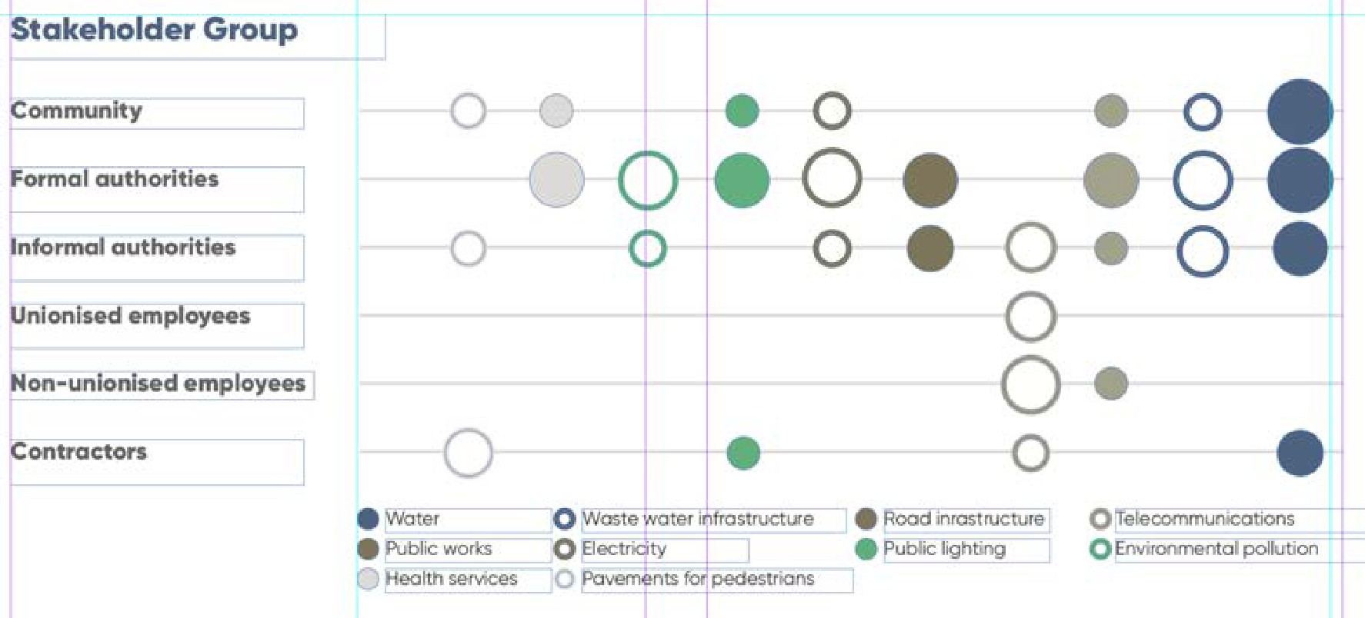
O infográfico acima foi copiado do InDesign para o Illustrator, exportado como SVG e colocado no InDesign.
Otimização fácil de imagens

Gerenciamento de fluxos de trabalho RGB e CMYK

O ICML (InCopy Markup Language) é um formato oficial do software InDesign e é usado para importar e exportar conteúdo estruturado. Trata-se de um arquivo vinculado, o que significa que o conteúdo de um arquivo ICML não pode ser editado no InDesign, a menos que o usuário quebre o vínculo. Essa é a base da garantia de dados que a Workiva oferece ao se integrar com o InDesign.

Integração com ICML -o InDesign

Melhores práticas de importação do ICML

Verificar se todo o conteúdo está estilizado
Antes de extrair seu ICML da plataforma Workiva, certifique-se de que todo o conteúdo tenha um estilo personalizado atribuído a ele. A configuração padrão na plataforma Workiva é "Normal" e esse estilo é convertido em Bodytext na exportação via ICML. Uma maneira fácil de identificar o "Normal" é mudar sua cor para uma cor contrastante para facilitar a identificação, por exemplo, rosa brilhante.
Dica principal: O estilo "Normal" sempre será alterado para "Bodytext" na exportação do ICML. Portanto, é uma boa ideia sempre criar o
estilo "Bodytext" (a grafia exata) em seus estilos personalizados para que você possa controlar a aparência de
o estilo conforme exportado no ICML.

Importação antecipada
Recomendamos que a importação seja feita logo no início do processo de geração de relatórios. Os prazos subsequentes das extrações do ICML devem ser discutidos entre o projetista
e cliente.

Importar uma quantidade de ICMLs antes de alterar os atributos
Um ICML representa um item de esboço na plataforma Workiva e esse ICML importa apenas os estilos associados a esse esboço (seção).
Recomenda-se que os designers importem ICMLs suficientes para o InDesign para capturar todos os estilos personalizados que estão sendo usados antes de fazer qualquer alteração nesses estilos.

Usar o ICML para identificar e corrigir irregularidades de estilo
Todo o conteúdo será apresentado com um estilo no ICML. Portanto, todas as substituições aplicadas ao texto serão detectadas e causarão a criação de um estilo adicional. Algumas dessas diferenças podem ser desejadas e outras não.
Esses estilos de substituição normalmente conterão o nome dos estilos básicos, seguido de uma sequência de números.
Depois que todo o ICML tiver sido importado, o designer poderá examinar o arquivo do InDesign e revisar esses estilos.
Usando a função Localizar/Substituir no InDesign, você pode pesquisar onde um estilo é usado. Você precisará incluir histórias bloqueadas e talvez camadas bloqueadas, para
a pesquisa para identificar estilos usados no ICML.
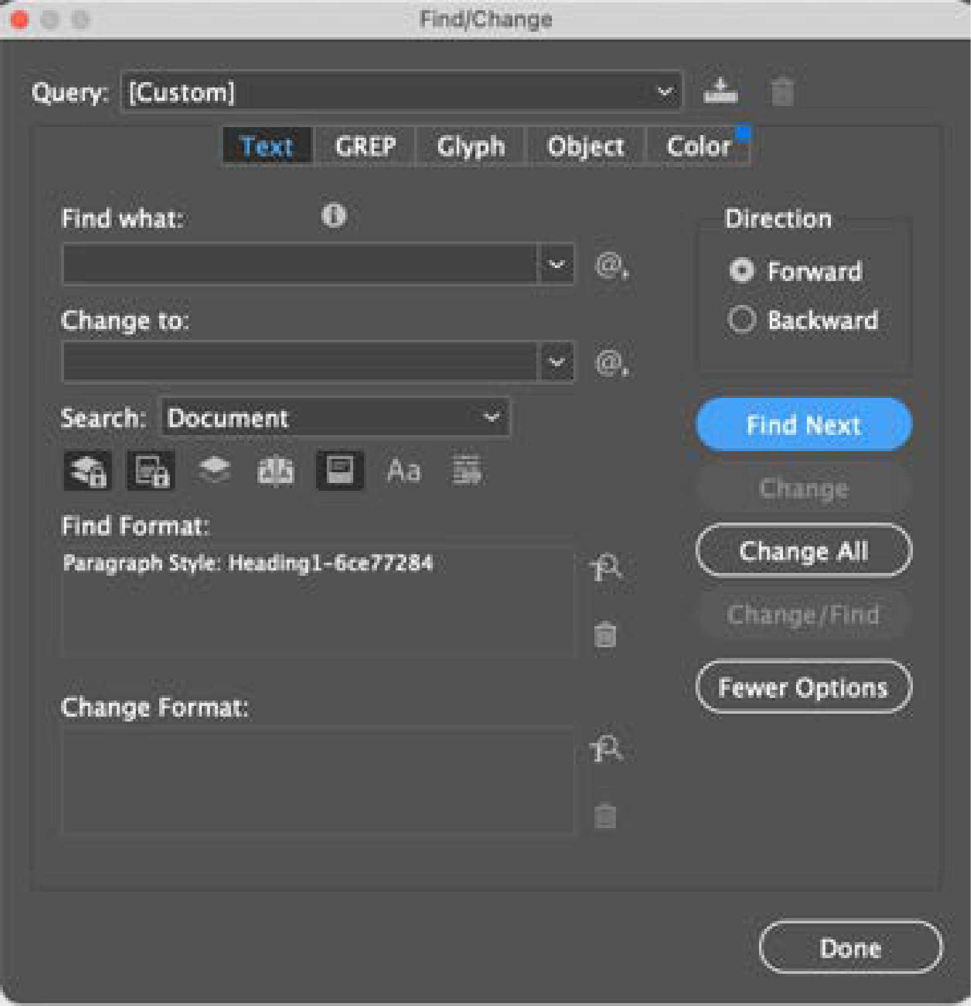
Você também pode verificar a guia Geral em uma opção de estilos no InDesign, pois ela pode informar imediatamente qual é a substituição, ou seja, um recuo à direita seria visível como informação extra na guia geral.
Depois que a substituição for identificada, corrija-a no documento de origem, exporte novamente um ICML e, se todas as instâncias da substituição forem removidas, o estilo poderá ser removido do InDesign usando a opção "Selecionar todos os não utilizados" na lista de estilos e, em seguida, excluindo os estilos não utilizados.

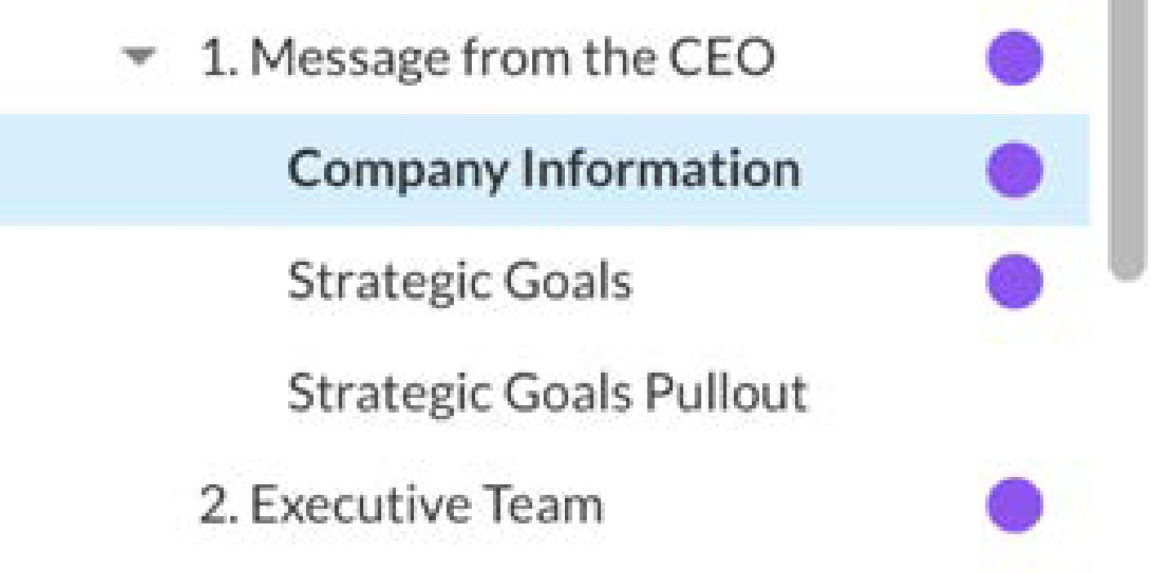
Exportação do ICML
A exportação do ICML é feita escolhendo Salvar como > InDesign (.icml) no menu de arquivos, mas aqui vamos examinar o processo com uma seção de exemplo.
Aqui está uma seção chamada 'Company information' (Informações da empresa), que tem conteúdo de mais de 3 páginas e algumas imagens carregadas nela.

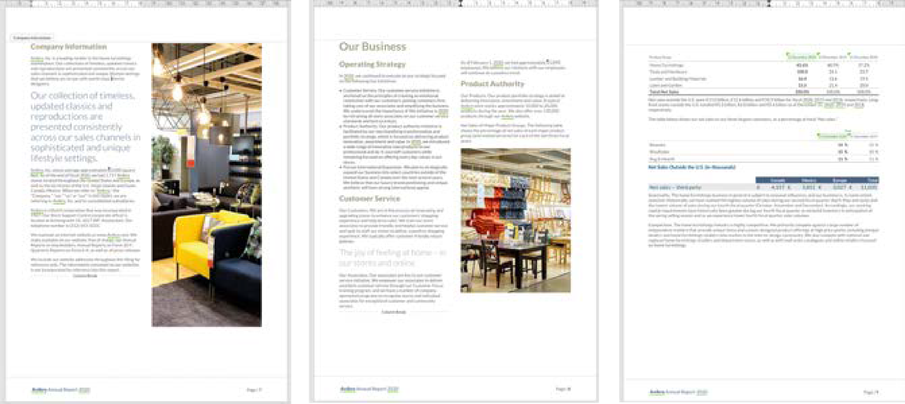

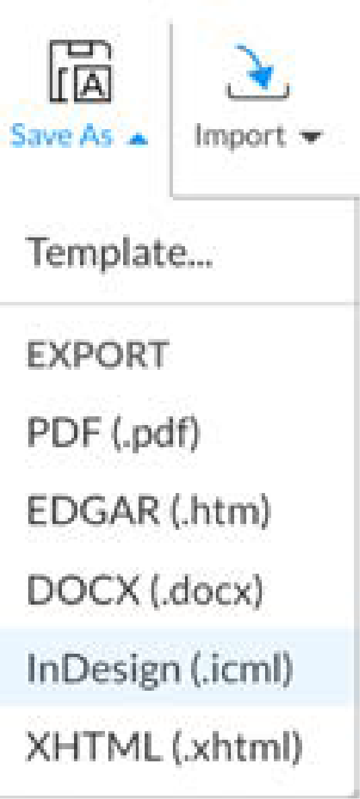
Para exportar isso como ICML, faça o seguinte:
No menu File (Arquivo), escolha Save As / InDesign (.icml).
Isso abre a janela Opções de exportação do ICML.
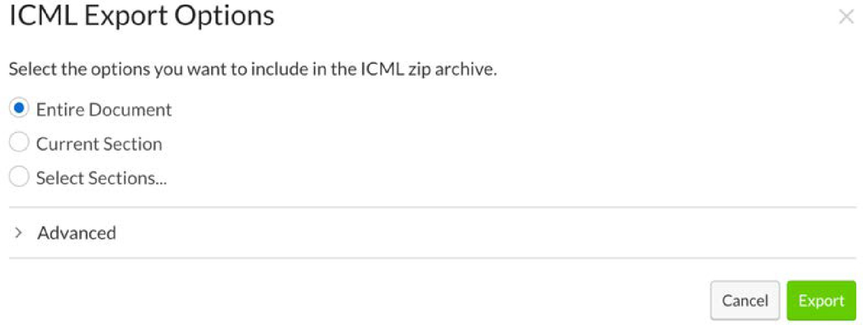
Aqui você tem a opção de exportar das seguintes maneiras:
Todo o documento
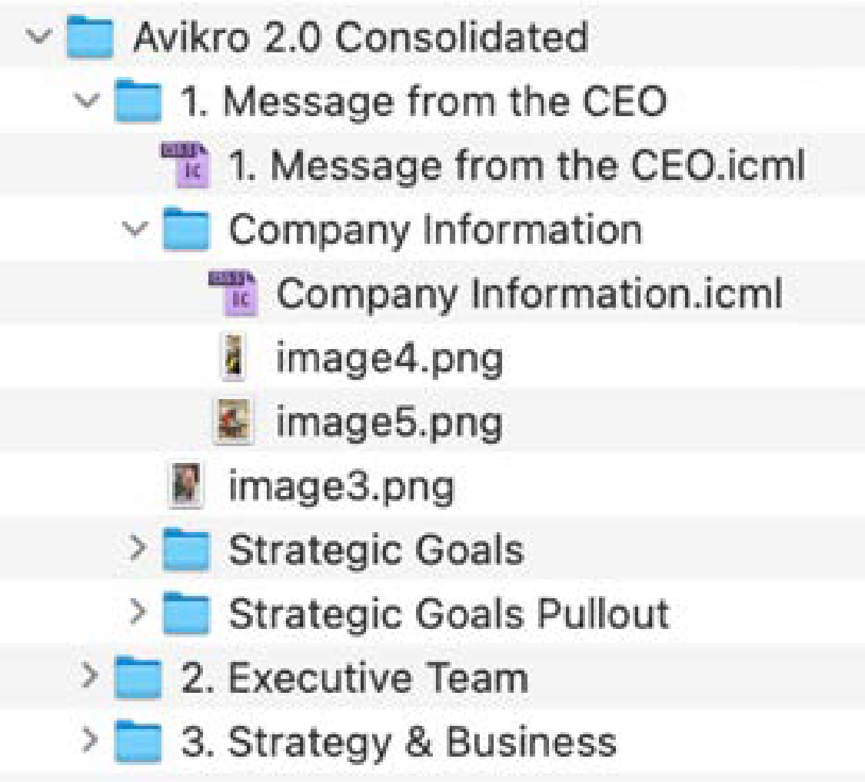
Como o nome sugere, isso exportará todo o projeto para o ICML.
Os ICMLs são exportados em uma estrutura de pastas que representa o esboço da plataforma Workiva para facilitar a identificação.
Ao vincular inicialmente o ICML de um projeto ao seu arquivo do InDesign, é uma boa ideia exportar o documento inteiro, pois essa será sua estrutura de pastas no futuro.

Dica importante: se uma seção for movida ou renomeada, ela também será alterada nessa estrutura de pastas.

Seção atual
Essa será a seção selecionada no momento no Índice; no nosso exemplo, temos "Informações da empresa" selecionada no Índice.
Selecione as seções...
Select Sections (Selecionar seções) permite que seções específicas sejam selecionadas. Clicar em Select Sections (Selecionar seções) abrirá um menu em que todas as seções estão listadas e você poderá selecionar as seções que deseja exportar.
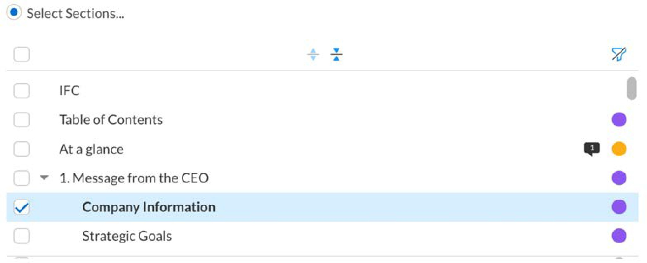
Avançado
O menu Advanced (Avançado) fica abaixo das opções de exportação e permite alguns ajustes adicionais em sua exportação.
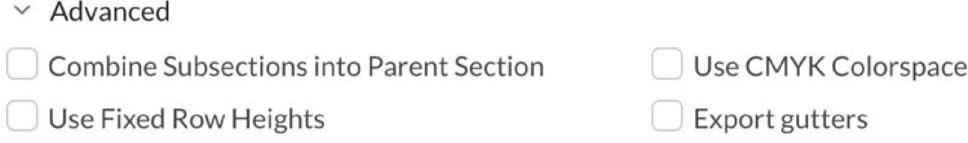

São elas:
Combine Subsections into Parent Section (Combinar subseções na seção principal ) - Isso combinará seções secundárias com uma seção principal. Considere cuidadosamente os prós e os contras da combinação de seções.
Dica principal: se as seções forem combinadas, será necessário fazer isso sempre que exportar essas seções para obter o mesmo conteúdo ICML.
Use Fixed Row Heights (Usar alturas de linha fixas) - Isso exportará as linhas da tabela com uma altura fixa, com base na altura definida na plataforma para cada linha, em vez de as alturas das linhas poderem ser alteradas por meio dos estilos de célula no InDesign.

Dica principal: Se as alturas das linhas forem fixas na exportação do ICML, se houver excesso de material em uma tabela, ele também será obscurecido no InDesign. Sempre faça o preflight de seu arquivo do InDesign para detectar isso.
Use CMYK Colorspace (Usar espaço de cores CMYK) - Isso converterá todas as cores de texto e matiz de RGB para CMYK no ICML. Não há controle sobre a conversão, portanto, se você planeja corrigir as cores do seu ICML no futuro, provavelmente será melhor usar um fluxo de trabalho RGB.
Export gutters - Isso posiciona os símbolos de moeda em tabelas aninhadas em uma célula separada para alinhamento. Geralmente, isso é usado apenas para clientes dos EUA.

Depois de selecionar suas opções, clique em Exportar e o ICML escolhido será baixado para a pasta Downloads.
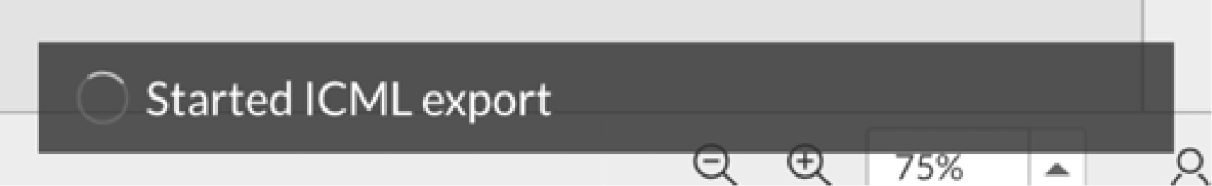
Durante o download, uma pequena janela pop-up aparecerá na tela.

O nome do arquivo zip será sempre o mesmo do documento do qual foi exportado.

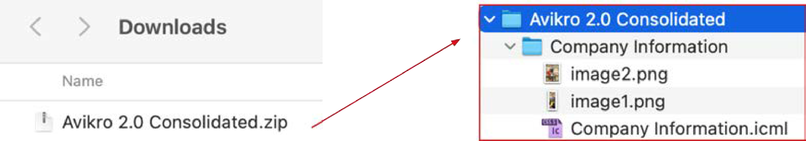
O arquivo zip conterá pastas nomeadas de acordo com as seções em que o ICML escolhido estava contido. O zip também conterá os arquivos ICML e todas as imagens contidas nas seções.
Em nossa seção de exemplo, tínhamos 2 imagens. Em um fluxo de trabalho do InDesign/ICML, você normalmente usaria as imagens contidas no arquivo de arte-final, em vez das versões exportadas com qualquer ICML.
O ICML e/ou as pastas baixados podem agora ser movidos para o local onde o ICML será armazenado durante o restante do projeto.

Colocar ICMLs
Para inserir um arquivo ICML, você pode, em seu documento do InDesign, ir para File>Place e navegar até o arquivo ICML ou simplesmente arrastar e soltar o arquivo ICML diretamente
no InDesign. Você também pode colocar o ICML diretamente em caixas de texto pré-criadas (desde que nenhum outro conteúdo já esteja presente nelas).
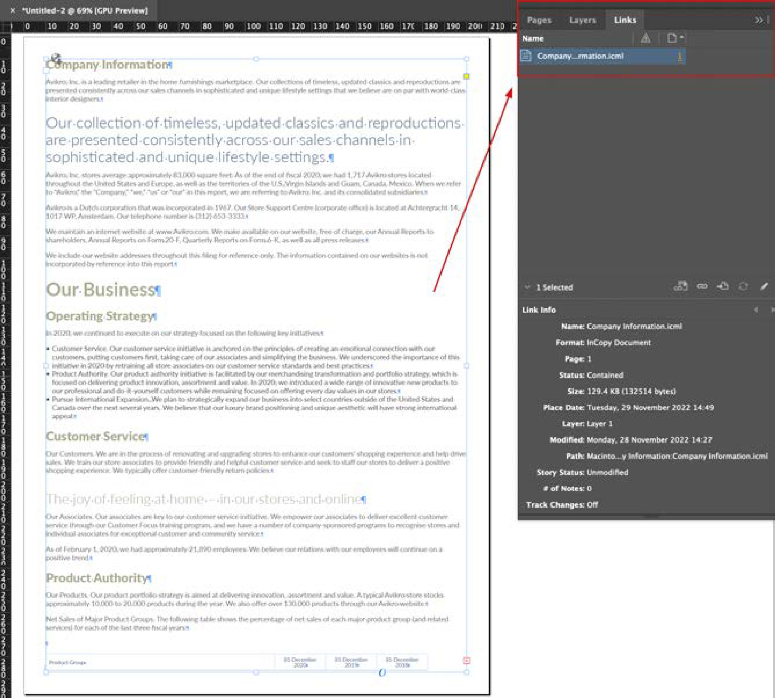
Uma vez colocado, o ICML pode preencher um ou vários quadros de texto vinculados e um link para o ICML será criado no InDesign. O funcionamento é semelhante ao de um link de imagem.

Dica principal: Nunca crie um link para o ICML diretamente de uma pasta de downloads. Você sempre deve ter seus arquivos ICML mestre em um único local e substituí-los conforme necessário após uma nova extração.

Abaixo, temos um exemplo de ICML, apresentado em nosso arquivo do InDesign. Alguns estilos de texto foram modificados e imagens foram adicionadas.
As linhas que podem ser vistas do quadro de texto selecionado para os outros na página são chamadas de Threads e mostram o fluxo do conteúdo entre os quadros de texto vinculados. Elas podem ser ativadas e desativadas no menu principal Exibir>Extras>Mostrar linhas de texto.
Os quadros de texto que contêm o conteúdo ICML podem ser colocados em qualquer tamanho e posição que o designer desejar, mas o conteúdo ICML sempre fluirá na mesma ordem.

Manter os links
Depois que o documento do InDesign é criado e o ICML é vinculado, seu painel Links é o local mais fácil para ver qual ICML é qual. Se você clicar com o botão direito do mouse em um link nesse painel e selecionar Ir para o link, o InDesign saltará para o local do link.
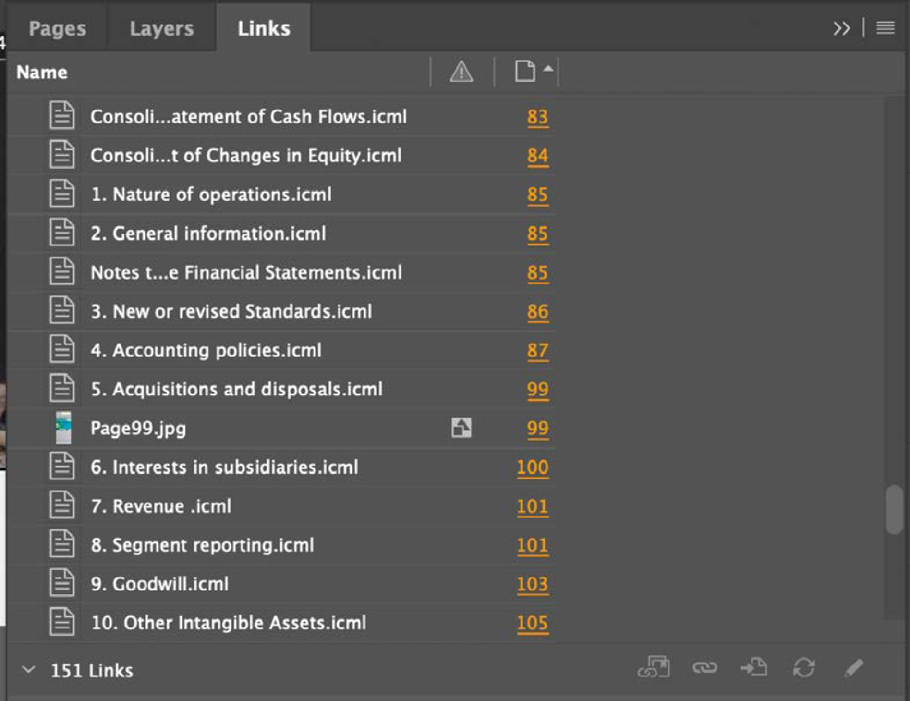
Para garantir a segurança dos dados e para que você não precise se preocupar com versões ou verificação de conteúdo, certifique-se de não quebrar os links de seus ICMLs.

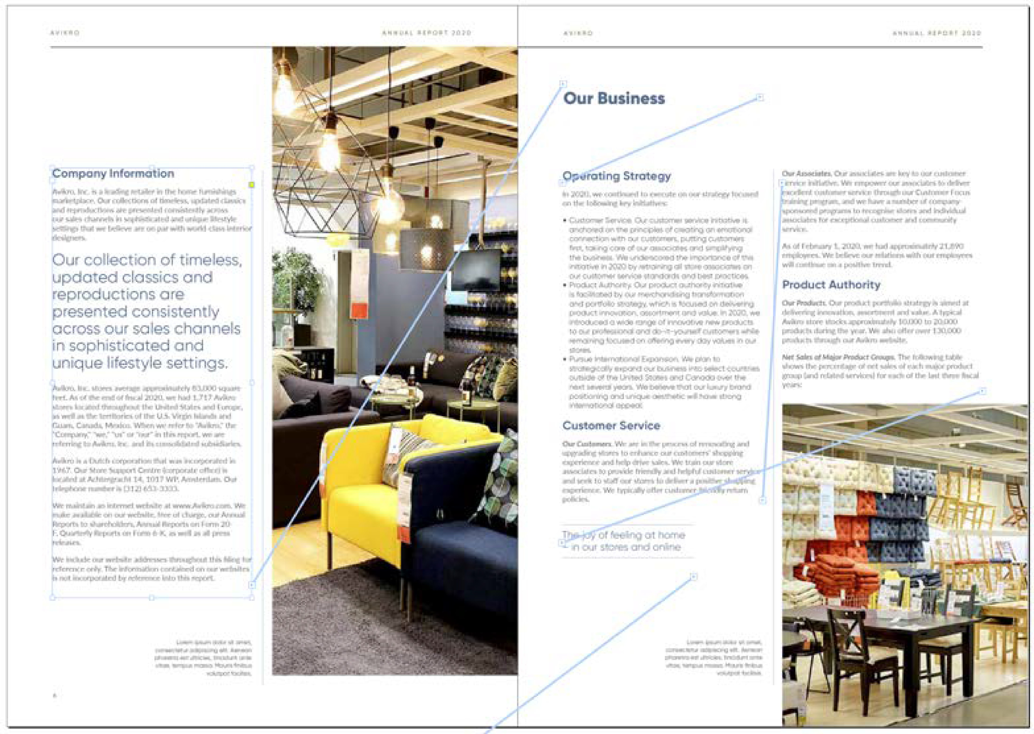

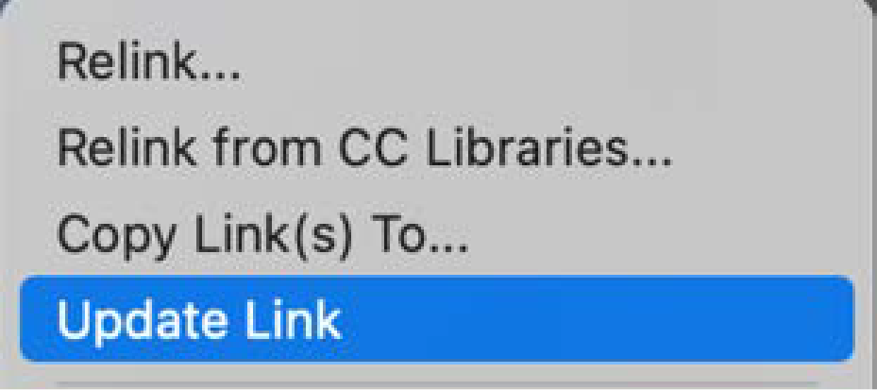
Atualizar os links
Quando novos ICMLs são exportados da plataforma, a prática recomendada é substituir o ICML vinculado anterior. Isso ocorre porque você não precisa vincular novamente o ICML no InDesign, mas pode simplesmente atualizar o link.
Para fazer isso, você precisa:
- Exportar seus novos ICMLs
- Descompacte o novo arquivo zip do ICML em sua pasta de downloads
- Localize a pasta ICML à qual o InDesign está vinculado
- Substitua as pastas por pastas ou ICML individual por ICML individual.
O principal aqui é não quebrar a estrutura à medida que cada ICML é vinculado. O InDesign manterá o caminho da rede, e é isso que você não quer quebrar.
- Um ICML atualizado aparecerá em seu arquivo do InDesign com um pequeno triângulo ao lado do nome.
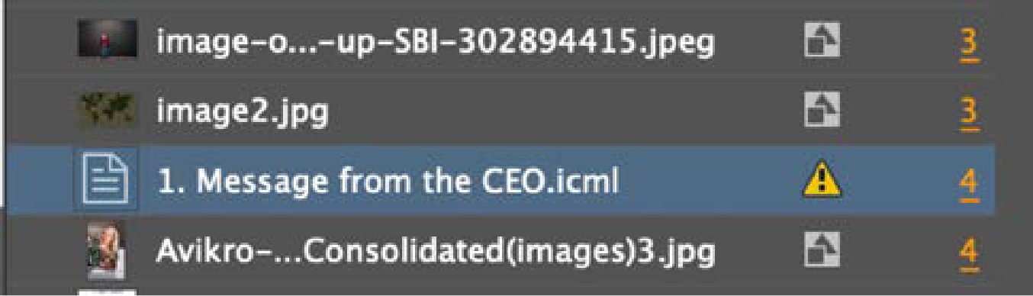
- Clicar com o botão direito do mouse em um ICML atualizado ou em um grupo de ICMLs no painel Links abrirá uma janela na qual você poderá optar por "Atualizar link". Clicar nesse botão atualizará o ICML no InDesign.

Dica: se houver muitos ICMLs a serem atualizados, pode ser mais rápido fechar o arquivo do InDesign enquanto você substitui os arquivos ICML e, em seguida, ao abrir o InDesign, você receberá uma solicitação para atualizar todos os links. Isso atualizará rapidamente o ICML, em vez de atualizá-lo em grupos ou individualmente.
Cabe ao designer decidir se deseja manter todas as exportações anteriores do ICML, mas o histórico de alterações também é armazenado na plataforma com o conteúdo de origem.
A atualização do ICML só trará o conteúdo novo para essa seção. Todos os seus valores de design permanecerão no lugar.

Mudanças de estilo
Cada ICML trará consigo os estilos usados na plataforma para aquela seção. Eles só serão incluídos na primeira importação do ICML e não serão substituídos por importações subsequentes.
Isso dá ao designer a liberdade de modificar os parâmetros dos estilos no InDesign (mas não o nome, pois isso é necessário para realizar o handshake com o ICML sobre onde os estilos são aplicados). Assim, por exemplo, o Heading1 pode ser alterado no InDesign para uma cor diferente e todos os Heading1s no InDesign aparecerão com essa cor, e qualquer novo ICML pull ainda aparecerá com essa cor.
No entanto, isso não altera as configurações de cores no arquivo da plataforma e, se os estilos tiverem que ser iguais, a mesma alteração precisará ser feita nesse arquivo. Além disso, como os estilos ICML não são substituídos no InDesign, a alteração da cor do Heading1 na plataforma primeiro não substituirá as configurações de estilo no InDesign.
Além da primeira importação do ICML, a única outra ocasião em que um estilo virá novo é se ele tiver sido renomeado na plataforma ou se um novo estilo nomeado for adicionado (você pode ver a importância dos nomes). Portanto, a alteração de um atributo de estilo na plataforma Workiva não atualizará o estilo correspondente no software InDesign.

Marcos e linhas negras do ICML
Quando você tiver decidido, junto com seu cliente, as datas de importação do ICML para o software InDesign, é uma boa ideia criar um marco na plataforma Workiva. Isso significa que você pode rastrear as alterações de conteúdo entre os pulls subsequentes do ICML, criando
uma linha preta.
Isso também é muito útil para ver quais seções foram alteradas, pois talvez seja necessário exportar apenas algumas seções, em vez de todo o documento, e também pode ajudar a mostrar onde foram feitas grandes alterações de conteúdo, o que pode ajudá-lo a fazer um novo layout de uma seção antes de uma data de revisão.
Perto do final do projeto, recomendamos fazer uma extração completa do ICML de todo o documento para ter certeza absoluta de que cada ICML é o atual.
Criação de um marco
Para criar um marco em um documento da Workiva, é necessário acessar o painel Histórico do documento. Essa será uma das guias à direita da tela.
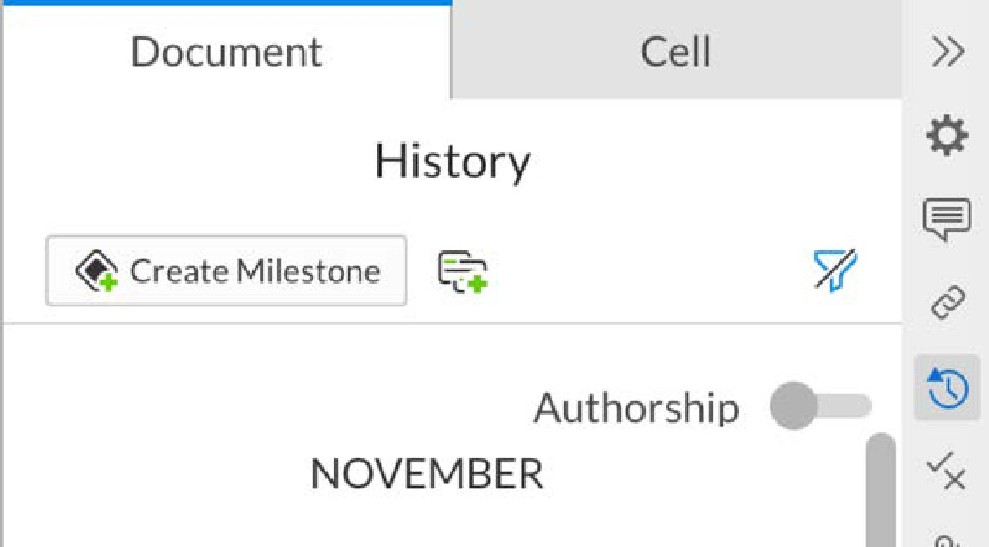
A partir daí, você pode criar um novo marco clicando em "Create Milestone" (Criar marco) ou pode selecionar qualquer data e hora existentes e criar um marco ali. Isso é feito no menu suspenso ao lado da data.
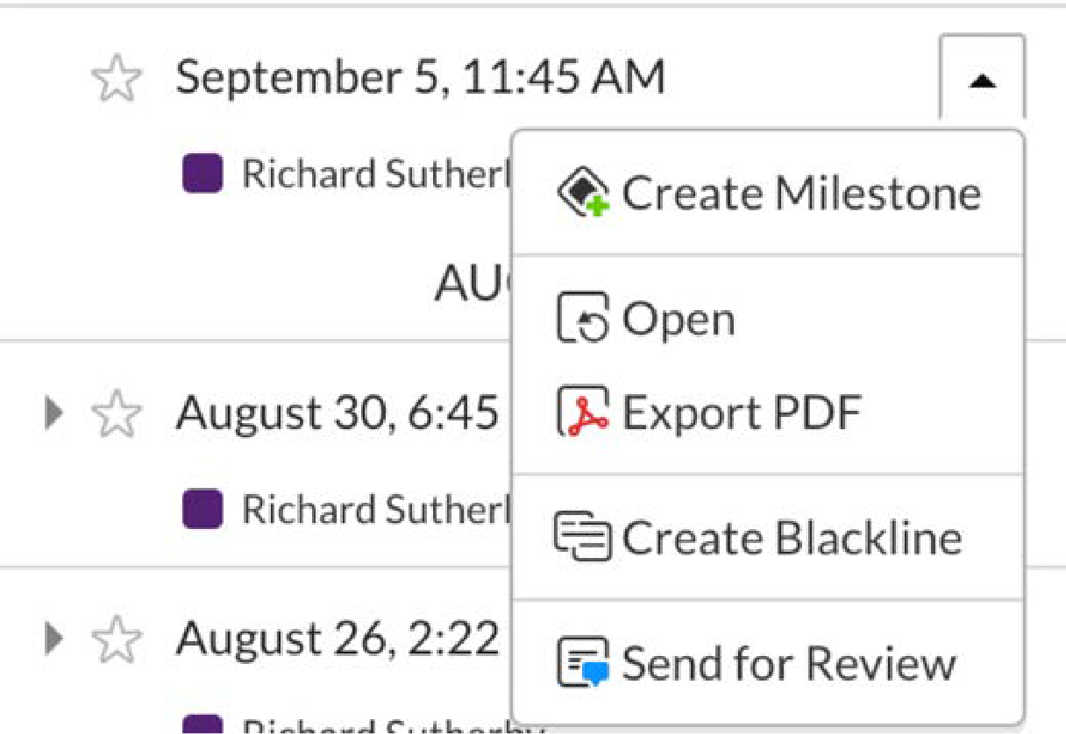
O marco solicitará que você dê um nome a ele ("Proof" foi usado neste exemplo) e adicione observações (opcional). Em seguida, clique em Create e o marco será criado.

Os marcos se destacam na lista do Histórico, pois têm um pequeno diamante ao lado e a lista do Histórico também pode ser filtrada para exibir apenas os marcos.

Criação de uma linha preta
Para criar uma linha preta na plataforma, vá para o painel Histórico do seu documento (uma guia no lado direito da tela) e clique no menu suspenso de uma data e hora (revisão) ou de um marco e selecione Criar linha preta.
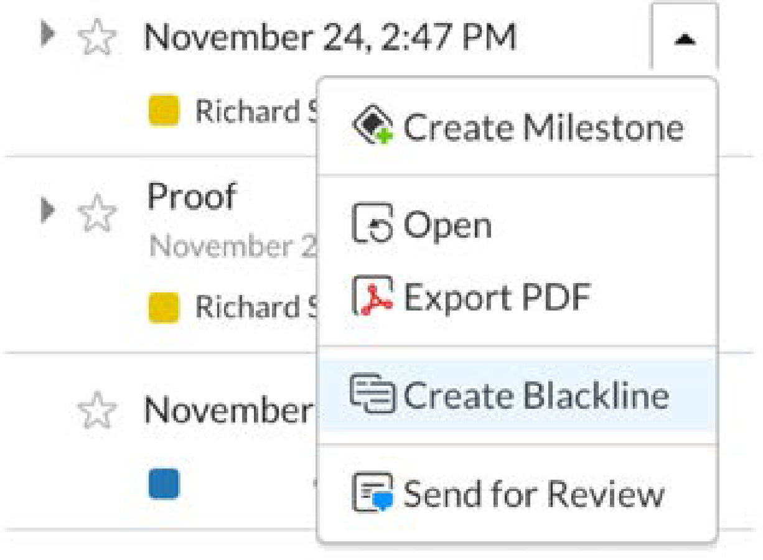
Isso abrirá uma caixa na parte superior do painel Histórico com a revisão/marco selecionado na parte superior e um espaço para a revisão/marco de comparação.
Qualquer revisão/milestone pode ser simplesmente arrastada e solta na caixa "Drop Milestones and Revisions Here".
Além disso, se quiser ver apenas quais seções foram alteradas entre os dois momentos, marque a opção "Only include sections with changes" (Incluir apenas seções com alterações).
Quando tiver feito sua seleção, clique em Create (Criar) para gerar a linha preta.

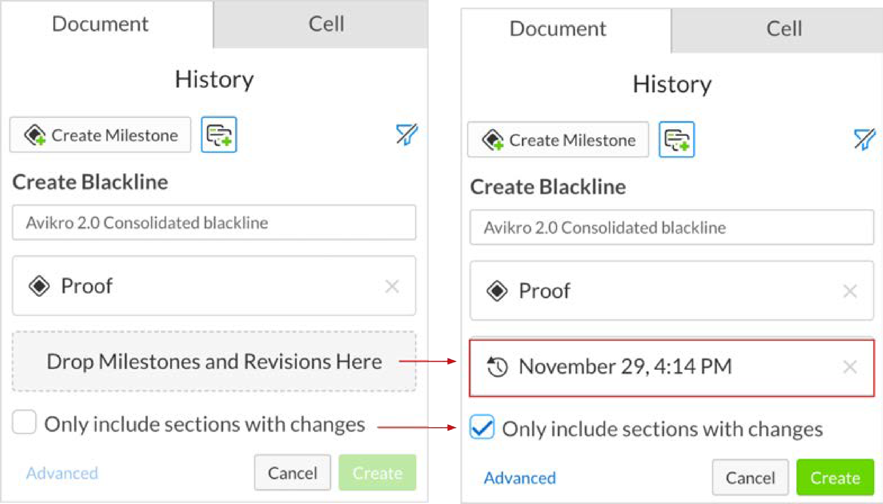
A linha preta aparecerá no menu Blacklines. Ele deve saltar automaticamente para esse menu, mas, se não for o caso, ele pode ser encontrado nas guias do lado direito
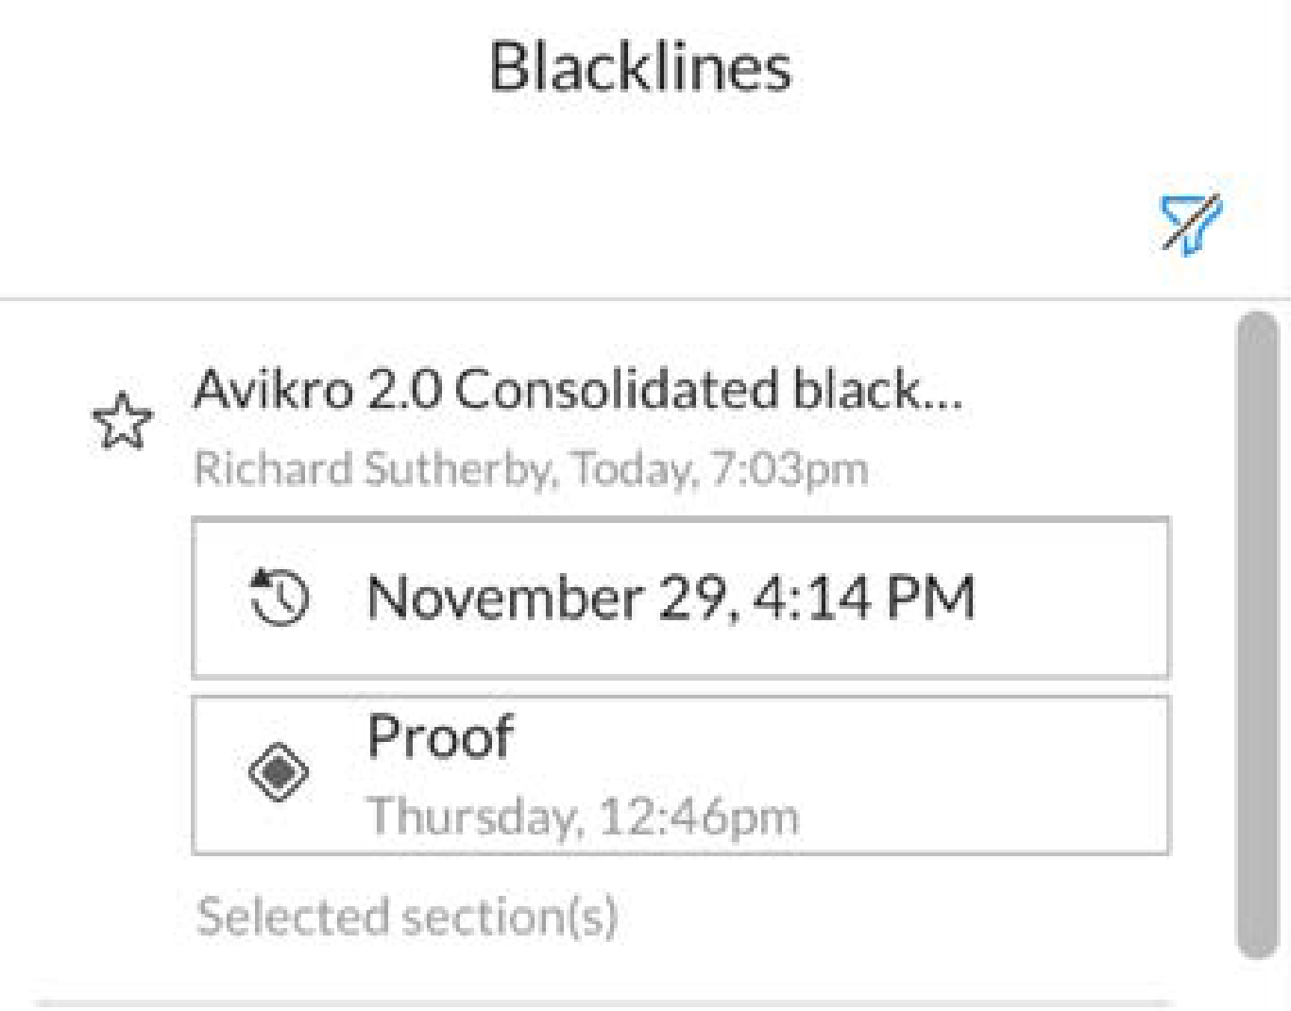
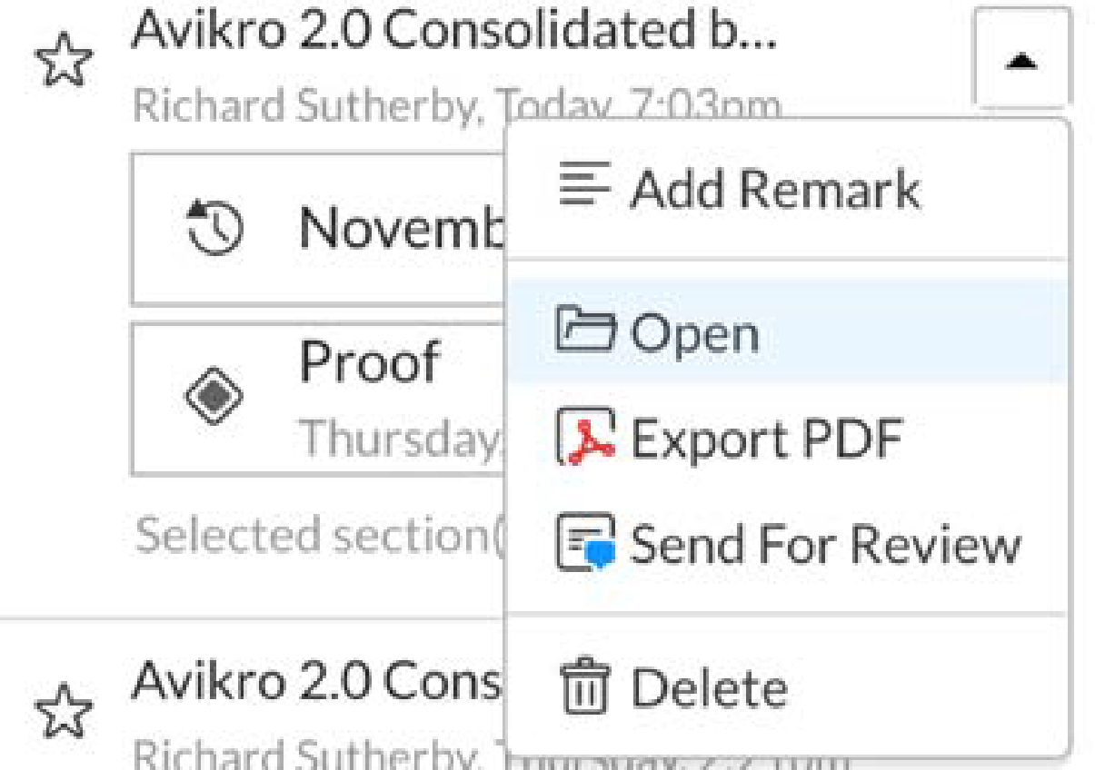
da tela. Para abrir sua Blackline, passe o mouse sobre ela e use o menu suspenso para selecionar Open (Abrir).

Dica: Usar uma linha preta e selecionar "Only include sections with changes" (Incluir apenas seções com alterações) é uma ótima maneira de ver quais seções precisam ser exportadas como ICML, o que pode ajudar a acelerar o processo ao extrair novos ICML.

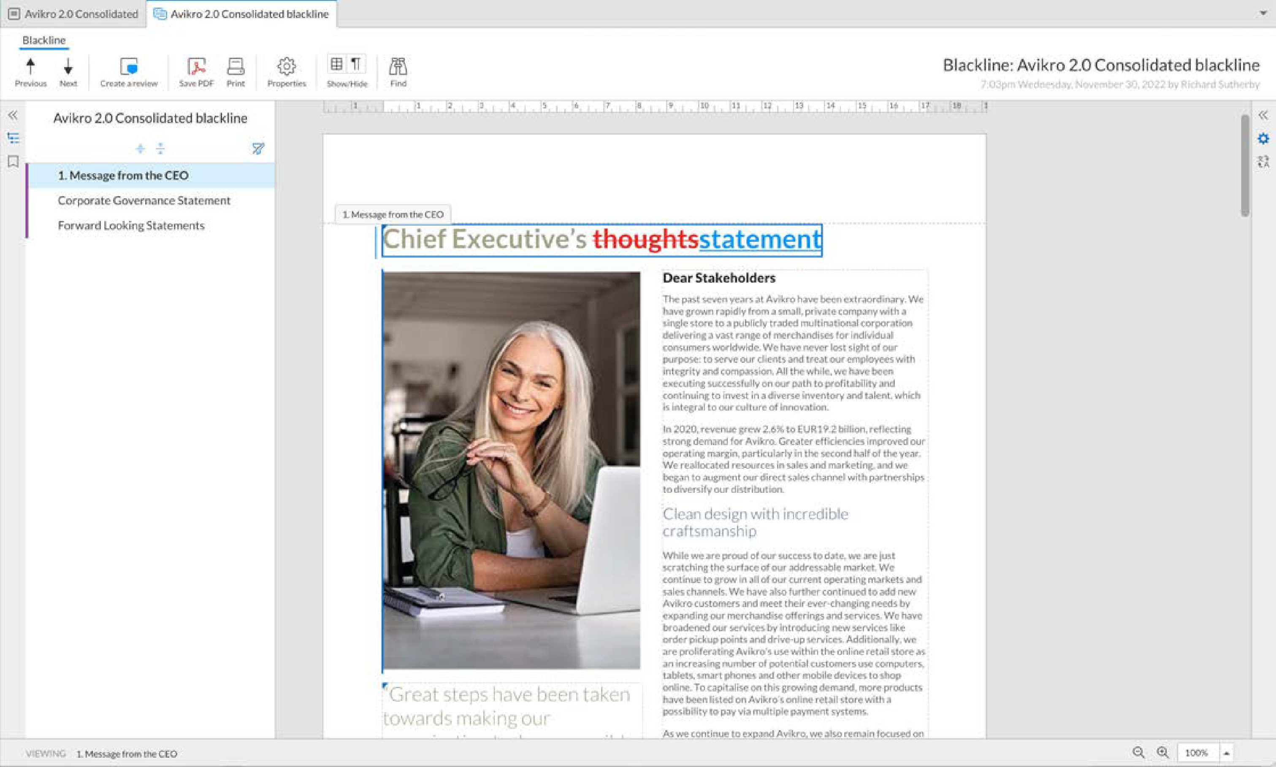
O Blackline será aberto em uma nova guia e você poderá percorrer o documento para ver todas as alterações.
À esquerda da exibição da página, há uma lista de todas as Seções nas quais foram feitas alterações. Se você estiver gerando a linha preta para identificar quais seções devem ser baixadas como ICML, então essa lista é de onde você obtém esses nomes.
Você também pode usá-lo como um guia visual rápido para saber a extensão das alterações e para se certificar de que atualizou o ICML corretamente.
Dica principal: O Blackline abre em uma nova guia.
Para retornar ao documento principal, basta clicar na guia Main Documents (Documentos principais) ou fechar a nova guia.

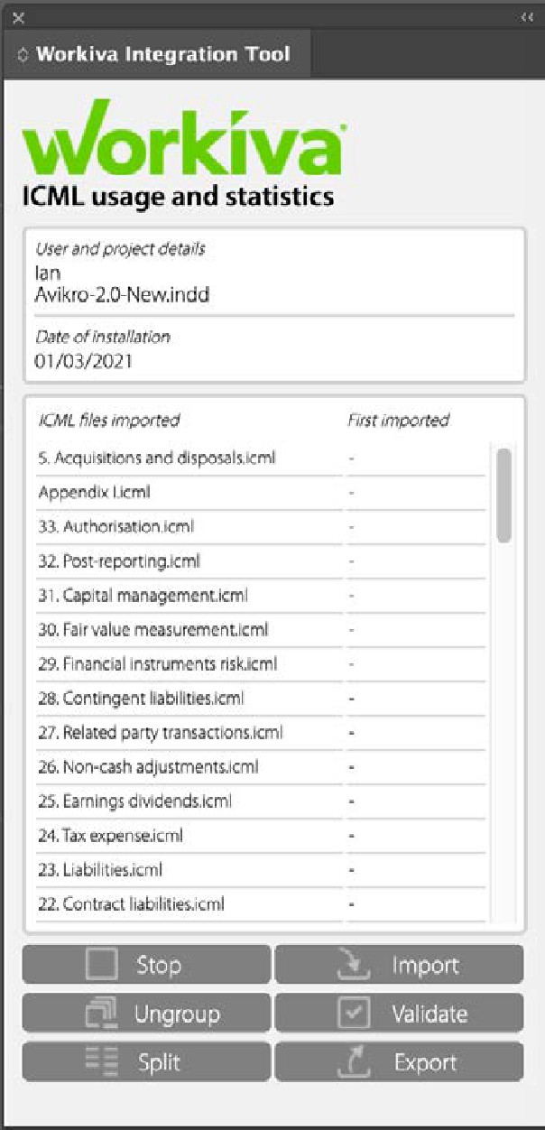
Plug-in de integração Workiva para o software InDesign
Plug-in de integração Workiva
O objetivo desse plug-in é oferecer suporte à conversão do InDesign em XHTML. O conteúdo inicial deve ser criado na plataforma Workiva e exportado como ICML e, em seguida, importado para o InDesign. O Workiva Integration Plugin para o software InDesign deve
ser usado quando os designers estiverem preparando o trabalho artístico e antes de trazer o conteúdo de volta para a plataforma Workiva como um arquivo IDML.
O plug-in é fornecido para que os designers tenham uma ferramenta de validação que identifique problemas em um documento do InDesign que possam corromper ou que não sejam apropriados para conversão em XHTML. Esse plug-in é fácil de importar nas versões para Mac e PC do InDesign e grava
um relatório com o clique de um botão. Em todos os casos, os aspectos que apontamos são condicionais de XHTML e não uma condição específica da plataforma Workiva.

O botão Parar/Iniciar
Se quiser monitorar o ICML, use os botões Iniciar e Parar.
Você pode pressionar Start quando o ICML estiver
inicialmente importados, ou esperar até o final do processo. Isso é opcional.

Importação (ICML)
Localiza o arquivo exportado da plataforma Workiva.

Desagrupamento
Todos os itens devem ser desagrupados. Isso ajuda a desagrupar todos os itens agrupados existentes no arquivo do InDesign em um clique.

Validar
Pressionar esse botão produz um arquivo de registro (lista de validação) mostrando avisos baseados na conversão desse documento de IDML para XHTML.
Esse arquivo de registro pode ser encontrado na mesma pasta que o arquivo do InDesign (.indd). Isso deve ser revisado antes de cada importação para a plataforma Workiva.

Dividir
O Split percorrerá o arquivo e dividirá todos os quadros de texto encadeados em quadros de texto separados e não encadeados, mantendo o conteúdo de cada quadro antes da divisão.
A partir de 2023, consulte a seção "Marcação de bloco" para obter mais informações sobre o uso de quadros de texto dividido.

Consideração da jurisdição - Devido aos requisitos de marcação de bloco, os ICMLs não devem ser divididos, exceto para testes ou para a versão final de envio.
A função Split no Plugin deve ser usada, pois ela sequencia os quadros, o que é necessário.
Lista de validação
Dica principal: a lista de validação informará se algo precisa ser atualizado ou incluirá alguns itens informativos de práticas recomendadas.

Exportação (IDML)
Exporta o IDML do arquivo do InDesign para a área de trabalho.

Marcação de blocos

Mudanças no ano de 2023

Consideração da jurisdição - Leia esta página se o seu relatório contiver marcação de bloco - por exemplo, se for apresentado sob o mandato do ESEF

A marcação em bloco das notas e, eventualmente, de outras áreas foi introduzida no ESEF, e é provável que esses paradigmas sejam seguidos nas taxonomias globais de ESG. Portanto, mesmo que você não esteja envolvido em um projeto da ESEF, ele ainda pode ser relevante para você se estiver usando o InDesign.

Então, o que é marcação de bloco e por que ela é diferente da marcação normal?
Uma tag normal é parecida com a seguinte;
<tag>item</tag&gt
Já uma tag de bloco é mais parecida;
<blocktag&gt
<tag>item</tag&gt
<tag>item</tag&gt
<tag>item</tag&gt
O texto também pode ser contido
<img src=””/>
</blocktag&gt
Em outras palavras, uma tag de bloco pode conter outras tags, várias linhas de texto e até mesmo uma imagem. Agora vamos examinar qual é o problema específico do InDesign.

O InDesign não tem noção da ordem das histórias
Quando o conteúdo da Workiva é colocado no InDesign, o conteúdo de uma tag de bloco pode ser dividido em vários quadros de texto e/ou páginas. É isso que torna as histórias não ordenadas do InDesign um problema, a menos que você forneça algo que qualquer pós-processamento possa usar para definir essa ordem. O InDesign tende a trabalhar de cima para baixo, da esquerda para a direita, por isso, ocasionalmente, pode ser um problema pular um PDF de um arquivo do InDesign. O código em si é estabelecido na ordem em que é feito, não na ordem legível por humanos.

A solução
O plug-in de integração Workiva tem uma função/botão para dividir quadros de texto. Agora você precisará usar essa função em vez do script integrado do InDesign.
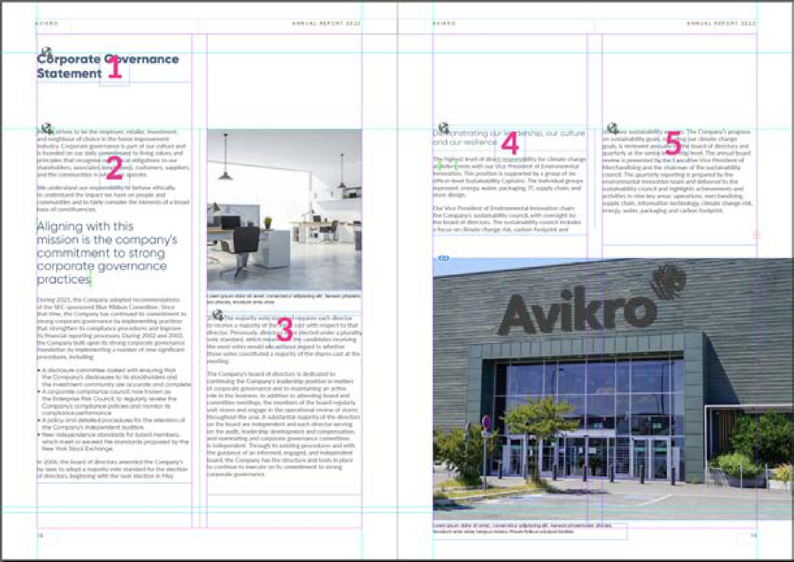
Essa função adiciona um número no rótulo do script que permite que a Workiva saiba a ordem dos quadros de texto em uma série de quadros de texto vinculados anteriormente. Podemos usar essa série de números para processar o código em ordem.

Dica principal: A marcação de blocos precisa do conteúdo real em ordem, tanto na forma legível por humanos quanto no próprio código XHTML subjacente. Portanto, qualquer processamento de um arquivo IDML do InDesign precisará reordenar esse conteúdo se ele não estiver na ordem correta.

Marcação de blocos

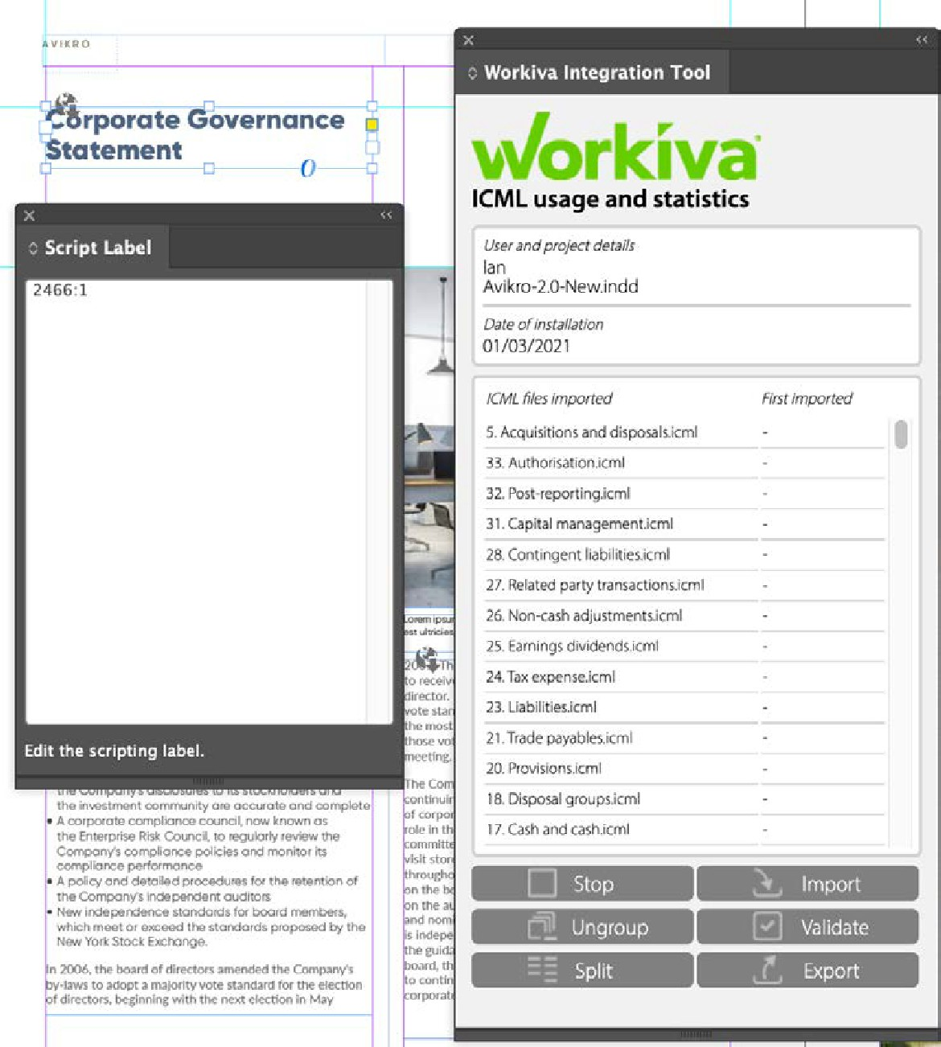
Depois que os quadros de texto vinculados forem divididos por meio do plug-in Workiva Integration, os cinco quadros de texto a seguir terão rótulos de script como segue;
2466:1, 2466:2, 2466:3, 2466:4, 2466:5. A primeira parte é um número de identificação da história e a segunda parte é o número do quadro de texto propriamente dito. Portanto, agora sabemos a ordem da história.
Há alguns casos extremos que também devem ser observados.
O que acontece se uma tag de bloco contiver dois conjuntos de quadros de texto vinculados ou dois quadros de texto separados que nunca foram vinculados?
Primeira resposta: Comece com o primeiro quadro de texto ou série de quadros de texto e anote o número da história. No(s) quadro(s) de texto seguinte(s), altere o número da história e o número do quadro de texto a ser seguido. Portanto, no caso abaixo, temos dois conjuntos de quadros de texto após a divisão, que estão aninhados em uma tag de bloco;
1066:1, 1066:2, 1066:3 - 948:1, 948:2, 948:3
Você precisará alterar o segundo conjunto manualmente para ler;
1066:1, 1066:2, 1066:3, 1066:4, 1066:5, 1066:6
Resposta 2: Como alternativa, você pode unir os dois conjuntos de quadros de texto no InDesign antes de dividi-los, e o procedimento acima ocorrerá automaticamente.
O que acontece se houver uma imagem na tag de bloco?
Primeira resposta: Você precisa adicionar a sequência numérica no rótulo do script das imagens. A única exceção é que a imagem não pode ser a primeira ou a última da sequência. Nosso processador saberá então como reordenar o código nessa sequência. Portanto;
1066:1, + imagem + 1066:2, 1066:3
Vai se tornar;
1066:1, 1066:2, 1066:3, 1066:4...onde 1066:2 é o rótulo do script de imagem e 2
muda para 3 e 3 muda para 4.

IDML>iXBRL

Melhores práticas de exportação de IDML

Exportação antecipada e frequente
Recomendamos que você exporte seu pacote IDML no início do processo de geração de relatórios e faça isso com frequência. Recomendamos esse produto porque:
- Você se familiariza com o processo para evitar estresse mais tarde, perto do arquivamento
- Você pode verificar seu design abrindo-o no navegador - ele tem a aparência desejada?
- Você pode verificar seu design no visualizador on-line - qual é a aparência dele?
- Verifique com antecedência para que você tenha tempo de ajustar seu design, se necessário.

O pacote do InDesign
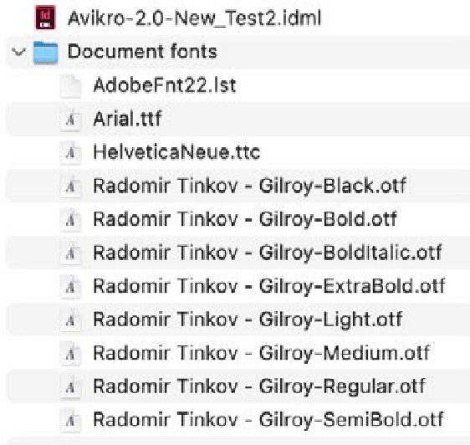
Ao fazer o upload do IDML pela primeira vez, é sempre melhor criar um pacote que inclua as fontes. Ele também mostrará o texto definido e outras informações úteis sobre seu arquivo. O IDML subsequente pode ser exportado com Apple ou Ctrl e e o arquivo IDML pode ser substituído no pacote original. A plataforma Workiva precisa apenas de IDML e das fontes que estão sendo carregadas para criar XHTML.
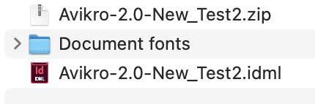

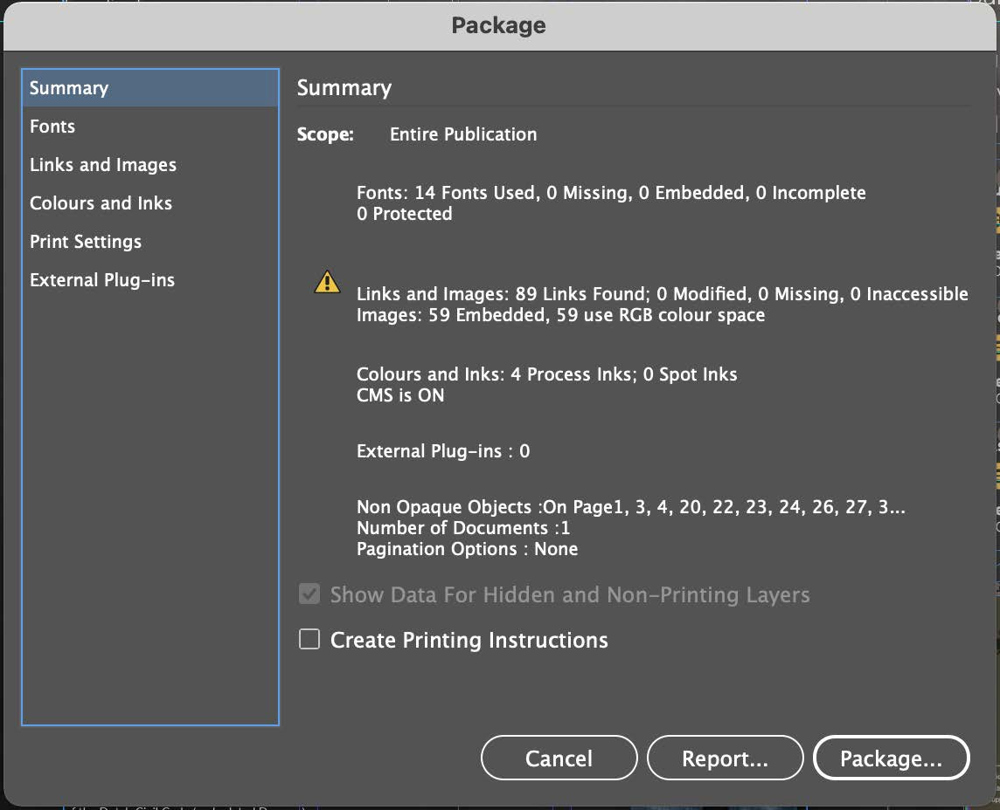
O painel de pacotes do InDesign

IDML>iXBRL

Conversão de seu arquivo
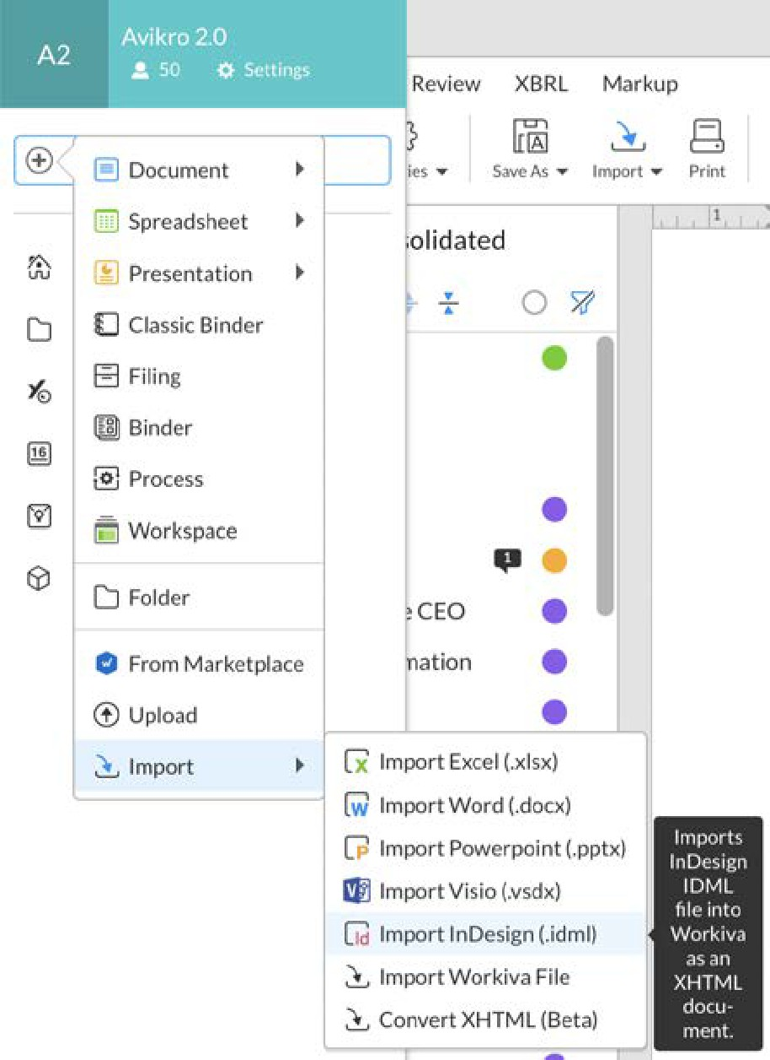
Depois de obter o arquivo zip ou IDML, vá até o botão Creation (Criação) no espaço de trabalho da Workiva e clique em Import (Importar). Em seguida, você verá um painel Upload no qual poderá navegar até o arquivo zip ou IDML.

Para onde vai o meu arquivo IDML convertido?
Ele ficará no topo de sua lista de arquivos, juntamente com o relatório de discrepância. O arquivo IDML não é mantido.
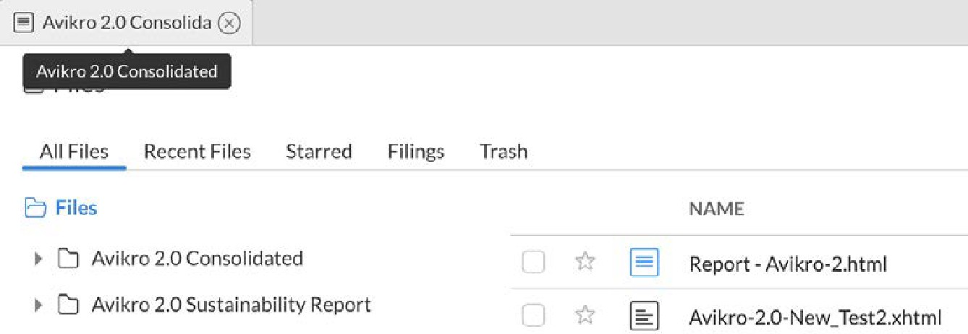

Relatório de discrepância
O relatório de discrepância ficará ao lado do seu arquivo XHTML com o apêndice "Relatório" no nome. Esse arquivo fornece informações sobre sua conversão e destacará os problemas, se houver. Os designers são incentivados a visualizar esse relatório após a conversão.

Dica: se não conseguir ver seu relatório de discrepância, clique duas vezes no filtro "Last modified" (Última modificação), à direita de onde estão os nomes dos arquivos, para atualizar a lista.

IDML>iXBRL

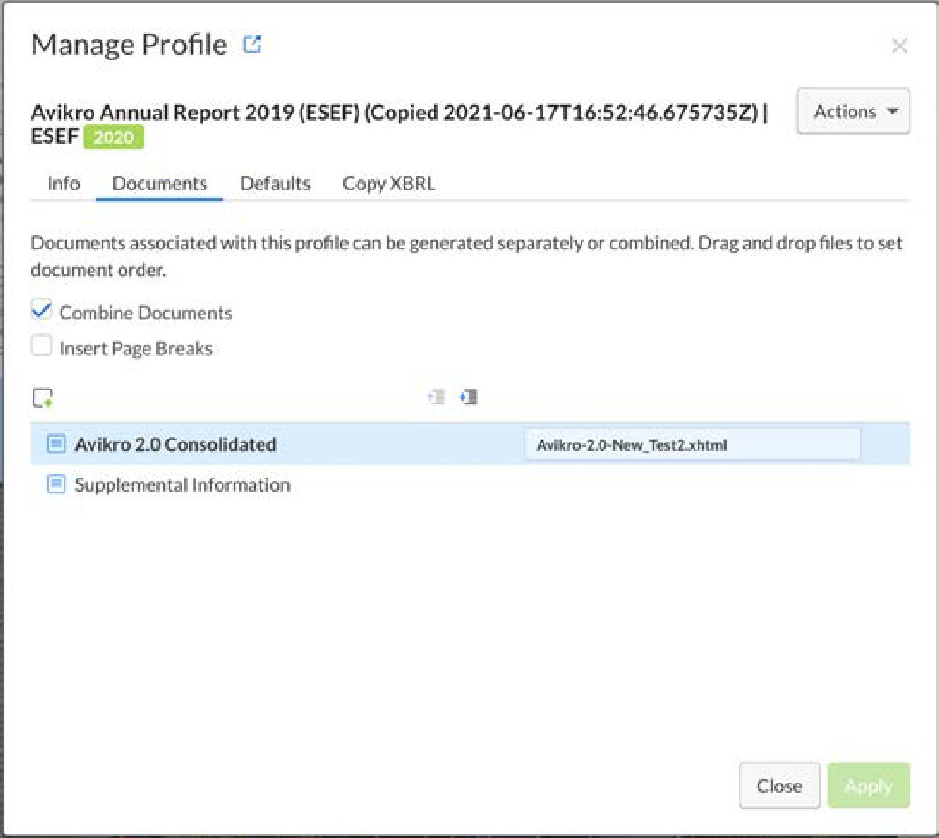
Como criar um arquivo iXBRL a partir do meu IDML convertido
Será necessário garantir que você tenha acesso à guia XBRL em seu espaço de trabalho.
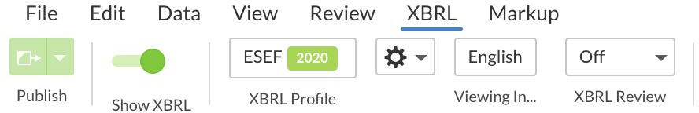
Clique no perfil XBRL e, em seguida, na guia documentos. É aqui que você "substitui" o XHTML padrão pelo seu XHTML convertido.
O lado esquerdo representa os documentos na plataforma. No lado direito, os documentos XHTML usados para substituí-los. Clicar no lado direito abrirá um painel. Escolha "Override XHTML" e seu arquivo XHTML recém-convertido estará no topo (geralmente) da estrutura do arquivo. Selecione esse arquivo. É isso aí!
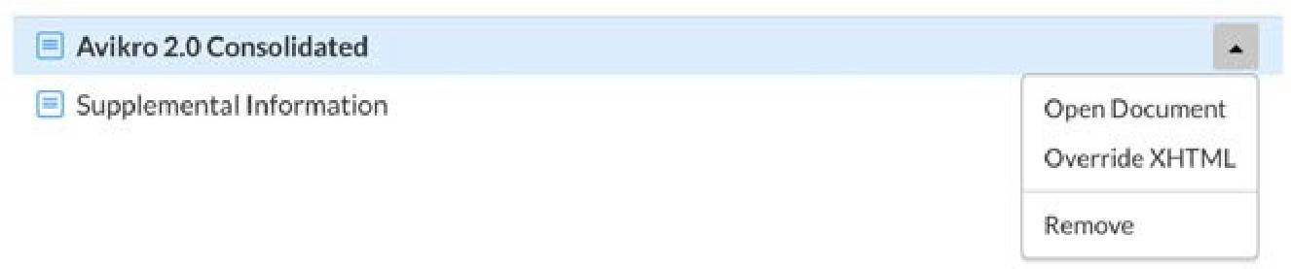

Vários arquivos do InDesign
A substituição funciona como um paradigma de 1 para 1. Se você tiver vários arquivos do InDesign que estão substituindo um único documento do Workiva, será necessário criar arquivos do Workiva em branco como espaços reservados. Você também pode adicionar vários documentos no lado esquerdo.
Agora você pode criar um arquivo iXBRL clicando em "Generate iXBRL" e depois em "Full Generation" na faixa de opções na parte superior do espaço de trabalho.
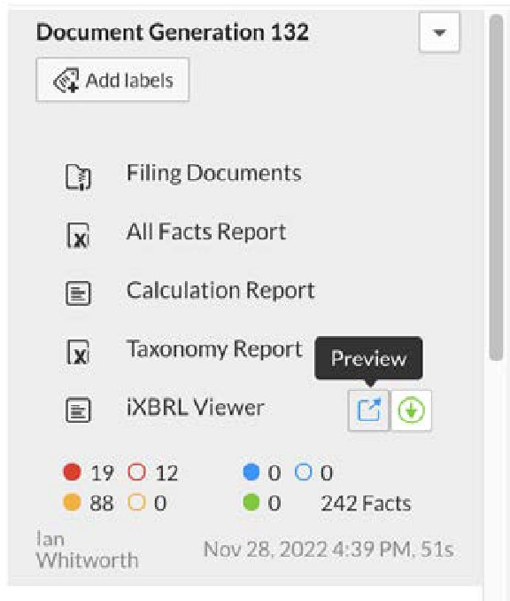
Um painel será exibido no lado direito, no qual você poderá fazer o download do pacote iXBRL com o visualizador para colocação no site corporativo ou apenas dos documentos de arquivamento sem o visualizador para o órgão regulador.

IDML>iXBRL

Lista de verificação IDML>iXBRL
- Salve uma cópia de seu documento mestre primeiro e use essa cópia para preparar a exportação IDML
- Desagrupar todos os itens agrupados do InDesign por meio do plug-in Workiva Integration.
- Desvincular todos os arquivos ICML. Isso pode ser feito no painel de links.
- Divida todos os quadros de texto conectados usando o botão dividir história no Workiva Integration Plugin - a partir de 2023, não use o script de divisão de história incorporado ao InDesign
- Remova todas as camadas ocultas ou camadas usadas para fins administrativos.
- Todas as imagens devem ser colocadas em 72, 96dpi (144dpi pode ser usado em circunstâncias excepcionais), RGB e cortadas no quadro da imagem. Isso reduzirá drasticamente o tamanho do arquivo.
- Use SVG somente para gráficos vetoriais sem resolução, não para arquivos .eps ou .ai.
- Certifique-se de que não haja excesso de matéria.
- Certifique-se de que as guias não tenham sido usadas. Limite ao mínimo as substituições.
- Ao fazer upload de IDML, é melhor criar primeiro um pacote do InDesign para que você possa fazer upload de fontes que não estejam na plataforma também. Não é necessário carregar o arquivo .indd. Você só precisa do arquivo IDML e das fontes em um único arquivo zip.
- Certifique-se de que você pode acessar o XBRL em seu espaço de trabalho
- Entre em contato com seus especialistas em XBRL para verificar o status da marcação
- Abra seu painel de perfil XBRL
- Substituir o XHTML padrão da Workiva pelo XHTML convertido
- Criar iXBRL
- Baixe o pacote iXBRL para visualização local - com ou sem visualizador

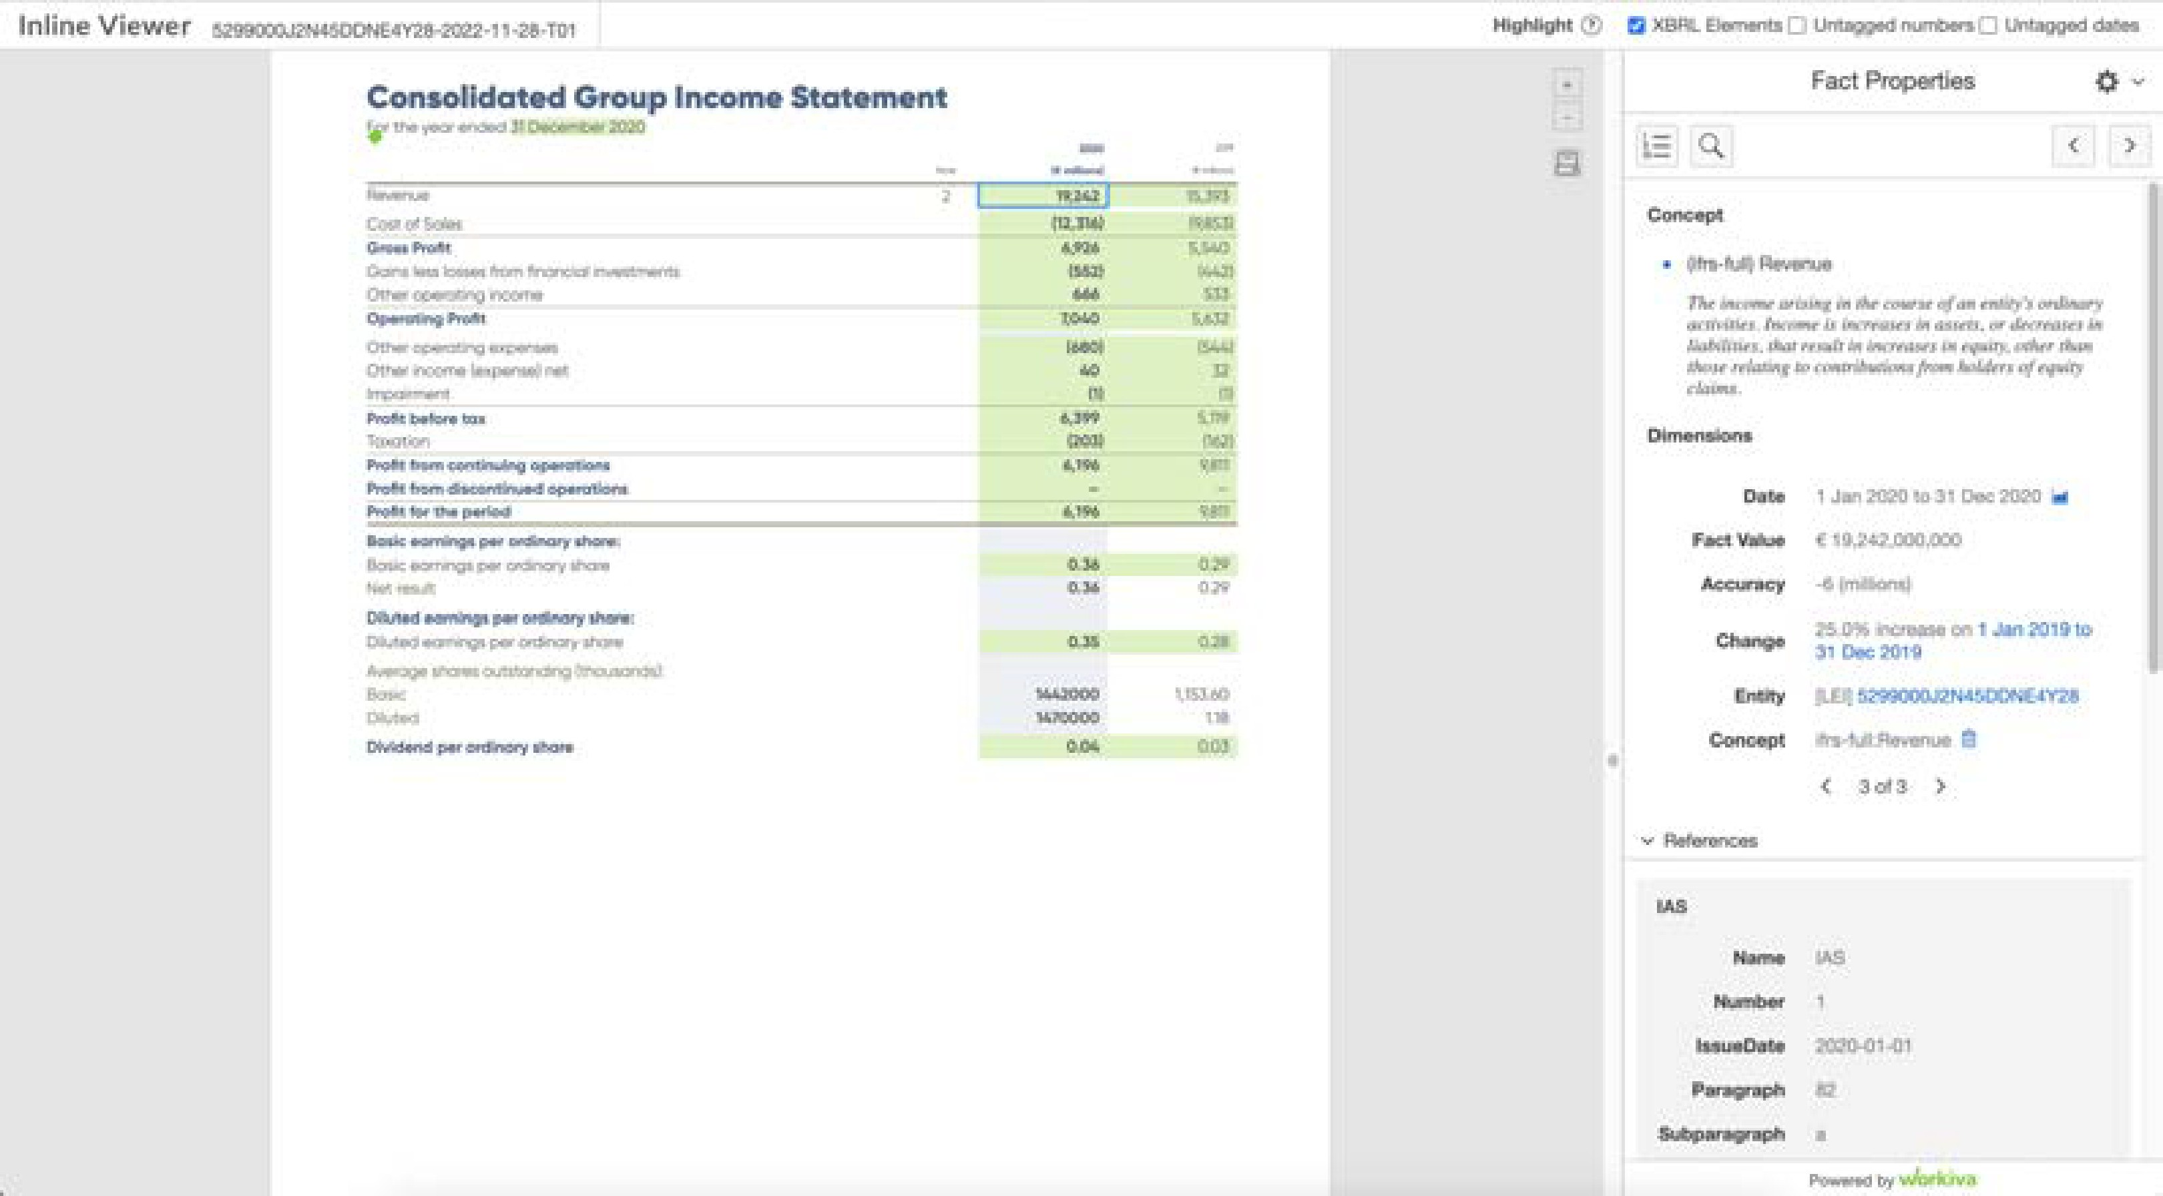
Uma página que está sendo visualizada em um visualizador iXBRL

Como criar um arquivo iXBRL no XBRL profiler

Muitos reguladores agora estão estabelecendo um limite de tamanho de arquivo de no máximo 100 MB.
Tamanho do arquivo
Como interromper um pesadelo de arquivamento ou download? Como você pode reduzir o tamanho do seu relatório? Continue lendo para ver dicas que os designers podem usar para otimizar o tamanho dos arquivos.

Para o designer no InDesign
Aqui estão algumas coisas que o designer precisa fazer para reduzir o tamanho do arquivo final no software Adobe InDesign:
- Evite parágrafos vazios para obter espaço extra em seu documento.
- Certifique-se de que todo o conteúdo tenha um nome de estilo anexado.
- Certifique-se de cortar todas as suas imagens no tamanho correto, 100% e RGB
- Revise a incorporação de fontes em SVGs, verifique se está usando fontes comuns da Web ou apenas contorne o texto.
- Revise cuidadosamente seus SVGs e certifique-se de que está usando os pontos ideais para criar uma forma. Conseguimos reduzir um mapa-múndi SVG de 5 MB para 200k otimizando o número de pontos usados no software Adobe Illustrator sem criar nenhuma diferença visual.
- Pense cuidadosamente se todas as suas imagens são necessárias.
- Certifique-se de ter reduzido suas imagens para 72 dpi - a resolução para sites.
- Exportar como IDML e reimportar para o software InDesign no final do processo pode reduzir o tamanho do arquivo, pois pode eliminar códigos desnecessários e livrar-se de plug-ins de terceiros.

Como manter o tamanho do meu arquivo XHTML baixo?
A exportação de IDML é uma desintoxicação de tamanho de arquivo, mas aqui estão algumas outras coisas que você pode fazer antes de exportar:
- Remova todos os objetos não utilizados
- Excluir estilos não utilizados
- Exclua tudo o que restar nos quadros de colagem ou em qualquer página mestra extra
O código XHTML produzido pela plataforma Workiva é limpo e otimizado, o que ajuda no tamanho do arquivo e na velocidade de download. Essencialmente, tudo o que não é necessário é removido. Recomenda-se que os clientes verifiquem com seu órgão regulador de arquivamento qual é exatamente o limite de tamanho de arquivamento naquela jurisdição. O IDML>XHTML também coloca apenas imagens repetidas como uma instância, reduzindo drasticamente o tamanho do arquivo.

Consideração da jurisdição - Descubra antecipadamente o limite de tamanho do seu arquivo e verifique se você está dentro desse limite.

Formas
Essenciais extras
Estejaciente de que não oferecemos suporte a todos os aspectos das formas. É melhor testar aspectos de seu trabalho artístico para que os resultados possam ser avaliados. As formas sempre podem ser facilmente convertidas em SVG, exportando-as do
do software InDesign para o software Adobe Illustrator e salvando no formato SVG a partir daí. Em seguida, substitua as formas no software InDesign pelas imagens SVG.
É melhor usar um SVG posicionado em vez de várias formas repetidas do InDesign, pois isso reduzirá significativamente o tamanho do arquivo.
Tenha cuidado ao copiar e colar ativos no software InDesign. É sempre melhor "colocar" os ativos novamente a cada vez, mesmo que sejam o mesmo ativo.
Rastrear alterações
Se houver conteúdo que não seja da Workiva no arquivo do InDesign, certifique-se de que todas as alterações de faixa sejam confirmadas se estiverem sendo usadas.
Plug-ins de terceiros
Certifique-se de que eles sejam removidos ou que o uso deles não interfira no conversor de IDML para XHTML da Workiva.
cores
Evite cores muito próximas. Os gradientes de cores de um para o outro devem ser evitados, pois no momento isso não pode ser convertido em XHTML.
Spreads
O XHTML renderiza uma página por vez, portanto, tenha cuidado com os spreads. Os PDFs podem ser definidos como spreads para visualização, mas esse não é o caso do XHTML. Você pode adicionar um visualizador XBRL ao seu relatório e, com a contribuição da sua equipe da Web, pode adicionar o recurso de propagação. No entanto, isso não está disponível
código aberto.
Margens
As margens espelhadas não têm lugar em um meio digital e são um recurso "somente para impressão".
Guias
As guias não existem em XHTML. As guias não devem ser usadas para alinhamento durante a conversão para XHTML.
Colunas
O ICML exporta em formato galley. Essa é uma coluna contínua de medida única. Ele é colocado em colunas no software InDesign. O ICML não exporta várias colunas.
Na plataforma Workiva, você pode ter um layout de até 7 colunas. No entanto, para a exportação do ICML para o software InDesign, o layout da coluna não é essencial na plataforma, pois a exportação envia o conteúdo no formato galley (uma coluna), independentemente da configuração no Workiva. O designer pega o conteúdo e preenche as colunas no software InDesign. O design do documento do InDesign criará o XHTML, não o design na plataforma Workiva.
Conteúdo alienígena
Para garantir os dados, o conteúdo principal do relatório é criado na plataforma Workiva e permanece vinculado ao software InDesign, no qual o designer pode projetar sem ajustar acidentalmente o conteúdo. O Workiva é o documento principal aqui. No entanto, nem todo o conteúdo precisa estar na plataforma Workiva. Então, quando o conteúdo extra do seria adicionado ao software InDesign?
Legendas das fotos
Se o design estiver sendo feito no software InDesign, as imagens não precisarão ser adicionadas à plataforma Workiva. Os designers podem adicionar legendas às imagens conforme necessário. Eles devem ser estilizados e não são afetados nas importações subsequentes do ICML.
Cabeçalhos e rodapés
Elas não são exportadas da plataforma Workiva, portanto, precisam ser criadas com as páginas mestras do InDesign.
Rastreamento e kerning
O software InDesign renderiza apenas uma vez, portanto, o que você vê na tela é o posicionamento exato do conteúdo. Na Web, isso é diferente. A Web é renderizada sempre que você abre uma página, portanto, os designers devem estar cientes das limitações da Web. O texto justificado, por exemplo, pode ter diferentes finais de linha, dependendo do zoom ou do tipo de navegador que estiver sendo usado.
Composição tipográfica
A composição tipográfica é feita na plataforma Workiva, não no software InDesign. Na plataforma Workiva, não use um retorno suave. Um retorno suave é quando você pressiona Shift Enter. Isso cria uma quebra de linha em vez de uma quebra de parágrafo. Você pode ver as devoluções simples e complexas pressionando o ícone Mostrar/Ocultar caracteres não imprimíveis na faixa de opções superior. Se as palavras não devem ser quebradas (como em um nome), use um espaço sem quebra entre elas.
Vá para Insert>Symbol>Special Characters>Nonbreaking Space.

Compatibilidade com XHTML e InDesign
Glossário

Definição de símbolos



Compatível com o InDesign
Esses são os recursos do software InDesign que são compatíveis com a exportação de IDML> XHTML
Advertência
Esses recursos precisarão de consideração ou aplicação cuidadosa se forem renderizados em XHTML



Evitar
Esses são recursos do software InDesign que não são compatíveis com a exportação IDML> XHTML
Informações sobre recursos
Esses são apenas recursos do InDesign que não têm relação com o XHTML

Observe que foram adicionados atalhos comuns, mas eles podem variar de acordo com a plataforma e a versão do software InDesign. Os atalhos mencionados neste guia são para Macs.

Alinhar
43
B
A
Janela > Objeto e layout > Alinhar
Essa ferramenta pode alinhar caixas de texto ou imagens à esquerda, à direita, horizontalmente e espaçar itens de maneira uniforme.

Alinhamento
Alinhamento como um estilo de parágrafo - justificado, centralizado, à esquerda ou à direita.

Alinhar ao alinhamento da página
Esse recurso não é compatível com o processo de conversão de XHTML.

Ancoragem
É quando algo é anexado a outro objeto (ou seja, uma legenda é ancorada à imagem). Mova a imagem e a legenda a seguirá automaticamente, exceto nas células da tabela. Não use imagens ancoradas no texto. As imagens colocadas nas células da tabela são ancoradas automaticamente e nós oferecemos suporte a esse recurso.
Não coloque itens agrupados em células de tabela. Eles não podem ser renderizados.

Ponto de ancoragem
Painel Ferramentas > Ferramenta Ponto de Ancoragem
Oferece controle sobre o caminho de um traço ou forma para alterar manualmente sua direção ou curvas.

Links de ativos
Janela > Links
No software InDesign, as imagens são vinculadas a partir da área de trabalho. Para IDML, essas imagens precisarão ser incorporadas. Para fazer isso, clique com o botão direito do mouse na imagem no painel Links e clique em Embed Link. A imagem agora é um recurso permanente do arquivo. Apenas para observar que as imagens incorporadas são um requisito do ESEF e devem estar em base64.

Organizar
Janela > Organizar
Isso permite que você ordene um item selecionado para o verso ou para a frente do documento na mesma camada. Isso é chamado de índice z na terminologia da Web.

Grade de linha de base
A grade de linha de base não é compatível com XHTML. Se estiver usando uma grade de linha de base, os designers precisarão levar seus estilos de parágrafo o mais longe possível para replicar o efeito.

Mudança de linha de base
A linha de base é uma linha invisível onde as letras se encontram. O deslocamento da linha de base move o texto para cima ou para baixo a partir da linha de base. Selecione o texto e, em seguida, Option/Shift seta para cima ou para baixo.

Sangramento
O sangramento é uma função de impressão. As imagens que devem ir até a borda precisam de fato ultrapassar a borda e, em seguida, ser cortadas pela impressora. Nosso conversor também fará o corte.

Livro
44
C
B
Arquivo > Novo > Livro
O formato de livro do InDesign é uma coleção de documentos do InDesign que compartilham o mesmo formato e podem ser numerados sequencialmente. Um livro pode ter vários documentos. Não oferecemos suporte ao formato de livro do InDesign. O XBRL profiler reúne várias conversões.

Texto do corpo
O único estilo de parágrafo que é atualizado a cada vez com o ICML é chamado de 'Bodytext'.
Precisamente escrito desta forma. Isso ocorre porque ele é usado para substituir o estilo padrão "Normal". Todos os outros nomes de estilo da plataforma Workiva NÃO atualizarão os estilos do InDesign quando estiverem lá.

Máscara de recorte
Essa é uma forma (contêiner) e uma imagem (preenchimento). Só aceitamos um único objeto, imagem ou forma dentro da máscara de recorte. Não oferecemos suporte para que itens agrupados tenham uma máscara de recorte aplicada a eles.

Comentários
Os clientes/designers devem usar a função de comentário na plataforma Workiva e não deixar comentários no texto. No momento, não há como passar comentários para o software InDesign.

Cores
A Workiva usa cores RGB para uso na web. Para exportação IDML, somente cores RGB.

Estilos de personagens
Os estilos de caracteres são exportados via ICML e oferecemos suporte a estilos de caracteres na conversão IDML> XHTML.

Colunas
A plataforma Workiva pode suportar o layout de várias colunas, até sete de mesma largura.
No entanto, o conteúdo da exportação ICML tem apenas uma coluna por padrão (galley). Isso pode preencher muitas colunas no software InDesign. O layout do InDesign prevalecerá no XHTML.

Cantos (arredondados)
Objeto > Opções de canto
Isso alterará o tamanho e a forma do canto. Esses são chamados de Squarcles. Oferecemos suporte a cantos arredondados em IDML>XHTML.

Dica principal: Considere todas as resoluções de tela. O contraste insuficiente de cores limita a acessibilidade da Web para alguns usuários

Tampa com gota
45
E
F
D
Esse efeito tipográfico é muito usado em impressos e não tanto em XHTML. O drop cap pode estar em várias linhas com um ou vários caracteres no início de um parágrafo. Temos suporte limitado para drop caps, portanto, faça um teste completo. A solução alternativa recomendada é adicionar uma imagem para a tampa suspensa.

Sombra de gota
Esse efeito não é compatível com a IDML e deve ser evitado.

Descendente
Uma letra descendente é uma letra que fica abaixo da linha de base, por exemplo, "y". A cauda de "y" é um descendente.

Efeitos
Objeto > Efeitos
Somente a transparência é suportada. Não há suporte para gradientes.

Ferramenta Ellipse
Use essa ferramenta para criar formas ovais (elípticas) ou círculos (mantendo pressionada a tecla Shift) que estarão prontos para receber cores e/ou texto.

Ferramenta de moldura de elipse
Isso é usado para criar um quadro no qual colocar uma imagem.

Exportação
Exportação para o formato IDML para conversão em XHTML.

Fontes
A primeira coisa a verificar é se o seu cliente tem direitos de uso da Web para todas as fontes usadas no relatório. É recomendável que o contrato de licenciamento contenha uma licença de fonte da Web. Qualquer fonte (TTF ou OTF) pode ser usada porque o IDML>XHTML consumirá e converterá as fontes carregadas. Certifique-se de que eles estejam incluídos na exportação IDML.
Wingdings ou Zapf Dingbats devem ser usados com cuidado e testados em XHTML.

Páginas de rosto
Criado no software InDesign para layouts de impressão. As páginas na saída XHTML serão exibidas em ordem, mas somente em páginas únicas. No entanto, o leitor iXBRL pode ser desenvolvido para exibir spreads.

Preencher
Atalho X
Para essa ferramenta, você define uma cor e preenche um quadro.

Dica principal: as variantes sutis não são exibidas em todas as telas
Para o ESEF, as fontes precisam ser incorporadas ao arquivo como código base64.
Dica principal: considere as fontes de código aberto quanto ao licenciamento e à adequação à Web

46
G

Glifos
Janela > Tipo e tabelas > Glifo
Um glifo é uma letra/símbolo que compõe uma fonte. Essa paleta mostrará todos os glifos disponíveis na fonte selecionada. O IDML converterá esses símbolos em código (por exemplo, @ = &#64;).

Ferramenta de lacunas
Atalho U
Isso altera o tamanho dos objetos, mas mantém o espaço entre eles.

Gradientes
Um gradiente é uma mistura fluida entre uma cor e outra ou de uma tonalidade para outra da mesma cor. Não é possível converter com precisão os gradientes do InDesign em XHTML.

Ferramenta Gradient Feather
Turno G
Essa ferramenta permite que você desvaneça um objeto/forma de opaco para transparente. Um ponto a ser observado é que gradientes sutis não aparecem na Web devido à resolução da tela.

Ferramenta Gradient Swatch
Atalho G
Você pode ajustar o gradiente aqui.

Grades - Grade de linha de base
Exibir > Extras > Mostrar grade de linha de base
A grade de linha de base é uma estrutura usada para alinhar o texto. Ele é exibido apenas na área imprimível. Ele não é compatível com IDML>XHTML.

Grades - Grade de documentos
Exibir > Extras > Mostrar grade de documentos
Essa grade se estende até a área não imprimível ao redor da página (a área de transferência) para que os atributos possam ser armazenados para uso posterior.

Grupo
Objeto > Agrupar / Desagrupar
A ferramenta Group coleta qualquer item no software InDesign e mantém as coordenadas XY ao mover ou girar o grupo. O XHTML não é compatível com itens agrupados, portanto, é necessário desagrupar todos os itens agrupados antes da conversão.

Guias
Layout > Create Guides (Layout > Criar guias)
Você pode arrastar manualmente as guias da barra de régua. Isso é usado para criar guias individuais em vez da grade do documento.

Ferramenta manual
47
I
K
H
Atalho H
Essa ferramenta é usada para pegar o documento real e mover-se na tela entre as páginas ou spreads.

Hifenizar
Localizado no painel Parágrafo
Se você marcar a opção hifenizar em um estilo de parágrafo, isso permitirá que as palavras sejam quebradas no final da linha e passem para a nova linha automaticamente. Essa é uma função do InDesign e é parcialmente compatível com a conversão de XHTML.
Em determinados idiomas, o gerenciamento da hifenização é muito importante. É recomendável que os designers que estejam usando essas linguagens testem exaustivamente o conversor IDML>XHTML para garantir que obtenham os efeitos desejados.

Estilos hierárquicos
Oferecemos suporte à herança (com base em) em paletas de estilo, parágrafo, caractere e célula.

Informações
Janela > Info
Realce o texto e clique em window>info e ele exibirá quantos parágrafos, linhas, palavras e caracteres. Essa é uma boa ferramenta para os clientes saberem quantas palavras precisam para preencher uma área de texto.

Intenção
Arquivo > Novo documento > Intenção
É aqui que você pode definir a intenção do documento (por exemplo, impressão, web ou celular). Isso cria tamanhos de página adequados para o uso ou a plataforma. Nas versões mais recentes da Web e de dispositivos móveis, há guias em que você pode definir o tamanho. Para o ESEF, o relatório é exibido em um formato estilo pdf, portanto, a configuração da página da Web ou móvel não é necessária.

Kerning
Paleta de caracteres ou comando T
É aqui que você pode aumentar ou diminuir o espaço entre os caracteres individuais. O kerning pode ser definido somente no software InDesign. Há uma função de espaçamento entre palavras na plataforma, mas ela não é exportada no ICML. Ainda não está claro até onde iremos para dar suporte ao kerning em IDML para XHTML. É certo que o apoiaremos como parte de um estilo e é certo que não o apoiaremos como uma substituição. Isso significa que os designers que quebram o link ICML para usar técnicas de kerning para o gerenciamento de viúvas não podem mais fazer isso.

48
L

Alimentação principal/linha
O espaçamento é o espaço vertical entre as linhas do texto. Ele é medido de uma linha de base para outra. O padrão do InDesign é 120%. Você pode alterar a entrelinha no painel de estilos de parágrafo do InDesign.

Camadas
Janela > Camadas
As camadas ajudam a organizar um documento. A visibilidade de cada camada pode ser ativada ou desativada. Você pode bloquear uma camada para evitar que os itens dessa camada sejam selecionados. Ele é usado com frequência por designers para criar visuais de design para os clientes. As camadas também podem ser usadas para comentários. Exclua todas as camadas ocultas e as camadas usadas para fins administrativos.

Números de linha
Alguns designers adicionam números de linha como um recurso de desenvolvimento no software InDesign, geralmente em uma camada oculta. Os designers devem excluí-los antes da criação do IDML.

Ferramenta de linha
Atalho \
Isso cria uma única linha. Ele pode ser editado no painel Stroke (janela>stroke), ou seja, peso, cor etc.
Manter a tecla shift pressionada mantém a linha vertical ou horizontal.

Links (ativos)
Janela > Links
No software InDesign, as imagens são vinculadas a partir da pasta da área de trabalho. Para IDML, essas imagens precisarão ser incorporadas. Para fazer isso, clique com o botão direito do mouse na imagem no painel de links e clique em Embed Link. A imagem agora é um recurso permanente do arquivo.
Dica principal: remova as camadas ocultas antes da conversão para XHTML

Layout líquido
Janela > Interativo > Layout líquido
Isso permite tamanhos de página diferentes em seu documento e não deve ser usado para exportação de IDML.

Listas
O software InDesign suporta apenas 6 níveis de listas, enquanto a plataforma Workiva suporta mais.
Muitos designers estão se afastando das listas encapsuladas. Se você precisar usar mais de 6 níveis, basta criar o número correto de estilos de parágrafo com o recuo e o espaço acima/abaixo apropriados.

Trava
Objeto > Bloqueio
Isso bloqueia os elementos para que você não possa movê-los acidentalmente. Os designers devem desbloquear antes de exportar.

Margens
49
N
O
M
Layout > Margens e colunas
Em um novo documento, use essa função em sua página principal e ela será definida em todo o documento. Clique em cada página se quiser ajustar as páginas posteriormente.

Marcadores
Type > Insert Special Character > Markers (Numeração de página)
Aqui você precisa criar um quadro de texto e clicar em marcadores. Se isso for feito no documento mestre, ele aparecerá em todas as páginas que foram criadas a partir da página mestre. Oferecemos suporte a números de página, mas não a variáveis de texto.

Páginas Mestre
Janela > Páginas
As páginas mestras são simplesmente modelos configurados com atributos comuns, por exemplo, cabeçalhos e rodapés, numeração de páginas, logotipo etc. Você pode criar mais mestres (por exemplo, modelos à esquerda e à direita para spreads). Arraste a página mestre para o painel Página para colocar esses itens.

Ferramenta de medição
Atalho K
Essa ferramenta mede entre dois pontos e aparece na barra de informações.

Recuos negativos
Não há suporte para recuos negativos em XHTML.

Estilos aninhados
Extremo direito da barra de aplicativos > Drop Caps e estilos aninhados
Um estilo aninhado é um estilo dentro de um estilo de parágrafo. Ele substituirá efetivamente o estilo de parágrafo. Isso não é compatível com outras hierarquias de estilo.

Notas
Tipo > Notas
Aqui você pode deixar anotações ou comentários para revisão.

Opções de numeração e seção
Layout > Numeração e opções de seção
Ao criar um relatório grande, isso ajuda na navegação.
As seções são mostradas nas miniaturas no painel de páginas. Oferecemos suporte à numeração automática de páginas.

Objeto
Menu superior > Objeto
Um objeto no software InDesign é qualquer coisa que possa ser editada, ou seja, um quadro de texto ou uma imagem. Com esse menu suspenso, você pode enviar o objeto para trás ou para frente, adicionar efeitos como sombra ou transparência. Oferecemos suporte a atributos limitados de estilos de objeto. Borda, plano de fundo e cor.

Regiões observadas
A plataforma Workiva usa o conceito de regiões observadas por vários motivos, incluindo a marcação XBRL. Isso é refletido no software InDesign usando o painel de marcação e pode ser visto como colchetes multicoloridos ao redor do conteúdo do ICML. Esses suportes não afetam o design de forma alguma.
Ao dividir um número de quadros de texto, não divida em uma região observada, indicada pelos colchetes mostrados abaixo.
[open/.... split ./closed]

50
P

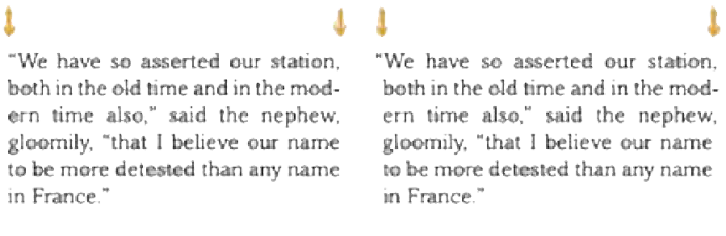
Exemplo de margem óptica

Alinhamento da margem óptica
Menu superior > Window > Type & Tables > Story Essa ferramenta deslocará caracteres como marcas de fala para criar uma linha mais limpa. Veja o exemplo abaixo. Não apoiamos isso.

Impressão sobreposta
Exibir > Visualização de impressão sobreposta
As cores exatas são usadas quando a precisão da cor é fundamental. Essa visualização mostrará com mais precisão a aparência real das cores na impressão. Não oferecemos suporte a cores especiais. Elas podem ser alteradas no software InDesign na paleta de cores que afeta os ICMLs vinculados.

Pacote
Arquivo > Pacote
Isso é usado ao enviar o arquivo do InDesign para outra pessoa ou é uma boa prática para suas próprias informações. Isso reúne todos os ativos em uma única pasta.

Numeração de páginas
No painel de páginas, clique duas vezes em páginas mestras. Adicione um quadro de texto grande o suficiente para seu maior número. Adicione um quadro de texto às páginas mestras esquerda e direita, se aplicável. Adicione o texto, se necessário, por exemplo, 'page' e, em seguida, posicione o local onde deseja que o número fique
Tipo > Inserir caractere especial > Marcadores > Número da página atual
Por padrão, a numeração é 1,2,3 etc.
Para uma numeração diferente - Layout > Numbering & Section Options

Painel de páginas
Janela > Páginas
Você pode navegar pelas suas páginas usando o Painel de páginas. Aqui você pode adicionar mais páginas, excluir ou duplicar.

Ferramenta de página
Turno P
Isso apenas altera o tamanho de uma página em seu documento. Isso não afetará as outras páginas.

Painel de parágrafos
Janela > Tipo e tabelas > Parágrafo
Isso é usado para parágrafos individuais em vez de usar estilos de parágrafo. Não oferecemos suporte a substituições.

Controles de formatação de parágrafo
Barra superior do aplicativo
Contém muitos controles de estilo. Acesse clicando no "A" que está no canto superior esquerdo. Não oferecemos suporte a substituições.

Colar/colar em
Editar > Colar / Colar no local
Por favor, coloque todas as imagens. Não corte e coloque múltiplos de uma imagem. Isso inclui a colagem em formas.

51
R

Pasteboard
Exibir > Toda a Pasteboard
A Pasteboard é a área inteira, incluindo a área para conteúdo não impresso.

Ferramenta de caneta
Atalho P
Isso cria linhas personalizadas.

Ferramenta Pencil
Atalho N
Essa ferramenta cria linhas como a ferramenta caneta, mas com mais flexibilidade.

Local
Arquivo > Local
As imagens devem sempre ser colocadas em vez de coladas. As imagens devem ser colocadas em 100%, de preferência para otimizar o tamanho do arquivo. As imagens também devem ser ajustadas ao quadro que ocupam. Em outras palavras, as imagens devem ser cortadas de acordo com o quadro.

Plugins
Todos os plug-ins devem ser desconectados antes da exportação do IDML.

Ferramenta Polígono
Painel de ferramentas > Clique com o botão direito do mouse > Polígono
Isso é suportado. Tenha cuidado ao colocar itens agrupados em um polígono, pois isso não será convertido.

Pré-voo
Janela > Saída > Preflight
O Preflight verifica se há erros antes de exportar e empacotar em um arquivo zip - coisas como arquivos ou fontes ausentes, imagens de baixa resolução e excesso de texto.

Perfis
Editar > Atribuir perfis
Aqui você pode alterar as cores do seu documento sem converter cores (por exemplo, RGB para CMYK).

Ferramenta Rectangle
Atalho M
Isso cria um quadro retangular pronto para receber texto/cor etc. Manter a tecla shift pressionada cria um quadrado. Oferecemos suporte a isso como um quadro de texto ou imagem.

Relink
Janela > Links ou parte inferior do painel de links Imagens etc. que tenham sido renomeadas/movidas podem gerar um erro e é aqui que você pode refazer o link.

Reverter
Arquivo > Reverter
Isso retorna à versão anterior de seu documento. Certifique-se de que você tenha o ICML atual.

Girar o spread
Exibir > Girar spread
Isso serve apenas para trabalhar em seu documento. Ele não altera a impressão ou a exportação de IDML.
Dica principal: Limpe todos os itens da área de trabalho para obter uma conversão mais rápida

Girar conteúdo
Oferecemos suporte a conteúdo rotacionado

Governantes
Exibir > Mostrar réguas
As réguas podem ser arrastadas de cima para baixo ou para a esquerda.

52
S

Ferramenta de escala
Atalho S
Pegue a alça do quadro e redimensione.

Ferramenta de tesoura
Atalho C
Isso corta um quadro ou caminho.

Modo de tela
View > Screen Mode ou W
Isso alterna entre o modo de edição normal e a visualização.

Separações
Window > Output > Separations Preview (Janela > Saída > Visualização de separações)
Isso mostra todas as cores que estão sendo usadas e permite verificar quando uma cor está sendo impressa sobre outra (por exemplo, knockout ou impressão sobreposta). Esse é um recurso exclusivo do software InDesign.

Ferramenta de corte
Atalho O/ Object > Transform
Isso altera as formas para criar um efeito mais 3D, inclinando um objeto. Isso é suportado.

Lesma
Arquivo > Novo documento > Sangramento e barra
Slug é uma função que não é usada com frequência. É usado para deixar instruções fora da área impressa e fora da área de sangria.

Roteiro de história dividida
Para exportação de IDML, não divida um item com marcadores em quadros de texto. A lista pode estar em vários quadros, mas não em um marcador individual.

Ferramenta suave
Painel de ferramentas > No menu suspenso da ferramenta Pencil Tool
Isso remove/simplifica os pontos de ancoragem nas formas. Ao colocar muitas formas em um documento, os designers precisam estar cientes do número de pontos em uma forma. É melhor otimizá-los para obter uma conversão bem-sucedida e um tamanho de arquivo ideal.

Spreads
Observe que, no caso de IDML>XHTML, processamos páginas, página por página. Os leitores de iXBRL podem exibir spreads, embora isso exija algum desenvolvimento web da sua equipe. Observe que spreads com mais de três páginas não podem ser usados.

Derrame
Janela > Traçado
Com esse painel, a aparência das linhas pode ser alterada.

Estilos
Janela > Estilos
Isso deve ser usado para definir Parágrafo, Caractere e Célula. Isso economiza tempo e deve ser usado de forma consistente em todo o documento.
Observe que somente a borda e o plano de fundo dos estilos de objeto são compatíveis.

SVG
A ESMA não permite a tag <object> ou <svg> portanto, a apresentação em linha não é permitida, pois não é possível ler as fontes.
Para garantir que o arquivo SVG seja exibido corretamente, se incorporado em uma página da Web:
- abrir o arquivo SVG em um programa de ilustração
- converter todos os caracteres de fonte em caminhos de contorno
- reexportar o arquivo SVG e incorporar esse arquivo
Como alternativa, você pode usar fontes da Web para garantir que as fontes necessárias estejam disponíveis no servidor da Web.

Amostras
Janela > Cor > Amostras
Esse painel é sua biblioteca de cores ou tonalidades. Depois que uma cor é aplicada, assim como os estilos de parágrafo, as edições feitas em uma opção de cor alterarão todas as instâncias dessa cor no documento.

53
T

Medidas da mesa
A plataforma Workiva mede as tabelas em pixels. Por padrão, o software InDesign mede em pontos, mas também pode medir em mm, picas e outras formas de medição. Para definir a largura correta do corpo do texto no InDesign para a largura desejada da tabela, defina as unidades do In Design como pixels e, assim, você terá paridade com a plataforma.

Tabela
Guia Table (Tabela) no menu superior.
Aqui estão os recursos usuais do número de colunas, linhas, incluindo altura e largura. Não oferecemos suporte a substituições de tabela de nenhuma forma para exportação de XHTML.

Células da tabela
Evite colocar um quadro de texto em uma célula de tabela. Não apoiamos isso.

Cor do texto - herdada
Não oferecemos suporte a cores de texto herdadas. Esse é um recurso do software InDesign que geralmente usa a regra acima/abaixo. Especifique uma cor real da paleta de cores.

Molduras de texto
O texto em um quadro de texto NÃO retangular não será suportado. Use apenas quadros de texto retangulares.

Guias
As guias não devem ser usadas. Sempre!

Tópicos de texto
Exibir > Extras > Mostrar linhas de texto
As linhas de texto mostram os quadros de texto que são vinculados para criar um único fluxo de texto. Você pode vincular um quadro de texto clicando no quadrado no canto inferior direito da caixa de texto e, em seguida, clicando novamente no quadro de texto seguinte. Todos os quadros de texto vinculados devem ser divididos antes da conversão.

Quebra de texto
Janela > Quebra de texto
Esse painel envolve o texto em imagens ou formas. Não apoiamos isso.

Rastreamento
Windows > Tipo e tabelas > Caractere
Isso reduz ou aumenta os espaços entre os caracteres em uma sequência de texto. Isso rastreia tudo de volta e ajusta o espaço em branco proporcionalmente de volta. Isso pode ser feito como parte do caractere e do parágrafo, mas não pode ser aceito como uma substituição.

Transformar
Objeto > Transformar
Aqui você pode inverter horizontal ou verticalmente, dimensionar, girar ou cortar. Cisalhamento é quando você inclina um objeto. Se uma imagem for convertida incorretamente, verifique qualquer transformação feita no InDesign.

Tipo de ferramenta
Atalho T
Essa ferramenta cria um quadro de texto
Use a Type Tool para criar um quadro de texto (basta clicar e arrastar) para inserir texto ou clique uma vez em um quadro ou forma existente para transformá-lo em um quadro de texto.

Ferramenta Digitar em um caminho
Turno T
Primeiro, você precisa usar a Pen Tool para criar um caminho. Em seguida, clique na ferramenta Tipo de caminho, vá até o caminho e clique apenas uma vez onde deseja que o texto comece. Em seguida, digite e suas letras seguirão o caminho.

As guias não existem na Web!

Unidades e incrementos
54
V
W
U
Preferências > Unidades e incrementos
Você pode definir suas preferências aqui para as medições. Normalmente, os pixels são usados para design da Web, portanto, devem ser selecionados para serem compatíveis com a plataforma Workiva.

Variáveis
Tipo > Variáveis de texto
As variáveis de texto podem ser usadas em textos e quadros de texto. Essas mudanças dependem de vários fatores. Paginação, seção, datas, cabeçalhos em execução são algumas das maneiras pelas quais eles são usados.
Discutiremos se apoiaremos alguns desses itens em determinadas circunstâncias.

Wingdings
Nem todos os navegadores entendem Wingdings, Webdings e Zapf Dingbats. Melhor evitar. O suporte a unicode é limitado.

Espaço de trabalho
Janela > Espaço de trabalho
O Workspace controla quais painéis estão disponíveis na tela. Você pode clicar novamente em "Essentials" para arrumar seu espaço de trabalho.

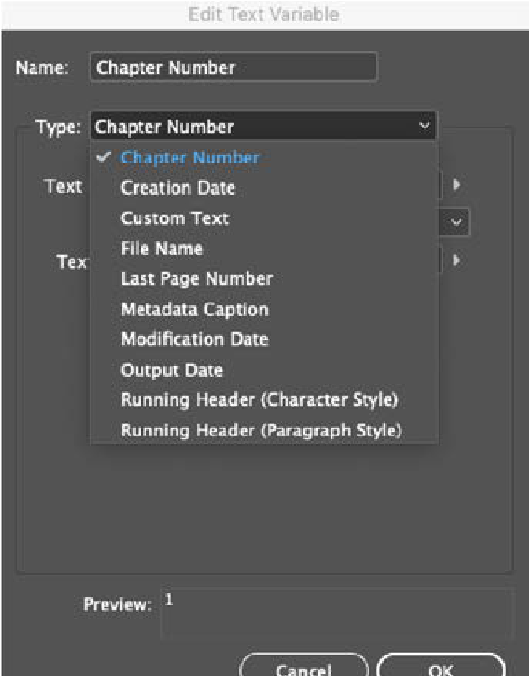

XML
55
Z
X
Arquivo > Importar XML
XML ou Extensible Markup Language é um conjunto de ferramentas para dados. O software InDesign pode trabalhar com arquivos XML. Com essa estrutura, você pode marcar o conteúdo do seu arquivo do InDesign e usar esses dados estruturados para uso em outros aplicativos.
As tags XML podem ser mapeadas para estilos, a fim de facilitar a formatação desse conteúdo. Existem sistemas que funcionam dessa forma.
O exportador do ICML usa a estrutura XML integrada do software InDesign para facilitar a passagem das regiões observadas da plataforma Workiva para o ICML, para serem mantidas no software InDesign e exportadas via IDML para conversão em XHTML. Essas tags do InDesign são usadas para preencher o XBRL no momento da conversão.

Zapf Dingbats
Nem todos os navegadores entendem o Zapf Dingbats. Melhor evitar.

Navegador Zoom
Observe que alguns navegadores completam os valores com base nos níveis de zoom. Por exemplo, os pesos das regras de linha podem parecer diferentes de acordo com o navegador e a escala usada.

Ferramenta de zoom
Atalho Z
Essa ferramenta faz exatamente o que diz e também é ótima para movimentar um spread.

Todas as informações, conteúdo e materiais disponíveis neste documento são apenas para fins de informação geral. O conteúdo desta postagem é fornecido "no estado em que se encontra"; não é feita nenhuma declaração de que o conteúdo esteja livre de erros ou atualizado. Os designers devem testar seu design em XHTML com frequência e manter arquivos de backup o tempo todo.

Escrito e projetado pelo Centro de Excelência em Design, Workiva

As informações contidas neste documento são de propriedade da Workiva e não podem ser copiadas, publicadas ou distribuídas sem o consentimento prévio e expresso por escrito.
Copyright 2022 Workiva Inc.
Workiva é uma marca registrada da Workiva Inc.
Todos os direitos reservados.

Adobe, Illustrator, InDesign e Photoshop são marcas registradas ou marcas comerciais da Adobe nos Estados Unidos e/ou em outros países. Microsoft e Word são marcas registradas do grupo de empresas Microsoft. XBRL® e iXBRL™ são marcas registradas da XBRL International, Inc. Todos os direitos reservados. Os padrões XBRL™/® são abertos e licenciados gratuitamente por meio do XBRL International License Agreement. Nosso uso dessas marcas registradas é permitido pela XBRL International de acordo com a Política de Marcas Registradas da XBRL International.

Informações confidenciais e proprietárias da Workiva

Contatos de suporte
Em caso de dúvidas, entre em contato com seu gerente de Sucesso do Cliente ou com nossa Equipe de Suporte.
helpdesk 24 horas por dia, 7 dias por semana
Reino Unido - +44 8000885141 França - +33 801840098 EUA - 1-877-934-8435 Da Europa: 00-800-5005-0080 Dos EUA: 1-800-706-6526
Uma lista completa dos nossos números de telefone de suporte global pode ser encontrada aqui Ou envie um e-mail para a nossa equipe de suporte diretamente pelo endereço support@workiva.com

A Workiva Inc. (NYSE: WK) simplifica trabalhos complexos para milhares de organizações em todo o mundo. Os clientes confiam na plataforma aberta, inteligente e intuitiva da Workiva para conectar dados, documentos e equipes. Os resultados: maior eficiência, maior transparência e menos riscos.



